

PRATIQUE DE LA PROTECTION DES DONNÉES PERSONNELLES AU BÉNIN

AMELEGAL
Le numérique, l’humain, le droit

© AMELEGAL SARL, 2026. Tous droits réservés.

Avertissement
La présente étude est portée par AMELEGAL SARL et a été réalisée de manière indépendante.
Les analyses, interprétations, appréciations et recommandations qui y sont formulées relèvent de la responsabilité éditoriale d’AMELEGAL SARL. Elles ne sauraient être considérées comme exprimant la position officielle de l’Autorité de protection des données à caractère personnel (APDP), ni celle de toute autre autorité, institution ou organisme cité dans la présente étude.
Les textes, décisions, rapports, guides, communications et autres sources mobilisés sont utilisés à des fins d’analyse, de recherche et d’information.
La présente étude poursuit une finalité pédagogique et documentaire. Elle rend compte de l’état du droit et de la pratique observée à sa date de publication. Elle ne constitue ni une consultation juridique, ni un conseil personnalisé, ni une garantie de conformité. La qualification d’une situation déterminée suppose l’examen de ses circonstances propres et, le cas échéant, la consultation de l’Autorité de protection des données à caractère personnel, que l’article 407 du code du numérique permet expressément d’interroger en cas de doute.
AMELEGAL SARL ne saurait être tenue responsable des conséquences d’un usage du présent document sans vérification de l’état du droit en vigueur à la date de son emploi.

Droits d’auteur
La présente étude est mise gratuitement à la disposition du public par AMELEGAL SARL. Cette mise à disposition ne vaut ni renonciation aux droits de propriété intellectuelle qui lui sont attachés, ni autorisation générale d’exploitation de son contenu.
La consultation, le téléchargement et la citation de l’étude sont autorisés, sous réserve de mentionner clairement la source, le titre, AMELEGAL SARL, l’année de publication et, le cas échéant, la page concernée.
Le partage de l’étude dans sa version originale, intégrale et non modifiée est autorisé à des fins non commerciales. Toute reproduction substantielle, adaptation, traduction, modification, republication ou exploitation commerciale est soumise à l’autorisation écrite préalable d’AMELEGAL SARL, sauf disposition légale contraire.
Les textes, décisions, rapports, guides et autres documents de tiers cités ou analysés demeurent soumis au régime juridique qui leur est propre.
Citation recommandée : AMELEGAL SARL, Pratique de la protection des données à caractère personnel au Bénin, 2026, p. XX.
AMELEGAL SARL
contact@amelegalconseils.com · www.amelegalconseils.com

Avant-propos
La donnée à caractère personnel n’est pas une marchandise ordinaire. Elle est devenue, avec la transformation digitale, une ressource stratégique pour les administrations, les entreprises et les organisations. Derrière chaque donnée collectée, traitée ou conservée se trouve une personne dont les droits et les libertés doivent demeurer au cœur des usages numériques. L’effectivité de leur protection dépend dès lors autant de la qualité des règles applicables que de la manière dont celles-ci sont comprises, mises en œuvre et contrôlées.  C’est dans cette perspective qu’AMELEGAL SARL a souhaité porter son regard sur l’expérience béninoise.  Le choix du Bénin n’est pas fortuit. Le pays s’est doté progressivement d’un cadre juridique structuré, depuis la législation adoptée en 2009 jusqu’à l’intégration de la protection des données à caractère personnel au Livre cinquième du Code du numérique. À ce dispositif normatif s’ajoute une pratique institutionnelle documentée à travers les décisions, rapports, guides, formulaires et autres instruments de l’Autorité de protection des données à caractère personnel (APDP). Le Bénin offre ainsi un terrain particulièrement intéressant pour observer le droit dans sa formulation, mais aussi dans sa mise en œuvre.  Pour AMELEGAL, cette démarche dépasse la seule présentation du droit positif béninois. Elle s’inscrit dans une volonté de mieux documenter les pratiques de protection des données dans les ordres juridiques africains.  La réalisation de cette étude a bénéficié du concours de M. Essowèdeou SIGNAN, du Dr. Yao Justin KOUMAKO et de M. David Gray ALI, qui ont contribué aux travaux de recherche documentaire, d’analyse juridique, de rédaction et de conception des outils pratiques qui l’accompagnent.  AMELEGAL SARL souhaite que cette étude puisse utilement accompagner ses lecteurs dans la compréhension et la mise en œuvre du droit béninois de la protection des données à caractère personnel. À toutes celles et à tous ceux qui la consulteront, nous souhaitons une lecture féconde et éclairée. |   Pour AMELEGAL,  Essowèdeou SIGNAN

Sommaire
Avertissement 3
Droits d’auteur 3
Avant-propos 4
Sommaire 5
Introduction 8
À qui s’adresse ce document ? 8
Ce que le Bénin a construit 8
Les engagements internationaux du Bénin 10
Deux clefs de lecture 12
Comment lire ce document ? 12
1. Le vocabulaire de la protection des données 13
1.1 La donnée à caractère personnel 13
1.2 Le traitement 14
1.3 Les données sensibles 15
1.4 Le responsable du traitement 16
1.5 Les responsables conjoints 17
1.6 Le sous-traitant 17
1.7 La personne concernée et l’Autorité 18
2. Le champ d’application 19
2.1 Le champ matériel 19
2.2 Le champ territorial 19
2.3 Le champ personnel 20
2.4 Les exclusions 21
3. Les principes du traitement 21
3.1 La licéité : les cinq bases légales 22
3.2 Les principes gouvernant le traitement 26
3.3 Le principe de responsabilité 27
4. Les régimes particuliers 29
4.1 Les données sensibles 29
4.2 Les mesures supplémentaires 31
4.3 Les données pénales 31
4.4 La recherche et la statistique 32
4.5 Le journalisme et l’expression artistique 32
4.6 La prospection directe 32
4.7 Le profilage et les décisions automatisées 33
4.8 Les transferts vers un État tiers 34
4.9 L’interconnexion de fichiers 35
5. Les formalités préalables 35
5.1 Le principe : la déclaration 38
5.2 Les dispenses de formalités 38
5.3 L’autorisation préalable 39
5.4 La simplification et l’exemption 40
5.5 Les traitements de souveraineté 40
5.6 Le contenu du dossier 41
5.7 Le dépôt, les délais et le silence de l’Autorité 42
5.8 L’issue et le certificat de conformité 43
5.9 Le coût de la conformité 44
6. Les obligations du responsable de traitement 45
6.1 L’obligation d’information 46
6.2 La protection dès la conception et par défaut 47
6.3 La confidentialité et la sécurité 48
6.4 La notification des violations 48
6.5 L’analyse d’impact et la consultation préalable 50
6.6 Le délégué à la protection des données 50
6.7 Le registre des activités de traitement 53
7. Les droits des personnes concernées 55
7.1 Le droit d’accès 55
7.2 Le droit à la portabilité 56
7.3 Le droit d’interrogation 57
7.4 Le droit d’opposition 57
7.5 Le droit de rectification et de suppression 57
7.6 Le droit à l’oubli 58
7.7 Le droit d’accès indirect 58
7.8 La représentation des personnes vulnérables 59
7.9 Les voies de recours et la réparation 59
8. L’Autorité de protection des données 60
8.1 La nature et le statut 60
8.2 La composition 60
8.3 Le statut des membres 61
8.4 Le fonctionnement 61
8.5 Les missions et les pouvoirs 62
8.6 Le contrôle sur site 62
9. Le risque : sanctions et poursuites 64
9.1 Les mesures administratives préalables 64
9.2 Les manquements graves 65
9.3 Les sanctions administratives 65
9.4 Les sanctions pénales 66
9.5 La pratique répressive 67
9.6 Les plaintes et l’orientation des victimes 68
10. Étude de cas : la vidéosurveillance 68
10.1 Les textes applicables 69
10.2 Vidéosurveillance et vidéoprotection 69
10.3 Qui est assujetti ? 69
10.4 Où placer les caméras ? 70
10.5 Le dossier 70
10.6 La signalisation 71
10.7 Le registre et les droits des personnes filmées 72
10.8 La chronologie complète 72
11. Cas pratique de synthèse 74
Éléments de réponse 74
Conclusion 76

Introduction

À qui s’adresse ce document ?
À l’étudiant qui découvre la matière et cherche un fil conducteur plutôt qu’une accumulation d’articles. Au délégué à la protection des données qui doit construire un registre, préparer un rapport annuel ou monter un dossier de formalités. Au juriste d’entreprise et à l’avocat qui conseillent une structure établie au Bénin ou qui y ciblent des clients. Au dirigeant, enfin, qui veut savoir ce qu’il risque et par où commencer.
Chacun n’a pas besoin des mêmes pages. L’étudiant lira l’ensemble ; le délégué ira droit aux chapitres 5, 6 et 8 ; le dirigeant pressé trouvera dans le chapitre 9 la mesure du risque et, dans les dix points de la conformité, l’ordre des priorités.

Ce que le Bénin a construit
Le Bénin a légiféré tôt. Une loi du 22 mai 2009 créait une Commission nationale de l’informatique et des libertés. Neuf ans plus tard, la loi n° 2017-20 du 20 avril 2018 portant code du numérique reprenait la matière dans un ensemble de sept livres et six cent quarante-sept articles. Son Livre cinquième, des articles 379 à 490, abroge la loi de 2009 et crée l’Autorité de protection des données à caractère personnel, l’APDP, qui hérite du patrimoine, du personnel et des contrats de l’ancienne commission.
Une modification est intervenue depuis, par la loi n° 2020-35 du 6 janvier 2021, qui a réformé la composition de l’Autorité. Elle est importante à connaître, car le fichier du code que l’on trouve le plus facilement en ligne est le texte de 2018, non consolidé.
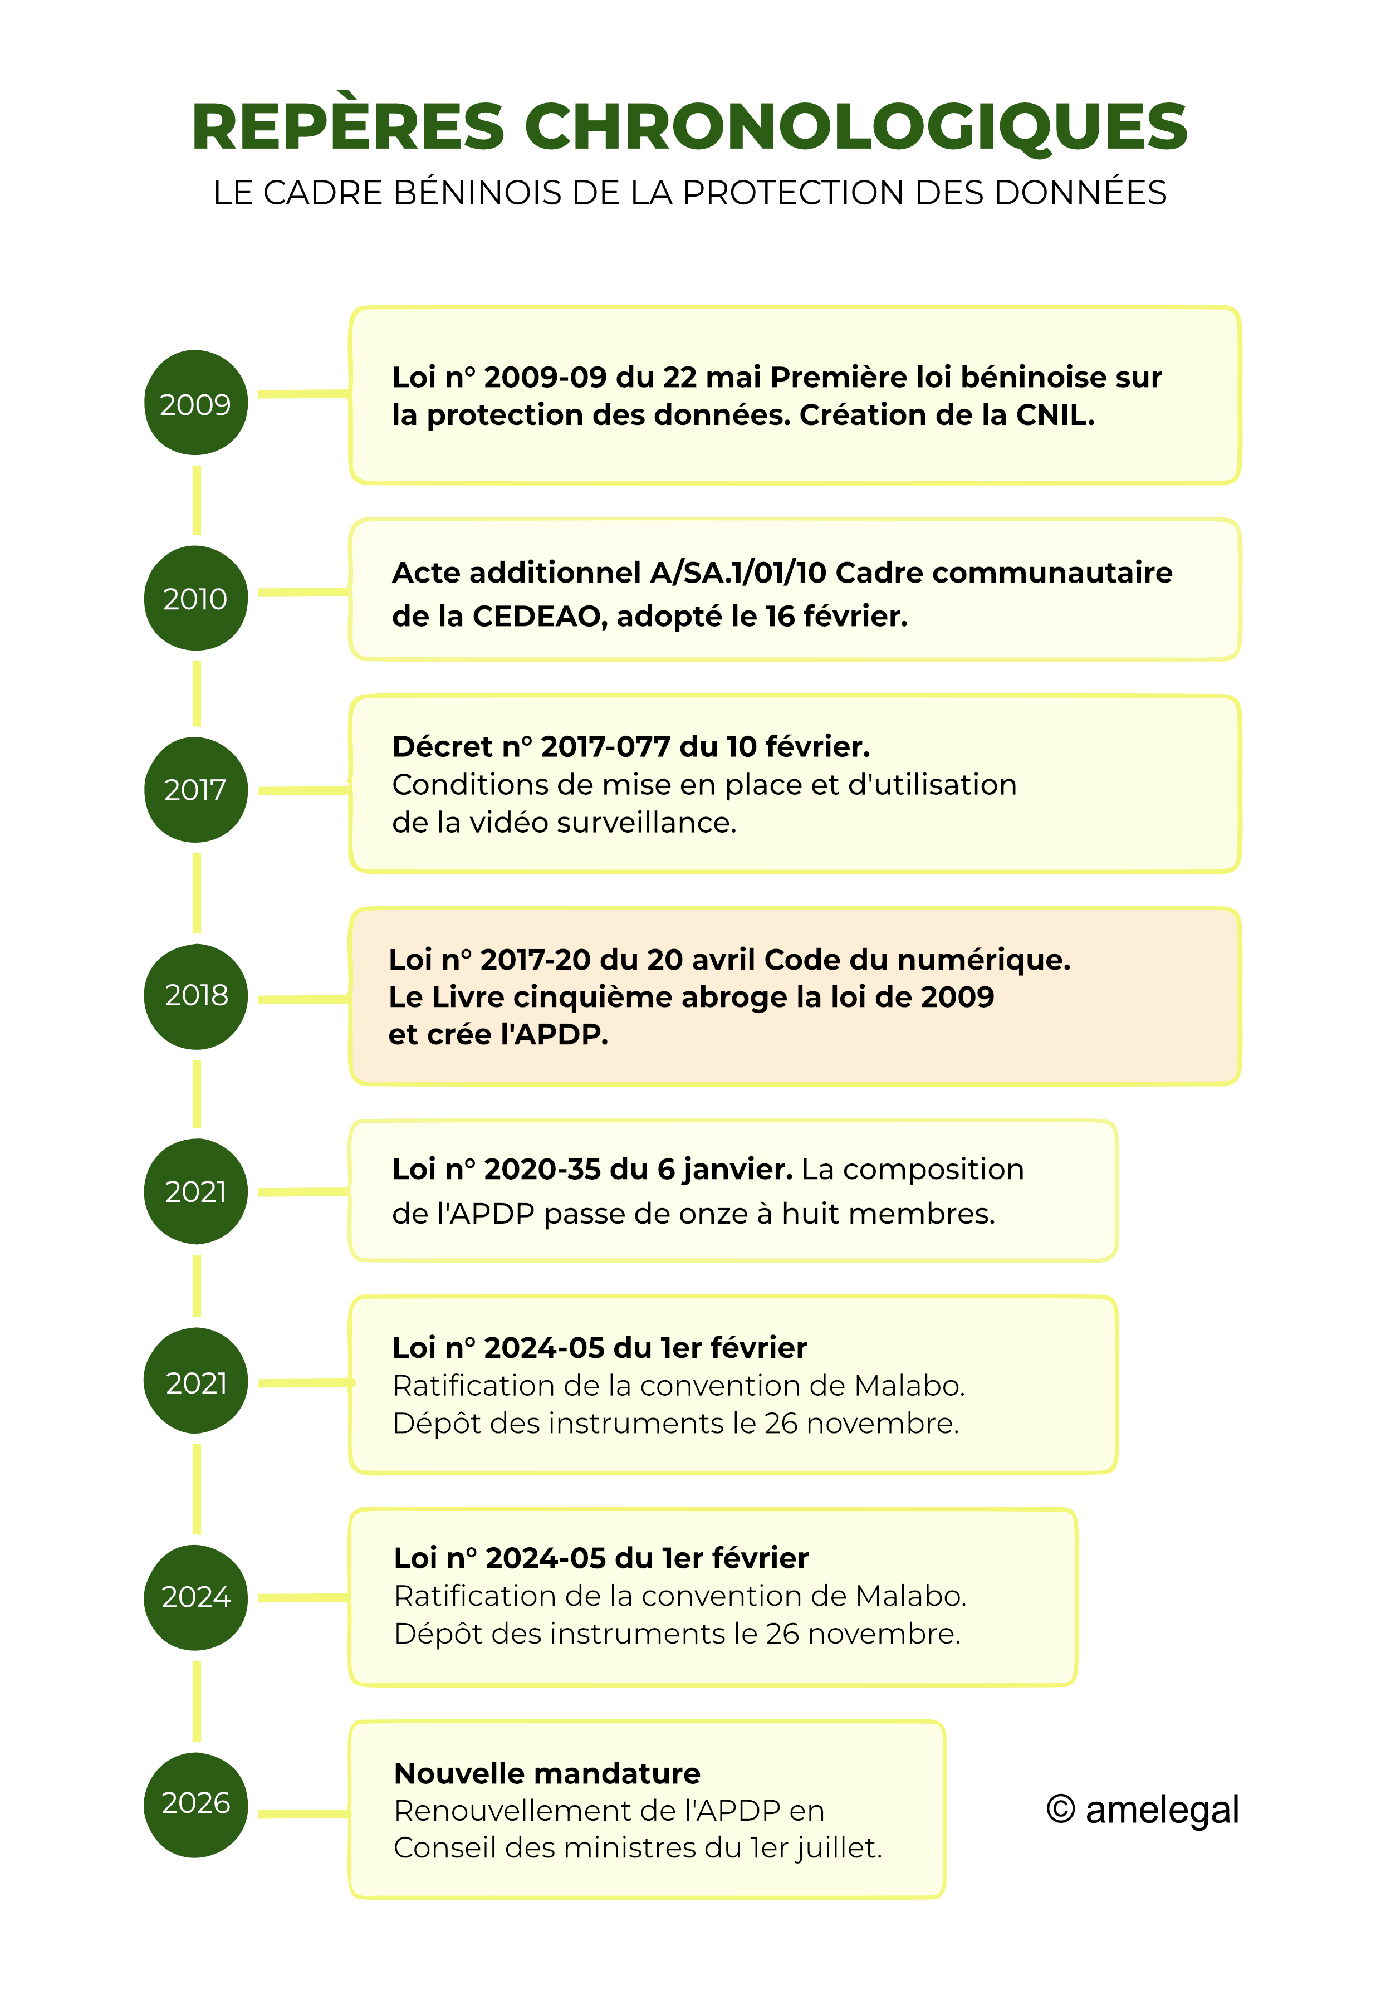

Les engagements internationaux du Bénin
Le droit béninois ne s’est pas écrit seul. Trois cercles l’entourent, et il est utile de savoir précisément ce qui lie le Bénin et ce qui ne le lie pas.
Le cercle communautaire. Le Bénin est lié par l’Acte additionnel A/SA.1/01/10 relatif à la protection des données à caractère personnel dans l’espace CEDEAO, adopté à Abuja le 16 février 2010. Cet instrument a laissé une trace visible dans le Livre cinquième : l’appartenance à l’espace communautaire y devient un critère d’applicabilité de la loi béninoise, et la capacité d’un pays tiers à coopérer avec les autorités de contrôle de la Communauté figure parmi les éléments d’appréciation de son niveau de protection.
Le cercle continental. La loi n° 2024-05 du 1er février 2024 a autorisé la ratification de la convention de l’Union africaine sur la cybersécurité et la protection des données à caractère personnel, dite convention de Malabo, adoptée le 27 juin 2014. Les instruments ont été déposés à Addis-Abeba le 26 novembre 2024. Le Bénin a adhéré dans le même mouvement à la convention de Budapest sur la cybercriminalité le 20 juin 2024, devenant ainsi le 73ème Etat partie à la Convention.
Le cercle européen. Ici, une précision s’impose, car la confusion est fréquente. La convention n° 108 du Conseil de l’Europe, modernisée par le protocole dit 108+, est le seul instrument international contraignant en la matière ouvert à l’adhésion d’États non européens. Le Bénin n’y est pas partie. En revanche, depuis le 10 septembre 2021, l’APDP participe officiellement aux travaux du comité de la convention, en qualité d’observateur. Cette participation ne crée aucune obligation conventionnelle pour l’État, mais elle explique la proximité entre la doctrine de l’Autorité et les standards européens.
À quoi s’ajoute la présence de l’APDP dans les réseaux d’autorités : le Réseau africain des autorités de protection des données personnelles, l’Association francophone dont elle exerce la vice-présidence par le truchement de son Président Luciano HOUNKPONOU.
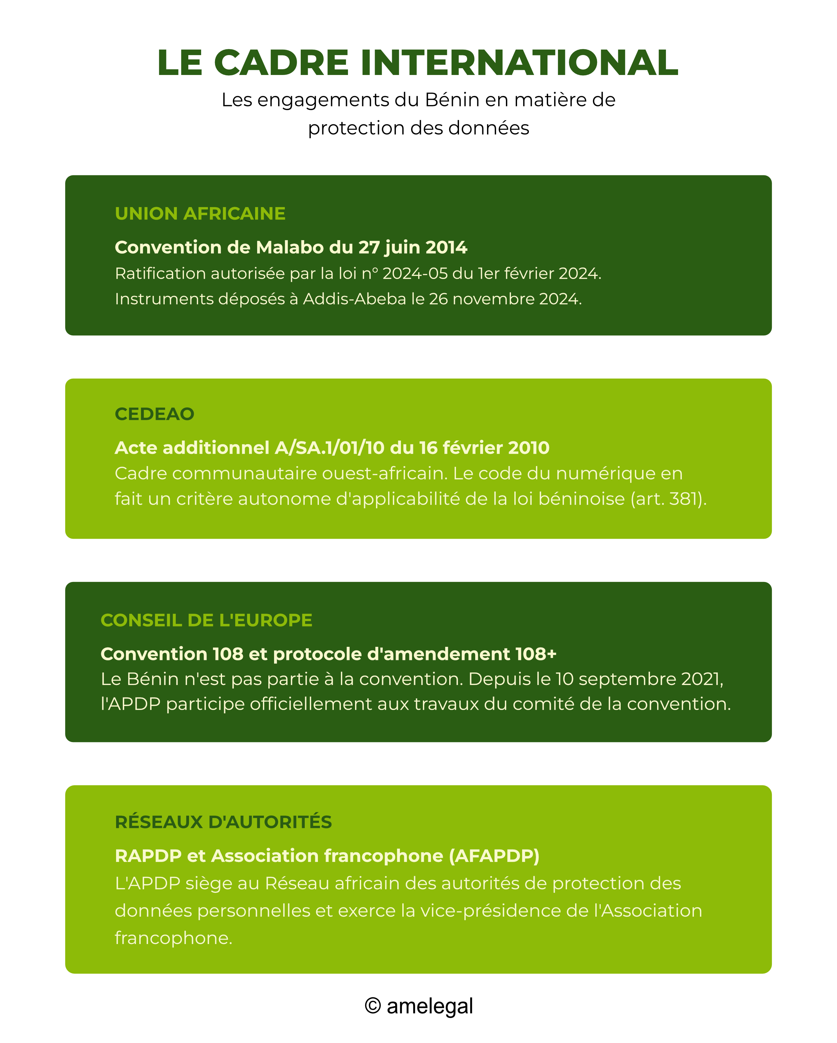

Deux clefs de lecture
Avant d’entrer dans le texte, deux idées permettent d’en comprendre l’architecture.
Le régime est cumulatif. Le législateur de 2017 a écrit à un moment charnière. Le contrôle préalable, hérité des lois de première génération, était encore le modèle dominant en Afrique ; le règlement européen venait d’être adopté et entrait en application un mois après la promulgation du code béninois. Le Livre cinquième garde donc la déclaration, l’autorisation, l’avis et le récépissé, tout en important, on peut oser le dire au regard du Brussels effect du RGPD, l’analyse d’impact, le registre, le délégué, la notification des violations, la portabilité et la protection dès la conception.
La conséquence est simple et il faut l’avoir en tête d’un bout à l’autre : au Bénin, on accomplit les formalités et on documente sa conformité. L’un ne dispense pas de l’autre, le code le dit expressément.
Le droit est appliqué. Ce n’est pas un texte en attente d’effectivité. En 2024, cinq cent soixante dossiers ont été examinés en session plénière, quatre cent soixante-seize validés, cinquante-deux structures contrôlées sur site, treize dossiers jugés en session contentieuse, les sanctions pécuniaires allant d’un million à sept millions deux cent mille francs CFA. En 2025, l’Autorité a mené soixante-quatre missions de contrôle, traité vingt plaintes, instruit deux cent quatre-vingt-dix dossiers de mise en conformité, délivré soixante-quinze certificats de conformité et examiné quatorze dossiers en contentieux.
Le constat que l’Autorité tire de ses contrôles mérite d’être cité tel quel : la plupart des structures traitent les données personnelles en violation du code du numérique.

Comment lire ce document ?
Le document suit le parcours d’un responsable de traitement. Le chapitre 1 fixe le vocabulaire. Le chapitre 2 vérifie si la loi s’applique. Le chapitre 3 cherche le fondement du traitement. Le chapitre 4 traite des données et des finalités à régime particulier. Le chapitre 5 détermine la formalité à accomplir. Le chapitre 6 décline les obligations permanentes. Le chapitre 7 expose les droits des personnes. Le chapitre 8 présente l’Autorité. Le chapitre 9 mesure le risque. Les chapitres 10 et 11 mettent le tout à l’épreuve de deux cas.
Les articles sont cités par leur numéro. Les dispositions longues sont résumées plutôt que reproduites : leur substance figure dans des encadrés signalés, et le lecteur qui veut la lettre du texte se reportera au code. Quatre types d’encadrés jalonnent le document : la définition légale, qui donne la substance d’un article ; l’alerte, qui signale un piège ; ce que cela signifie concrètement, qui traduit la règle en gestes ; en pratique, qui décrit ce que fait ou exige réellement l’APDP.

1. Le vocabulaire de la protection des données
Le code du numérique définit à son article 1er, pour l’ensemble de ses sept livres, les notions qui structurent le Livre cinquième. Cette technique explique certaines formulations qui paraissent excéder le champ de la seule protection des données.

1.1 La donnée à caractère personnel
DÉFINITION LÉGALE (ART. 1er)
Toute information de quelque nature que ce soit et indépendamment de son support, y compris le son et l’image, relative à une personne physique identifiée ou identifiable. Est réputée identifiable la personne qui peut être identifiée, directement ou indirectement, notamment par référence à un identifiant tel un nom, un numéro d’identification, des données de localisation, un identifiant en ligne, ou à un ou plusieurs éléments spécifiques propres à son identité physique, physiologique, génétique, psychique, économique, culturelle ou sociale.
Trois traits de cette définition méritent d’être relevés.
Elle est indifférente au support. L’argument selon lequel un fichier papier échapperait à la loi est sans portée. Un registre manuscrit tenu à l’accueil d’une administration est un traitement au même titre qu’une base de données hébergée dans le cloud.
Elle vise expressément le son et l’image. Cette précision n’est pas rhétorique. Elle fonde directement la compétence de l’APDP en matière de vidéosurveillance et de captation sonore, et elle explique que l’Autorité ait institué un formulaire spécifique pour les traitements par capteurs d’images, de voix et de données biométriques. La voix enregistrée par un serveur vocal, l’image captée par la caméra d’un commerce, la photographie apposée sur un badge sont des données personnelles par détermination de la loi.
Elle illustre la notion d’identifiant. L’énumération de l’article 1er inclut l’identifiant en ligne et les données de localisation, ce qui règle par avance la question de l’adresse IP et des coordonnées de géolocalisation.
CE QUE CELA SIGNIFIE CONCRÈTEMENT
Pour un agent d’une mairie par exemple, sont des données personnelles : son nom au registre du personnel, sa fiche de paie, la photographie de son badge, l’adresse IP relevée lorsqu’il consulte sa messagerie professionnelle, la position du boîtier télématique du véhicule de service qu’il conduit et l’enregistrement de sa voix lorsqu’il appelle le service informatique.

Deux limites doivent être posées. La donnée protégée est celle qui se rapporte à une personne physique : la dénomination sociale, le numéro RCCM ou l’identifiant fiscal unique d’une entreprise n’entrent pas dans le champ. La frontière reste toutefois poreuse, puisque l’adresse électronique nominative d’un dirigeant ou la ligne directe d’un salarié demeurent des données personnelles alors même qu’elles figurent dans un fichier d’entreprises ; le code en tire d’ailleurs une conséquence en matière de prospection en distinguant selon que les coordonnées électroniques sont ou non impersonnelles.
Quant aux personnes décédées, le code ne leur consacre pas de régime autonome. Il permet seulement aux ayants droit, justifiant de leur identité, d’exiger du responsable qu’il prenne en considération le décès et procède aux mises à jour qui en sont la conséquence.

1.2 Le traitement

DÉFINITION LÉGALE (ART. 1er)
Toute opération ou ensemble d’opérations, effectuées ou non à l’aide de procédés automatisés, appliquées à des données à caractère personnel. Le code cite notamment la collecte, l’exploitation, l’enregistrement, l’organisation, la structuration, la conservation, l’adaptation, la modification, l’extraction, la sauvegarde, la copie, la consultation, l’utilisation, la communication par transmission, la diffusion, le rapprochement, l’interconnexion, la limitation, le cryptage, l’effacement et la destruction.

L’énumération n’est qu’illustrative. Son ordre mérite attention : elle va de la collecte à la destruction, c’est-à-dire qu’elle épouse le cycle de vie complet de la donnée. Deux conséquences pratiques en découlent.
La collecte seule suffit. Une entité ne peut prétendre échapper à la loi au motif qu’elle se contente de recueillir des données sans les exploiter. Le formulaire rempli à l’entrée d’un événement et jamais saisi informatiquement constitue un traitement dès sa collecte.
La destruction est elle-même un traitement. On n’échappe pas davantage à la loi en effaçant rapidement les données : l’effacement est une opération soumise au Livre cinquième, ce qui justifie qu’il soit encadré, documenté et que ses délais figurent au registre des activités de traitement.
Une particularité du droit béninois doit être signalée : le cryptage figure expressément parmi les opérations de traitement. Le chiffrement, que l’on présente volontiers comme une mesure de sécurité, est donc simultanément une opération de traitement. Un prestataire qui se bornerait à chiffrer des données pour le compte d’un tiers réalise un traitement et endosse la qualité de sous-traitant.
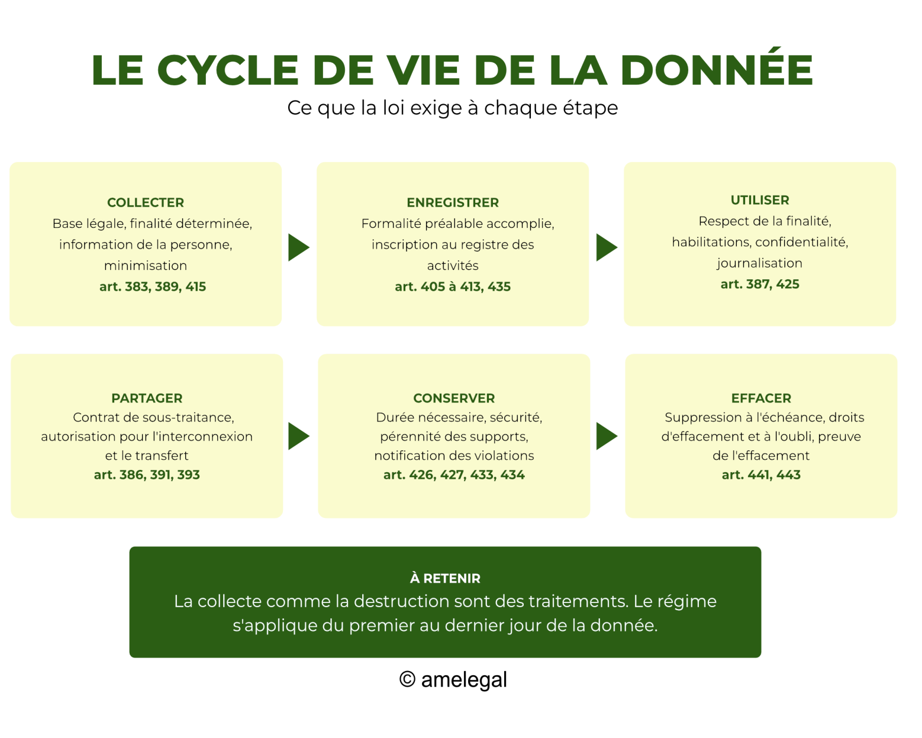

1.3 Les données sensibles
L’article 394 pose une interdiction de principe de traiter certaines catégories de données, assortie d’exceptions. Il ne s’agit pas d’une simple exigence de garanties renforcées : le responsable qui traite de telles données doit être en mesure de désigner l’exception précise qui lève l’interdiction, faute de quoi le traitement est illicite dès l’origine.

DÉFINITION LÉGALE (ART. 394)
Sont interdits les traitements de données révélant l’origine raciale ou ethnique, les opinions politiques, la religion ou les croyances, l’appartenance syndicale, ainsi que les traitements de données génétiques, de données biométriques aux fins d’identifier une personne physique de manière unique, de données concernant la santé, la vie sexuelle ou l’orientation sexuelle.

Un mot sur la formule relative à la biométrie. La sensibilité tient à la finalité, non à la nature de la donnée. Une photographie n’est pas en soi une donnée biométrique ; elle le devient lorsqu’elle est traitée sous forme de gabarit permettant l’identification unique. La distinction est décisive en matière de vidéosurveillance : filmer une entrée n’est pas un traitement biométrique, y adjoindre un dispositif de reconnaissance faciale en est un.
Le code définit par ailleurs séparément trois catégories utiles au praticien. Les données biométriques sont les données relatives aux caractéristiques physiques, physiologiques ou comportementales permettant l’identification unique, telles que les images faciales ou les données dactyloscopiques. Les données génétiques sont les informations sur les caractères génétiques héréditaires ou acquis résultant notamment de l’analyse d’un échantillon biologique. Les données de santé sont les informations concernant l’état physique et mental, y compris les données génétiques et la prestation de services de soins, qui révèlent des informations sur l’état de santé. Cette dernière définition est large : le seul fait qu’une personne ait consulté dans un service spécialisé est une donnée de santé, indépendamment du diagnostic.
ALERTE
Un contrôle d’accès par empreinte digitale, même limité au personnel et même circonscrit à un local, est un traitement de données biométriques. Il est interdit par principe, doit reposer sur une exception de l’article 394 et requiert une autorisation préalable de l’APDP à un double titre.

1.4 Le responsable du traitement

DÉFINITION LÉGALE (ART. 1er)
Toute personne physique ou morale, l’autorité publique, le service ou tout autre organisme ou association qui, seul ou conjointement avec d’autres, prend la décision de collecter et de traiter des données à caractère personnel et en détermine les finalités et les moyens.

Le critère est double et cumulatif : prendre la décision de collecter et de traiter, et déterminer les finalités et les moyens.
La qualité de responsable du traitement est une qualification objective. Elle ne dépend ni de la volonté des parties ni de l’intitulé du contrat. Une clause désignant contractuellement un prestataire comme responsable du traitement est inopérante si, dans les faits, c’est le donneur d’ordre qui détermine les finalités et les moyens.

EXEMPLE
Le ministère chargé de l’enseignement supérieur confie à un cabinet d’études la réalisation d’une enquête sur l’insertion professionnelle des diplômés de l’Université d’Abomey-Calavi. Le ministère définit l’objectif, le périmètre, le questionnaire et la durée de conservation. Le cabinet, bien qu’il conçoive l’outil de collecte, exécute une commande : il est sous-traitant. C’est au ministère qu’incombe la formalité préalable.
Si, la mission achevée, le cabinet décide de conserver la base pour alimenter un observatoire de l’emploi qu’il commercialise, il devient responsable du traitement pour cette finalité nouvelle et doit accomplir ses propres formalités.

1.5 Les responsables conjoints
Lorsque deux responsables ou plus déterminent conjointement les finalités et les moyens, ils sont responsables conjoints. L’article 388 leur impose de définir leurs obligations respectives par un accord, notamment quant à l’exercice des droits des personnes et à l’information de celles-ci, et de mettre les grandes lignes de cet accord à la disposition de la personne concernée. Un point de contact unique peut être désigné.
L’essentiel tient toutefois dans le dernier alinéa : l’accord est inopposable à la personne concernée, qui peut exercer ses droits à l’égard de et contre chacun des responsables. La répartition contractuelle règle les rapports internes ; elle ne peut être opposée à celui qui exerce son droit d’accès ou d’opposition.

1.6 Le sous-traitant
Le code ne définit pas le sous-traitant à l’article 1er ; il le qualifie fonctionnellement à l’article 386 comme toute personne traitant des données pour le compte du responsable du traitement. L’élément déterminant est la locution « pour le compte de » : le sous-traitant ne détermine ni les finalités ni les moyens, il exécute des instructions.
L’article 386 impose au responsable de traitement cinq diligences : choisir un sous-traitant présentant des garanties suffisantes, veiller au respect des mesures de sécurité, fixer contractuellement la responsabilité du sous-traitant, convenir qu’il n’agit que sur instruction et qu’il est tenu des mêmes obligations, et consigner le tout par écrit.
La fiche pratique de l’APDP retient une formule plus directe encore : le sous-traitant est soumis aux mêmes obligations que celles incombant aux responsables de traitement. Cette assimilation est de source contractuelle imposée par la loi, ce qui explique que l’Autorité ait annexé au formulaire unique une annexe entière consacrée à la sous-traitance.

ALERTE
Le responsable de traitement est passible du paiement des amendes encourues par son sous-traitant. Le contrôle de la conformité des prestataires n’est donc pas seulement une bonne pratique : c’est un intérêt pécuniaire direct.

1.7 La personne concernée et l’Autorité
La personne concernée est toute personne physique dont les données font l’objet d’un traitement. La définition est purement objective : elle ne dépend d’aucun lien contractuel ni d’aucun consentement.
L’Autorité de protection des données à caractère personnel, dénommée APDP, est l’autorité nationale administrative indépendante chargée de veiller à ce que les traitements soient mis en œuvre conformément au Livre cinquième. Elle est habilitée à conduire des investigations et à engager des poursuites.

ALERTE
Le Livre cinquième emploie systématiquement l’expression « l’Autorité » sans autre précision : elle désigne toujours l’APDP. Il ne faut pas la confondre avec « l’Autorité de régulation » du Livre I, qui désigne l’ARCEP-Bénin.
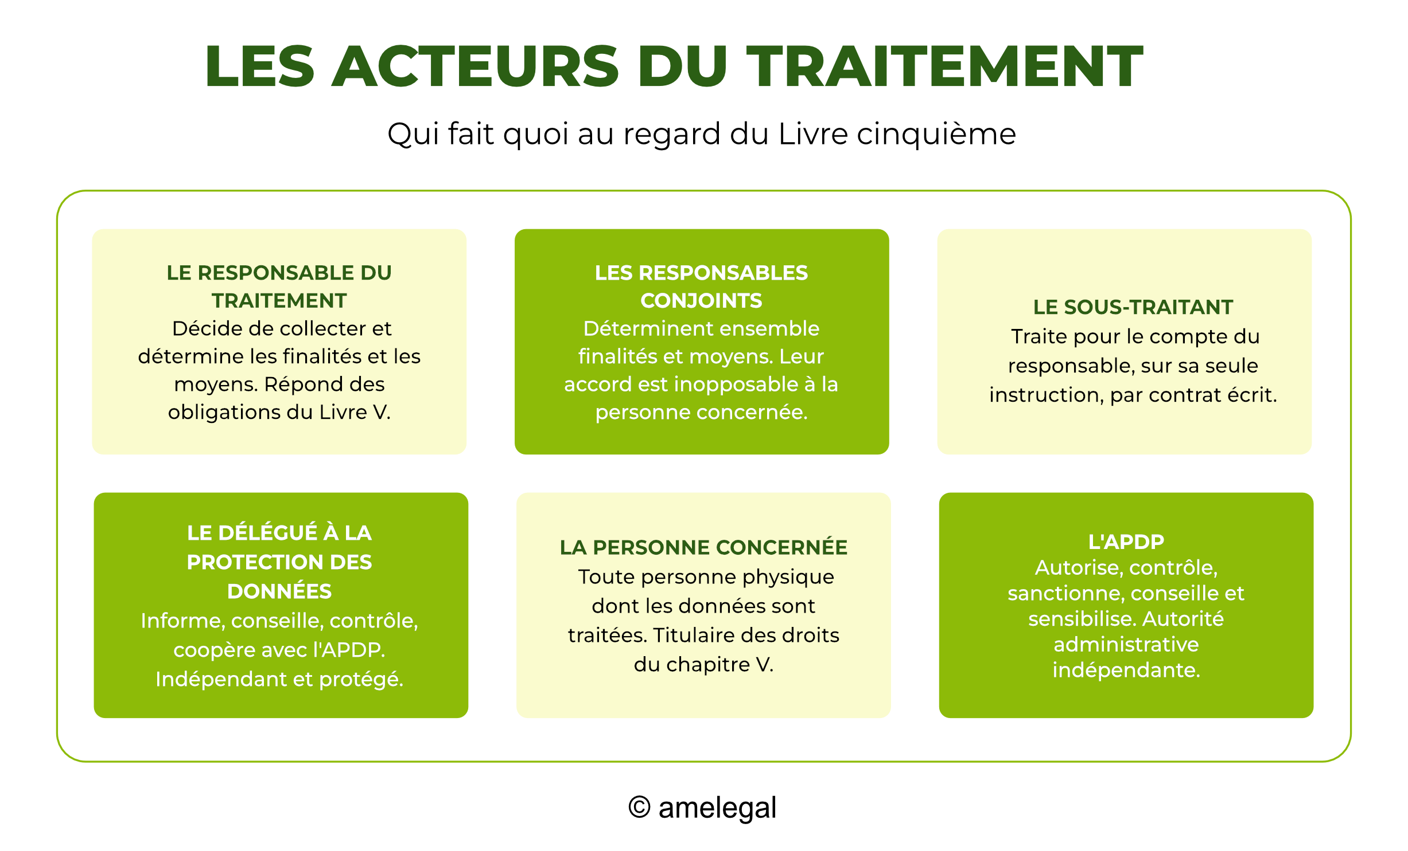
De même, le code emploie l’expression « délégué à la protection des données » aux articles 430 à 432, mais parle de « correspondant » à l’article 408, héritage de la loi de 2009. Les documents de l’APDP utilisent indifféremment délégué, DPDP ou DPO. Il s’agit d’une seule et même fonction.

2. Le champ d’application
Le Livre cinquième définit son champ aux articles 380 à 382. Trois questions doivent être posées dans l’ordre : la loi s’applique-t-elle à cette activité ? S’applique-t-elle à cet opérateur ? Existe-t-il une exclusion ?

2.1 Le champ matériel
L’article 380 soumet au Livre cinquième toute collecte, tout traitement, toute transmission, tout stockage et toute utilisation de données à caractère personnel, tout traitement automatisé en tout ou partie ainsi que tout traitement non automatisé de données contenues ou appelées à figurer dans un fichier, et tout traitement concernant la sécurité publique, la défense, la recherche et la poursuite d’infractions pénales ou la sûreté de l’État.
Trois observations.
L’énumération n’est pas limitative. Le texte est introduit par l’adverbe « notamment », ce qui interdit tout raisonnement a contrario fondé sur l’absence d’une hypothèse dans la liste.
Les traitements régaliens sont expressément inclus, sous réserve des dérogations prévues par des dispositions spécifiques. C’est un choix fort. La portée pratique en est réelle : ces traitements doivent être autorisés par décret pris en Conseil des ministres après avis motivé de l’APDP, et le droit d’accès s’y exerce par voie indirecte, auprès de l’Autorité. Ils ne sont pas hors du droit, ils sont soumis à un droit adapté.
Le critère du fichier ne subsiste que pour les traitements manuels. Tout traitement automatisé, même partiellement, est soumis à la loi ; les traitements manuels ne le sont que si les données figurent ou doivent figurer dans un ensemble structuré. Une note manuscrite isolée n’est pas un fichier ; un classeur d’adhérents rangé par ordre alphabétique en est un.
Le dernier alinéa de l’article 380 ajoute que les traitements demeurent soumis aux dispositions nationales, communautaires, régionales et internationales applicables en matière commerciale, civile et pénale. Le Livre cinquième n’écarte pas le droit commun : il s’y ajoute.

2.2 Le champ territorial
L’article 381 est l’une des dispositions les plus significatives du Livre cinquième. Il retient quatre rattachements alternatifs.
Le critère de l’établissement. La loi s’applique au traitement effectué dans le cadre des activités d’un responsable ou d’un sous-traitant sur le territoire béninois, que le traitement ait lieu ou non au Bénin. Le rattachement ne tient donc pas au lieu du traitement, lointaine dans une architecture en cloud, mais au lieu des activités. Il vaut aussi bien pour le responsable que pour le sous-traitant.
Le critère du ciblage. La loi s’applique au traitement des données de personnes se trouvant au Bénin par un responsable ou un sous-traitant non établi au Bénin, lorsque les activités sont liées à l’offre de biens ou de services à ces personnes, qu’un paiement soit exigé ou non, ou au suivi de leur comportement au sein du territoire. La précision relative à la gratuité fait entrer dans le champ les services financés par la publicité.
Le critère communautaire. Le même alinéa ajoute l’hypothèse où le traitement est mis en œuvre sur le territoire d’un État membre de la CEDEAO. Lu dans le prolongement du chapeau de l’alinéa, qui vise les personnes se trouvant au Bénin, ce troisième cas signifie que les données de personnes situées au Bénin traitées depuis un autre État de la Communauté relèvent de la loi béninoise, indépendamment de toute offre de service ou de tout suivi comportemental.
Le critère du droit international public. La loi s’applique enfin au responsable établi dans un lieu où le droit béninois s’applique en vertu du droit international public, ce qui vise les ambassades et consulats, ainsi que les navires et aéronefs immatriculés au Bénin.

EXEMPLE
Une application de mise en relation entre passagers et conducteurs de taxis-motos, éditée par une société immatriculée à Nairobi et sans aucun établissement au Bénin, propose son service à Cotonou et suit en temps réel la position de ses utilisateurs. Les deux branches du critère de ciblage sont réunies. L’éditeur est soumis au Livre cinquième, doit accomplir les formalités préalables auprès de l’APDP et respecter les droits des utilisateurs béninois.
CE QUE CELA SIGNIFIE CONCRÈTEMENT
Le transfert de données vers un État membre de la CEDEAO ne s’analyse pas de la même manière qu’un transfert vers un État tiers au sens de l’article 391. La circulation intracommunautaire des données est facilitée, ce qui sert l’ambition du Bénin d’être une plateforme régionale de services, de logistique et de finance. En cas de doute sur un flux intracommunautaire, l’article 407 permet expressément d’interroger l’APDP.

2.3 Le champ personnel
Le Livre cinquième s’applique aux traitements mis en œuvre par une personne physique, par l’État, les collectivités locales et les personnes morales de droit public ou de droit privé.
L’État n’est donc pas au-dessus de la loi sur les données. L’article 414 réserve d’ailleurs à l’APDP une compétence exclusive pour le contrôle des traitements effectués par les autorités et organes publics et pour les sanctions administratives de leur non-conformité, en précisant que cette prérogative ne peut être déléguée.
Cette soumission connaît deux tempéraments qu’il faut connaître. D’une part, la sanction pécuniaire est exclue lorsque les traitements sont mis en œuvre par l’État. D’autre part, les autorités publiques ne peuvent bénéficier de l’exonération de déclaration. L’administration est ainsi plus étroitement tenue en amont et moins exposée en aval.

2.4 Les exclusions
L’exclusion domestique. Le Livre cinquième ne s’applique pas aux traitements utilisés par une personne physique dans le cadre exclusif de ses activités personnelles ou domestiques, lorsque les données ne sont pas destinées à une communication à des tiers ou à la diffusion.
Les conditions sont cumulatives et strictes. Il faut une personne physique, un cadre exclusivement personnel ou domestique, et l’absence de toute communication à des tiers. L’adverbe « exclusivement » interdit tout usage mixte : dès qu’une finalité professionnelle apparaît, l’exception tombe.

EXEMPLE
Chantal tient sur son téléphone un répertoire des anniversaires de ses proches : traitement domestique, hors champ.
Elle publie sur un groupe de discussion de deux cents membres la liste des invités de son mariage avec leurs numéros de téléphone : il y a communication à des tiers, l’exclusion tombe.
Elle tient, en marge de son emploi salarié, une activité de couture à domicile et enregistre les mensurations et adresses de ses clientes : le cadre n’est plus exclusivement domestique mais professionnel, l’exclusion ne s’applique pas.

L’application la plus fréquente concerne la vidéosurveillance domestique. L’APDP en a précisé les contours : échappe à la déclaration préalable l’installation de caméras à l’intérieur d’une habitation privée, à des fins personnelles, qui ne communique ni ne diffuse à des tiers les images ou les sons enregistrés. L’Autorité ajoute un tempérament de bon sens : lorsque des locaux d’habitation privée constituent un lieu de travail pour un employé ou un tiers, le détenteur des installations doit l’informer de l’existence du traitement.
Les exclusions procédurales. L’article 382 dispose en outre que le Livre cinquième ne peut restreindre les modes de production d’informations disponibles en vertu d’une loi pour une partie à une procédure judiciaire, ni le pouvoir des cours et tribunaux de contraindre un témoin à témoigner ou de contraindre à la production de preuves.
Il ne s’agit pas d’une exclusion du champ d’application mais d’une règle de conflit : la protection des données ne peut être invoquée pour faire échec à l’administration de la preuve en justice. Cette règle ne légitime pas pour autant la collecte préalable de données par des moyens frauduleux ou déloyaux dans la perspective d’un procès, laquelle demeure une infraction pénale.

3. Les principes du traitement
L’article 383 énonce sous l’intitulé « conditions générales de licéité » un ensemble d’exigences qui mêlent deux ordres de considérations : la nécessité d’un fondement juridique, d’une part, développée à l’article 389 ; les principes gouvernant le traitement lui-même, d’autre part. Nous suivrons cette distinction, avant d’examiner le principe transversal de responsabilité.

3.1 La licéité : les cinq bases légales
Tout traitement doit reposer sur un fondement juridique. Le droit béninois présente le consentement comme le principe et les quatre autres fondements comme des dérogations. Il ne faut pas se laisser abuser par cette hiérarchie de présentation : les quatre dérogations sont d’application ordinaire et couvrent la très grande majorité des traitements.
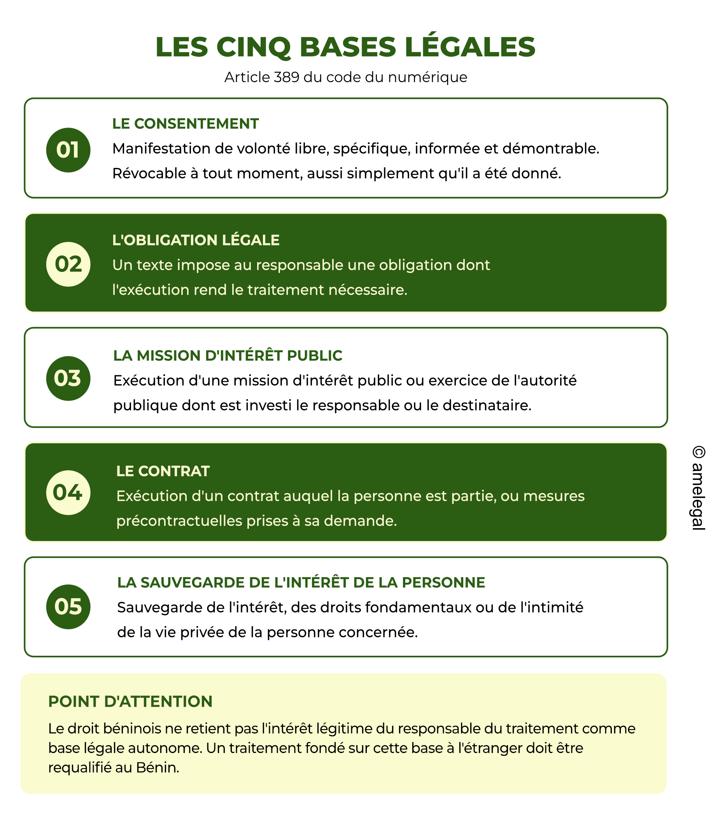

Le consentement
Le code n’en donne pas de définition générale, mais en fixe les conditions à l’article 390 et en donne une définition spéciale à l’article 332 pour les besoins de la prospection : manifestation de volonté libre, spécifique et informée, l’absence de réponse ne pouvant jamais valoir consentement.
Les caractères du consentement se déduisent de la combinaison de ces textes.
Démontrable. La charge de la preuve pèse sur le responsable, qui doit être en mesure de démontrer que la personne a consenti. En matière de prospection, le code le dit expressément. La conséquence opérationnelle est qu’il faut conserver la trace horodatée du consentement ; l’APDP exige d’ailleurs, à l’appui du formulaire unique, le modèle du document destiné à en fournir la preuve.
Libre. L’article 390 consacre l’interdiction du couplage : lier la fourniture d’un service à un consentement qui n’est pas nécessaire à ce service vicie le consentement.

EXEMPLE
Une application béninoise de suivi de grossesse subordonne son installation à l’acceptation d’une clause autorisant la revente des données de santé à des annonceurs. La revente n’est pas nécessaire à la fourniture du service : le consentement n’est pas libre, et le traitement est dépourvu de base légale, outre qu’il porte sur des données de santé, interdites par principe (art. 394).

Spécifique. Le consentement se recueille finalité par finalité. Un consentement global couvrant l’ensemble des traitements d’un organisme est nul.
Informé. L’information préalable de l’article 415 conditionne la validité du consentement. Une information incompréhensible ou incomplète prive le consentement de sa valeur.
Explicite en matière sensible. L’article 394 exige un consentement explicite pour lever l’interdiction portant sur les données sensibles, et précise qu’il peut être retiré à tout moment sans frais.
Révocable, et symétriquement. Le retrait doit être aussi simple que le recueil. Si le consentement a été recueilli par une case à cocher en ligne, le retrait ne peut être subordonné à l’envoi d’une lettre recommandée.
EXEMPLE
À l’occasion d’un festival organisé à Ouidah, l’organisateur recueille les nom, prénom et adresse électronique des spectateurs pour la délivrance des billets. Le festival terminé, il souhaite utiliser ces adresses pour annoncer les éditions suivantes. Il ne le peut pas : le consentement recueilli était spécifique à la billetterie. Il lui faut soit un consentement nouveau, soit se placer sous l’exception de l’article 333 du code du numérique, laquelle exige que les coordonnées aient été recueillies à l’occasion d’une vente ou d’une prestation, que la prospection porte sur des produits ou services analogues et qu’une faculté d’opposition simple soit offerte à chaque envoi.
ALERTE : L’ÂGE DU CONSENTEMENT
L’article 446 fixe à seize ans l’âge auquel un mineur peut consentir seul au traitement de ses données dans le cadre d’une offre directe de services de la société de l’information. En deçà, l’autorisation du titulaire de la responsabilité parentale est requise, et le responsable doit déployer des efforts raisonnables de vérification compte tenu des moyens technologiques disponibles.

Le consentement ne saurait pour autant fonder tous les traitements. Il est par nature précaire, puisqu’il peut être retiré à tout moment. Fonder sur lui la gestion de la paie reviendrait à permettre à chaque salarié de bloquer sa propre rémunération. On imagine mal davantage le condamné retirer son consentement à l’inscription de sa condamnation au casier judiciaire, ou le contribuable au traitement de son avis d’imposition. Dans tous ces cas, le fondement est l’obligation légale ou la mission d’intérêt public.

L’obligation légale
Deux configurations doivent être distinguées. Soit un texte organise directement le traitement, en fixe les finalités, les catégories de données, les destinataires et la durée. Soit, hypothèse la plus fréquente, un texte impose au responsable une obligation dont l’exécution rend le traitement nécessaire.
Cette base est d’interprétation stricte : elle ne couvre que ce que le texte impose, et non ce qu’il permet ou ce que le responsable juge opportun. L’employeur tenu de déclarer ses salariés à la sécurité sociale ne peut invoquer cette obligation pour constituer un fichier de leurs opinions syndicales.

EXEMPLE :
Le code du travail béninois impose à tout employeur d’affilier ses travailleurs à la Caisse nationale de sécurité sociale et de procéder aux déclarations sociales correspondantes. Cette obligation rend nécessaire un traitement portant sur l’identité, la date de naissance, la situation familiale, le numéro d’immatriculation et la rémunération des salariés. La base légale n’est pas le consentement du salarié, qui serait dépourvu de liberté dans le cadre du lien de subordination, ainsi que l’illustre l’article 404 du code du numérique, mais l’obligation légale.

EN PRATIQUE
Lorsque le traitement est fondé sur une obligation légale, l’APDP exige que soit jointe au formulaire unique la copie des dispositions légales ou réglementaires qui rendent le traitement obligatoire ou qui en organisent les paramètres. Invoquer l’obligation légale sans produire le texte est un motif classique de report du dossier.

La mission d’intérêt public
Cette base est ouverte au responsable investi d’une mission d’intérêt public ou de prérogatives de puissance publique. Le texte béninois l’étend expressément au tiers auquel les données sont communiquées. Elle n’est pas réservée aux personnes publiques : une société concessionnaire de distribution d’eau ou d’électricité, un ordre professionnel, un établissement d’enseignement sous contrat peuvent s’en prévaloir pour les traitements se rattachant à leur mission.

Le contrat
Deux conditions doivent être réunies : la personne concernée doit être partie au contrat, et le traitement doit être nécessaire à son exécution, ce qui exclut tout ce qui n’est qu’utile ou commode.

EXEMPLE
Sylvain commande un climatiseur auprès d’une plateforme de commerce en ligne installée à Cotonou, avec livraison à Parakou. La plateforme collecte son nom, son numéro de téléphone, l’adresse de livraison et les données de son paiement par mobile money : ces données sont nécessaires à la conclusion et à l’exécution de la vente, à l’acheminement du colis et à l’encaissement du prix. La transmission du nom, du téléphone et de l’adresse au transporteur chargé de la livraison relève de la même base.
La même plateforme collecte en outre sa date de naissance et sa profession afin d’affiner le ciblage de ses campagnes publicitaires : cette collecte n’est pas nécessaire à l’exécution du contrat et exige une autre base, ainsi qu’un recueil distinct.

La sauvegarde de l’intérêt de la personne
Cette base recouvre ce que d’autres droits (le RGPD notamment) appellent les intérêts vitaux, élargis aux droits fondamentaux et à l’intimité de la vie privée. Elle ne doit pas être confondue avec l’intérêt légitime du responsable : l’intérêt visé est celui de la personne concernée.

ALERTE : L’ABSENCE D’INTÉRÊT LÉGITIME
Le droit béninois ne connaît pas l’intérêt légitime du responsable du traitement comme base de licéité autonome. La conséquence est considérable pour les groupes internationaux : un traitement licitement fondé sur cette base à l’étranger doit être requalifié au Bénin. La lutte contre la fraude, la sécurité des systèmes d’information, la prospection en cours de relation d’affaires et l’analyse statistique interne sont autant de traitements pour lesquels une autre base, le plus souvent le contrat ou l’obligation légale, doit être recherchée.

Le changement de finalité
Tout traitement de données doit se faire conformément aux finalités pour lesquelles les données ont été collectées. Le droit béninois n’exclue toutefois pas le traitement pour une finalité ultérieure si la personne concernée y consent ou si la finalité ultérieure est compatible avec la finalité initiale. Le code consacre un mécanisme d’appréciation de la compatibilité d’une finalité ultérieure (art. 389). Lorsque le traitement à une fin autre que celle de la collecte n’est pas fondé sur le consentement, le responsable tient compte, pour apprécier la compatibilité, du lien entre les finalités, du contexte de la collecte et notamment de la relation entre la personne et le responsable, de la nature des données et en particulier de leur caractère sensible ou pénal, des conséquences possibles pour les personnes, et de l’existence de garanties appropriées telles que le chiffrement ou la pseudonymisation.
Ce test à cinq facteurs constitue la grille d’analyse à appliquer chaque fois qu’un organisme envisage de réutiliser des données existantes. La liste n’est pas limitative et les facteurs ne sont pas hiérarchisés : c’est un faisceau d’indices.

EXEMPLE
Un établissement scolaire de Porto-Novo a collecté les photographies de ses élèves pour établir des cartes scolaires. Il envisage de les réutiliser pour entraîner un logiciel de reconnaissance faciale destiné au contrôle des entrées.
Le lien entre les finalités est ténu, le contexte de collecte n’annonçait aucun traitement biométrique, la nature des données change radicalement puisque le gabarit facial est une donnée sensible, les conséquences pour des élèves mineurs et en situation de dépendance sont significatives, et aucune garantie particulière n’est prévue. La finalité ultérieure est incompatible.

3.2 Les principes gouvernant le traitement
L’article 383 énonce sept exigences cumulatives dont il attribue expressément la charge au responsable.
La limitation des finalités. Les données sont collectées pour des finalités déterminées, explicites et légitimes, et ne peuvent être traitées ultérieurement de manière incompatible. Déterminée signifie fixée avant la collecte : on ne collecte pas au cas où. Explicite signifie exprimée en termes intelligibles pour la personne ; les formulations creuses telles que « améliorer nos services » ou « pour les besoins de la structure » ne satisfont pas cette exigence. Légitime signifie conforme au droit et rattachée à l’activité du responsable. Le texte ajoute un élément remarquable : la compatibilité s’apprécie compte tenu des prévisions raisonnables de l’intéressé, ce qui introduit un standard d’attente légitime.
La minimisation. Les données doivent être adéquates, pertinentes et non excessives. C’est le principe dont la méconnaissance est la plus fréquente en pratique. Il commande de se demander, pour chaque champ d’un formulaire, si la donnée est nécessaire à la finalité déclarée.

EXEMPLE
Un cabinet médical fait remplir à ses patients un formulaire d’admission comportant, outre l’identité et les coordonnées, la profession, la religion et l’ethnie. La finalité déclarée est la gestion des consultations. La religion et l’ethnie sont des données sensibles sans rapport avec cette finalité : leur collecte est excessive et constitue de surcroît un manquement grave ainsi qu’une infraction pénale.

L’exactitude. Les données doivent être exactes et, si nécessaire, mises à jour, toutes mesures raisonnables devant être prises pour que les données inexactes ou incomplètes soient effacées ou rectifiées. Il ne s’agit pas d’une exigence passive : le responsable doit détecter et corriger sans attendre nécessairement que la personne concernée exerce son droit à rectification. Le code va plus loin en permettant, sur avis favorable de l’APDP, une rectification d’office lorsque l’organisme acquiert connaissance de l’inexactitude (article 442 sur les fichiers nominatifs). Lorsqu’une information inexacte a été transmise à un tiers, sa rectification ou son annulation doit lui être notifiée, sauf dispense accordée par l’Autorité.
La limitation de la conservation. Les données ne sont conservées que le temps nécessaire à la finalité pour laquelle elles ont été collectées. Au-delà, la conservation n’est admise qu’à des fins historiques, statistiques ou de recherche, en vertu de dispositions légales. Toute autre prolongation suppose soit l’accord exprès de la personne, soit l’autorisation de l’APDP. Les traitements dont la finalité se limite à l’archivage à long terme sont dispensés de formalités préalables.

ALERTE
La conservation au-delà de la durée déclarée à l’APDP est une infraction pénale (art. 460). La mention de la durée dans le formulaire unique a donc une portée pénale directe : elle doit être réaliste et tenue.

La pérennité. L’article 434 impose au responsable de prendre toute mesure utile pour que les données puissent être exploitées quel que soit le support technique, et de s’assurer que l’évolution de la technologie ne fera pas obstacle à cette exploitation. Une caisse de retraite qui conserverait ses dossiers sur des bandes magnétiques dont le lecteur n’est plus fabriqué méconnaîtrait cette obligation, quand bien même les données seraient physiquement intactes.
La transparence, la confidentialité et la sécurité. Les articles 384 et 385 posent les principes ; leur substance figure aux articles 415 à 423 pour l’information, 425 et 426 pour la confidentialité et la sécurité. Ils seront examinés au titre des obligations.

3.3 Le principe de responsabilité
L’article 387 est, avec l’article 407, la disposition la plus riche du Livre cinquième. Il énumère quatorze obligations à la charge du responsable, qui forment en réalité un référentiel de sécurité.
Ces obligations imposent de tenir les données à jour et de rectifier les données inexactes ; de limiter l’accès de chacun à ce dont il a besoin pour ses fonctions ; d’informer et de sensibiliser le personnel ; de s’assurer de la conformité des programmes avec les termes de la déclaration ; d’empêcher l’accès non autorisé aux installations comme aux supports ; d’empêcher l’introduction, la modification ou l’effacement non autorisés de données ; d’empêcher l’usage des systèmes à des fins de blanchiment ou de financement du terrorisme ; de sécuriser la communication et le transport des supports ; de garantir que les personnes autorisées n’accèdent qu’aux données relevant de leur autorisation ; de vérifier l’identité des tiers destinataires ; de journaliser les accès, la nature des données manipulées et le moment de leur manipulation ; et de sauvegarder les données par des copies de sécurité protégées.

CE QUE CELA SIGNIFIE CONCRÈTEMENT
L’article 387 se traduit par une matrice d’habilitations tenue à jour, une charte informatique signée, une recette applicative conforme à la déclaration, un contrôle d’accès physique aux locaux et aux salles serveurs, un chiffrement des flux et des supports mobiles, une journalisation exploitable et des sauvegardes protégées et testées. La fiche pratique de l’APDP en donne la version opérationnelle : gestion des droits d’accès, mot de passe à l’ouverture des fichiers sensibles, logs permettant de détecter les intrusions (qui ? quoi ? quand ?), sauvegardes restaurables, verrouillage et chiffrement des postes, outil de gestion de flotte mobile permettant l’effacement à distance, antivirus et mises à jour, audits réguliers.

Le rapport annuel du responsable de traitement
Le dernier alinéa de l’article 387 institue une obligation dont la portée est souvent sous-estimée : le responsable du traitement est tenu d’établir un rapport annuel pour le compte de l’Autorité.
Il dispose en effet que « [l]e responsable du traitement est tenu d’établir un rapport annuel pour le compte de l’Autorité concernant le respect des alinéas 1 et 2. ». Cette phrase, d’apparence anodine, institue une obligation périodique de reporting qui n’a d’équivalent, ni dans le RGPD, ni dans la plupart des droits africains de protection des données personnelles.
La lettre du texte limite l’objet du rapport à la mise à jour et à la rectification des données, d’une part, et à la limitation des accès, d’autre part. C’est la lecture que retient la fiche pratique de l’APDP. Mais l’Autorité a publié un guide d’élaboration assorti d’un modèle qui va très au-delà : contexte et organisation interne, gouvernance et positionnement du délégué, présentation du registre, liste des traitements réguliers et des autres traitements, nouveaux traitements et traitements mis à jour, procédures, transferts à l’étranger, diffusion de la culture de la protection des données, incidents de sécurité, audits et contrôles de conformité, remédiations et perspectives.
Ce document est en pratique le support de la démonstration annuelle de conformité. Son défaut de production est effectivement sanctionné : en 2023, l’Autorité a saisi cent trente-neuf responsables de traitement, notamment pour non-production du rapport annuel.

EN PRATIQUE
Point de méthode pour le délégué à la protection des données : le rapport annuel n’est pas un exercice formel. Le rapport annuel ne se rédige pas en décembre à partir de souvenirs. Il se construit tout au long de l’année : registre tenu à jour, demandes d’exercice de droits consignées avec les suites données, incidents de sécurité même mineurs documentés, actions de sensibilisation tracées. Un rapport reconstitué a posteriori risque de perdre en fiabilité.

4. Les régimes particuliers
Le chapitre II du Titre II regroupe les catégories de données bénéficiant d’une protection renforcée, les finalités bénéficiant d’un régime dérogatoire et plusieurs interdictions spéciales.

4.1 Les données sensibles
A. L’interdiction de principe
L’article 394 pose une interdiction de traiter et non une simple exigence de garanties renforcées. La différence n’est pas théorique : le responsable qui traite des données sensibles doit être en mesure de désigner l’exception précise qui lève l’interdiction, faute de quoi le traitement est illicite ab initio.
Les catégories visées sont : l’origine raciale ou ethnique, les opinions politiques, la religion ou les croyances, l’appartenance syndicale, les données génétiques, les données biométriques aux fins d’identification unique, les données de santé, les données relatives à la vie sexuelle ou à l’orientation sexuelle.
Un mot sur la formule « données biométriques aux fins d’identifier une personne physique de manière unique ». La sensibilité tient à la finalité, non à la nature de la donnée. Une photographie n’est pas en soi une donnée biométrique ; elle le devient lorsqu’elle est traitée par un gabarit permettant l’identification unique. La distinction est essentielle en matière de vidéosurveillance : filmer une entrée n’est pas un traitement biométrique ; y adjoindre un dispositif de reconnaissance faciale en est un, avec toutes les conséquences de régime que cela emporte.
B. Les exceptions à l’interdiction
L’interdiction de traitement des données sensibles posée par l’article 394 est levée dans quinze cas, que l’on peut regrouper par logique.
Tenant à la volonté ou au comportement de la personne : les données ont été manifestement rendues publiques par elle ; elle a donné son consentement explicite pour une ou plusieurs finalités spécifiques ; le traitement est nécessaire à la sauvegarde de ses intérêts vitaux ou de ceux d’un tiers lorsqu’elle est dans l’incapacité physique ou juridique de consentir.
Tenant à l’intérêt public : motif d’intérêt public ; exécution d’une mission d’intérêt public ou traitement par une autorité publique ; exécution de lois relatives à la statistique publique ; fins archivistiques, de recherche scientifique ou historique, ou statistiques.
Tenant à la santé : médecine préventive ou du travail, diagnostics, administration de soins, gestion de services de santé, sous la surveillance d’un professionnel de santé ; motifs d’intérêt public dans le domaine de la santé publique ; application de la sécurité sociale. Pour cette dernière catégorie, le code exige que les données soient traitées par un professionnel de santé soumis au secret professionnel, sous sa responsabilité, ou par une autre personne également soumise à une obligation de secret.
Tenant à la relation contractuelle ou de travail : exécution d’un contrat auquel la personne est partie ; respect d’une obligation légale ou réglementaire ; exécution des obligations et droits spécifiques du responsable en matière de droit du travail.
Tenant à la nature de l’organisme : associations ou établissements d’utilité publique ayant pour objet principal la défense des droits de l’homme, à condition d’être autorisés par l’APDP et de ne pas communiquer les données sans consentement écrit ; fondations, associations et organismes à but non lucratif à finalité politique, philosophique, religieuse, mutualiste ou syndicale, pour leurs seuls membres, anciens membres ou personnes en contact régulier, sans communication à un tiers extérieur sans consentement.
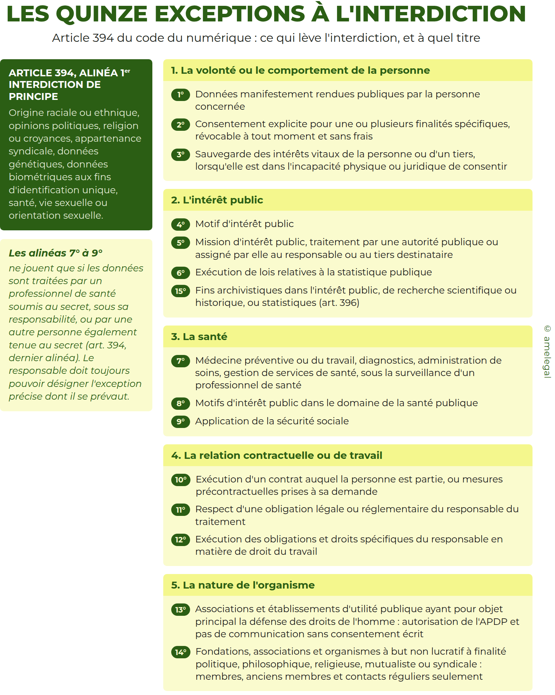

4.2 Les mesures supplémentaires
Pour les données sensibles et les données pénales, le code impose un dispositif d’encadrement qui s’ajoute au régime général.
L’article 402 exige que les catégories de personnes ayant accès aux données soient désignées avec une description précise de leur fonction, que la liste de ces catégories soit tenue à la disposition de l’APDP, que ces personnes soient tenues à la confidentialité par une obligation légale, statutaire ou contractuelle équivalente, et que la base légale autorisant le traitement soit mentionnée tant dans l’information des personnes que dans la déclaration.
L’article 403 renforce l’information lorsque le consentement écrit est le seul fondement : il faut alors communiquer en outre les motifs pour lesquels les données sont traitées et la liste des catégories de personnes y ayant accès.

ALERTE : LE LIEN D’AUTORITÉ (ART. 404)
Lorsque le traitement de données sensibles ou pénales est exclusivement autorisé par le consentement écrit de la personne, ce traitement demeure interdit si le responsable est l’employeur présent ou potentiel de la personne, ou si celle-ci se trouve dans une situation de dépendance qui l’empêche de refuser librement.
L’interdiction n’est levée que lorsque le traitement vise l’octroi d’un avantage à la personne concernée.
Autrement dit, l’employeur ne peut jamais se fonder sur le consentement du candidat ou du salarié pour traiter ses données de santé, son appartenance syndicale, son origine ethnique ou son casier judiciaire. Il doit rechercher une autre exception, le plus souvent l’obligation légale ou le droit du travail, ou renoncer.
EXEMPLE
Une entreprise industrielle de Sèmè-Podji souhaite constituer un fichier des salariés atteints de drépanocytose afin de les affecter à des postes moins exposés à la chaleur, et recueille leur consentement écrit. L’article 404 s’y oppose frontalement.
Deux issues seulement. Soit le traitement se rattache à la médecine du travail et relève de l’exception correspondante, sous la surveillance d’un professionnel de santé et non de l’employeur lui-même. Soit il vise l’octroi d’un avantage, aménagement de poste ou prime, et l’interdiction est levée. Le dossier de demande d’autorisation devra expliciter ce fondement.

4.3 Les données pénales
L’article 395 procède non par interdiction assortie d’exceptions, mais par réserve d’acteurs. Seules quatre catégories peuvent traiter des données relatives aux infractions, aux condamnations pénales et aux mesures de sûreté connexes : les juridictions, autorités publiques et personnes morales gérant un service public dans le cadre de leurs attributions légales ; les auxiliaires de justice, notamment les avocats et conseils juridiques, pour les stricts besoins de leurs missions et pour autant que la défense de leurs clients l’exige ; d’autres personnes lorsque le traitement est nécessaire à la réalisation de finalités fixées par une loi, un décret ou une ordonnance ; enfin toute personne physique ou morale pour autant que la gestion de ses propres contentieux l’exige.
Ce dernier cas est celui qui intéresse le plus les entreprises. Il faut en mesurer les limites : il s’agit du contentieux de la personne elle-même, actuel ou raisonnablement prévisible, et non d’une collecte préventive. Le code réserve par ailleurs à l’autorité publique la tenue d’un registre complet des condamnations, et soumet les personnes autorisées au secret professionnel.

4.4 La recherche et la statistique
L’article 396 pose une règle qui surprend à la première lecture : le traitement ultérieur de données à des fins historiques, statistiques ou scientifiques est interdit. Elle est même en tension avec l’article 383 § 6, qui autorise expressément la conservation prolongée « à des fins archivistiques dans l’intérêt public, à des fins de recherche scientifique ou historique ou à des fins statistiques conformément à l’article 396 ». Mais la lecture des alinéas suivants en donne la clef.
L’interdiction est levée lorsque l’objectif de la recherche ne peut être raisonnablement atteint sans données identifiantes, que les informations ne serviront pas à contacter une personne pour participer à une étude, que le lien enregistré ne porte pas préjudice à la personne et que les avantages relèvent clairement de l’intérêt public, que le responsable a approuvé les conditions de sécurité et de confidentialité ainsi que le retrait ou la destruction des identifiants le plus tôt possible, et que le destinataire s’est contractuellement engagé à respecter ces conditions.
Surtout, le dernier alinéa apporte la solution pratique : le traitement ultérieur à des fins de recherche effectué à l’aide de données anonymes est admis.

CE QUE CELA SIGNIFIE CONCRÈTEMENT
La réutilisation à des fins de recherche doit se faire sur données anonymes. La réutilisation sur données identifiantes est exceptionnelle, strictement encadrée, et relève de l’autorisation préalable de l’APDP (article 407). Pour les recherches en santé, le dossier doit en outre comporter la note d’information du ministre chargé de la santé, sa lettre-réponse et le protocole de recherche.

4.5 Le journalisme et l’expression artistique
L’article 397 admet le traitement réalisé aux fins de journalisme, de recherche ou d’expression artistique ou littéraire, lorsqu’il est mis en œuvre aux seules fins d’expression littéraire et artistique ou d’exercice à titre professionnel de l’activité de journaliste ou de chercheur, dans le respect des règles déontologiques de ces professions. L’article 398, clause de sauvegarde, ajoute que le Livre cinquième ne fait pas obstacle à l’application des lois sur la presse et l’audiovisuel ni du code pénal en ce qui concerne le droit de réponse et la répression des atteintes à la vie privée et à la réputation.

4.6 La prospection directe
L’article 400 interdit la prospection directe au sens de l’article 332, qui figure au Livre quatrième. Il faut donc lire les deux ensemble.
Le principe est celui du consentement préalable. Est interdite la prospection au moyen de systèmes automatisés de communications électroniques, de télécopieurs, de courriers électroniques ou de messages textuels utilisant les données d’un utilisateur qui n’a pas préalablement exprimé son consentement. Sont assimilés à la prospection les appels et messages incitant à appeler un numéro surtaxé ou à envoyer un message surtaxé, disposition adaptée à un contexte où ces pratiques sont un fléau documenté. L’absence de réponse ne vaut pas consentement, et la charge de la preuve pèse sur le prospecteur.
L’article 333 tempère ce principe. La prospection est autorisée sans consentement préalable si trois conditions cumulatives sont réunies : les coordonnées ont été recueillies auprès du destinataire en toute connaissance de cause à l’occasion d’une vente ou d’une prestation de services ; la prospection concerne exclusivement des produits ou services analogues proposés par le même fournisseur ; le destinataire se voit offrir, de manière simple, expresse et dénuée d’ambiguïté, la possibilité de s’opposer sans frais au moment de la collecte et à chaque message. La prospection des personnes morales est libre si les coordonnées utilisées sont impersonnelles.
L’article 334 organise un droit d’opposition renforcé : toute personne peut notifier au fournisseur, sans justification et sans frais, sa volonté de ne plus recevoir de prospection ; le fournisseur doit alors délivrer sans délai un accusé de réception, prendre les mesures nécessaires dans un délai raisonnable et tenir à jour la liste des personnes opposées. L’article 335 impose une interprétation plus stricte des exceptions lorsque la prospection vise des enfants, des personnes âgées, malades ou vulnérables. L’article 336 interdit enfin d’émettre des messages sans indiquer les coordonnées permettant d’en demander la cessation, et de dissimuler l’identité de la personne pour le compte de laquelle la communication est émise.

4.7 Le profilage et les décisions automatisées
L’article 401 institue un dispositif à deux étages.
En matière de justice, l’interdiction est absolue. Aucune décision de justice impliquant une appréciation sur le comportement d’une personne physique ne peut avoir pour fondement un traitement automatisé, y compris le profilage, destiné à évaluer certains aspects de sa personnalité. À l’heure des outils d’aide à la décision fondés sur l’apprentissage automatique, cette disposition prend un relief particulier : le juge béninois ne peut fonder son appréciation du comportement d’un prévenu sur un score calculé algorithmiquement.
En matière civile et administrative, l’interdiction est relative. Aucune décision produisant des effets juridiques ou affectant significativement une personne ne peut être prise sur le seul fondement d’un traitement automatisé. L’adverbe est décisif : une intervention humaine effective, et non purement formelle, écarte l’interdiction. L’exception tenant au contrat ou à une disposition légale est assortie de garanties, dont au minimum le droit de faire valoir utilement son point de vue.
Le code impose en outre d’informer la personne de l’existence d’une prise de décision automatisée et de lui fournir des informations utiles sur la logique sous-jacente ainsi que sur l’importance et les conséquences prévues du traitement. Le droit béninois consacre ainsi une obligation d’explicabilité.

EXEMPLE
Un établissement de crédit déploie un moteur de score qui refuse automatiquement les demandes de prêt en deçà d’un certain seuil. Le refus produit des effets juridiques et est pris sur le seul fondement d’un traitement automatisé.
L’exception contractuelle est mobilisable, la décision étant prise dans le cadre d’une relation précontractuelle, mais à trois conditions : des mesures de sauvegarde doivent être prévues, le demandeur doit pouvoir faire valoir son point de vue et obtenir un réexamen humain, et il doit être informé de la logique sous-jacente. Le traitement relève par ailleurs de l’autorisation préalable de l’APDP.

4.8 Les transferts vers un État tiers
Le régime des transferts internationaux est d’une sévérité qu’il faut mesurer.
Le principe. Le transfert vers un État tiers ou une organisation internationale ne peut avoir lieu que lorsque l’APDP constate que cet État ou cette organisation assure un niveau de protection équivalent à celui du Livre cinquième. L’équivalence s’apprécie au regard de l’état de droit et du respect des droits de l’homme, de la législation générale et sectorielle, de l’accès des autorités publiques aux données, des règles professionnelles et mesures de sécurité, de la jurisprudence et des recours effectifs, de l’existence et du fonctionnement effectif d’autorités de contrôle indépendantes capables de coopérer avec celles des États membres de la CEDEAO, et des engagements internationaux du pays.
La procédure. Avant tout transfert effectif, le responsable doit obtenir l’autorisation de l’Autorité. Cette exigence est reprise par l’article 407 et confirmée par l’article 483. Les transferts font en outre l’objet d’un contrôle régulier au regard de leur finalité.

ALERTE
L’autorisation de l’APDP est requise pour tout transfert, y compris vers un pays dont le niveau de protection a été jugé équivalent. Le Bénin ne connaît pas les clauses contractuelles types comme mécanisme de transfert autonome : l’APDP a adopté un modèle de clauses et en exige la production, mais celles-ci ne dispensent pas de l’autorisation, elles en conditionnent l’octroi.

Les exceptions. L’article 392 permet un transfert vers un État n’assurant pas un niveau adéquat lorsque la personne a expressément consenti au transfert envisagé, lorsque le transfert est nécessaire à l’exécution d’un contrat conclu avec elle ou de mesures préalables prises à sa demande, lorsqu’il est nécessaire à un contrat conclu dans son intérêt entre le responsable et un tiers, lorsqu’il est nécessaire à la sauvegarde d’un intérêt public important ou à la constatation, l’exercice ou la défense d’un droit en justice, lorsqu’il est nécessaire à la sauvegarde de ses intérêts vitaux, ou lorsqu’il intervient au départ d’un registre public.
Ces dérogations sont d’interprétation stricte et n’ont vocation à couvrir que des transferts occasionnels. Le consentement exprès ne saurait fonder un transfert massif et systématique, tel que l’hébergement de l’intégralité d’une base clients chez un fournisseur étranger.
Le même article institue enfin une voie de niveau supérieur : le Conseil des ministres peut, par décret et après avis conforme de l’Autorité, autoriser un transfert ou un ensemble de transferts vers un État n’assurant pas un niveau adéquat lorsque le responsable offre des garanties suffisantes. L’expression « avis conforme » mérite d’être relevée : l’APDP dispose ici d’un véritable droit de veto.

4.9 L’interconnexion de fichiers
L’article 393 subordonne l’interconnexion à quatre exigences : elle doit permettre d’atteindre des objectifs légaux ou statutaires présentant un intérêt légitime pour les responsables, ne pas entraîner de discrimination ni de réduction des droits, libertés et garanties des personnes, être assortie de mesures de sécurité appropriées, et tenir compte du principe de pertinence des données interconnectées.
Sur le plan procédural, l’interconnexion relève de l’autorisation préalable et donne lieu au remplissage d’une annexe dédiée du formulaire unique, laquelle exige d’énoncer les fichiers mis en relation avec leurs références APDP respectives et leurs finalités, les modalités techniques de mise en œuvre, la nature de l’automatisation créée et les services nécessitant une interconnexion à internet.

EXEMPLE
Une direction départementale de la santé souhaite croiser son fichier de suivi vaccinal avec le fichier d’état civil d’une commune afin d’identifier les enfants non vaccinés. Chacun des deux traitements doit préalablement disposer de sa propre référence APDP. L’interconnexion doit être autorisée séparément. L’objectif est légitime, mais il faudra démontrer que le croisement n’entraîne aucune discrimination et que les données croisées sont pertinentes, ce qui exclut de faire remonter les données socio-économiques figurant à l’état civil.

5. Les formalités préalables
C’est ici que se situe l’essentiel de la pratique de l’APDP, et c’est ici que se concentre le risque pour le responsable de traitement. Le chapitre III du Titre II organise un système de contrôle préalable dont la logique doit être maîtrisée avant toute mise en œuvre.

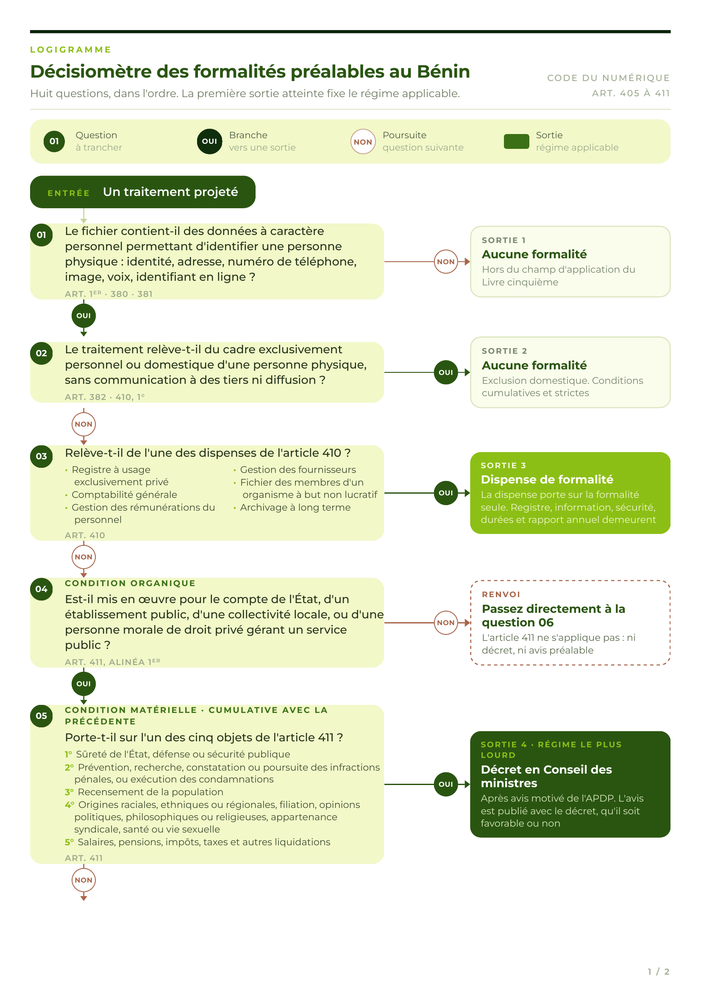

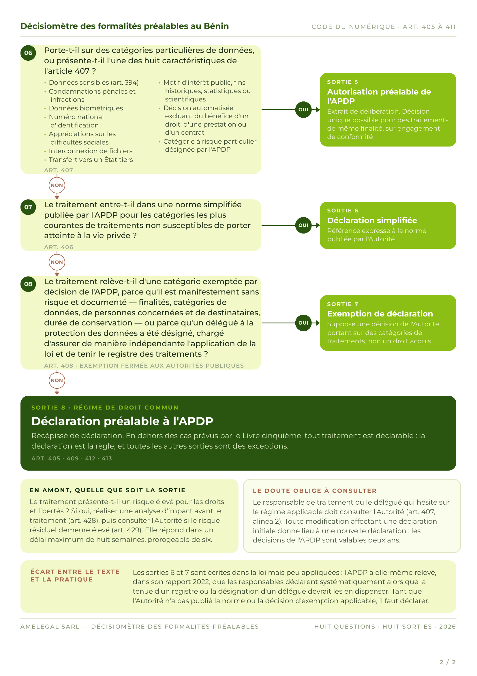

5.1 Le principe : la déclaration
L’article 405 pose le régime de droit commun : les traitements automatisés ou non automatisés exécutés par des organismes publics ou privés et comportant des données à caractère personnel doivent, préalablement à leur mise en œuvre, faire l’objet d’une déclaration auprès de l’Autorité ou être inscrits dans un registre tenu par la personne désignée à cet effet par le responsable. En dehors des cas prévus par le Livre cinquième, tous les traitements font l’objet d’une obligation de déclaration.
Trois observations.
La formalité est préalable. Le traitement ne peut être mis en œuvre avant son accomplissement. Le guide vidéosurveillance de l’APDP le rappelle sans ambiguïté : la déclaration intervient avant la mise en service des caméras.
L’obligation est générale. Le second alinéa pose une présomption d’assujettissement : tout traitement est déclarable sauf disposition contraire.
Le premier alinéa comporte une alternative dont la portée fait débat. La conjonction « ou » suggère que la tenue d’un registre interne dispense de la déclaration. Cette lecture n’est pas celle qui prévaut en pratique, et l’APDP elle-même en a relevé la difficulté.

« Conformément donc à l’esprit et à la lettre de l’article précité, les Responsables de Traitements devraient être dispensés de l’obligation de déclaration auprès de l’Autorité s’ils tiennent des registres dans lesquels sont inscrits les données personnelles. Ce qui n’est pas le cas dans la pratique. Les responsables de traitement sont appelés à déclarer systématiquement les traitements de données personnelles qu’ils entendent mettre en œuvre alors que la tenue des registres au sein de leurs structures tient lieu de cette obligation. Cette façon de procéder alourdit à bien d’égard, le processus de mise en conformité, ce qui ralentit l’effectivité de la protection des données personnelles. »
APDP, rapport d’activité 2022

Cette autocritique, remarquable de la part d’une autorité de contrôle, appelle une conclusion pratique nette : le praticien doit se conformer à la doctrine administrative de l’Autorité et déclarer, sauf à s’exposer à une procédure contentieuse. L’APDP a proposé au législateur de clarifier ces dispositions.

5.2 Les dispenses de formalités
L’article 410 dispense de formalités préalables les traitements exclus du champ de la loi, les traitements ayant pour seul objet la tenue d’un registre destiné à un usage exclusivement privé, les traitements mis en œuvre par les organismes publics ou privés pour la tenue de leur comptabilité générale, pour la gestion des rémunérations de leurs personnels et pour la gestion de leurs fournisseurs, ainsi que les traitements mis en œuvre par une association ou un organisme à but non lucratif à caractère religieux, philosophique, politique ou syndical, dès lors que les données correspondent à son objet, ne concernent que ses membres et ne sont pas communiquées à des tiers.
ALERTE
La dispense porte sur la formalité, non sur les obligations de fond. Un traitement de paie dispensé de déclaration reste soumis au registre, à l’information des salariés, aux mesures de sécurité, à la limitation de la durée de conservation et au rapport annuel.
Il faut également prendre garde à la délimitation. La gestion des rémunérations couvre le calcul et le versement de la paie ; elle ne couvre ni la gestion des carrières, ni l’évaluation des performances, ni la gestion des congés, ni le contrôle des horaires, qui sont des traitements distincts et déclarables.
EXEMPLE
Une entreprise de transport tient un fichier de paie (dispensé), un fichier fournisseurs (dispensé), un fichier clients avec suivi de commandes (déclarable), un système de géolocalisation de sa flotte permettant de suivre l’activité des chauffeurs (déclarable, et probablement soumis à autorisation si le suivi est régulier et systématique) et un dispositif de vidéosurveillance de son dépôt (déclarable ou soumis à autorisation selon l’architecture technique). Trois formalités distinctes doivent être accomplies.

5.3 L’autorisation préalable
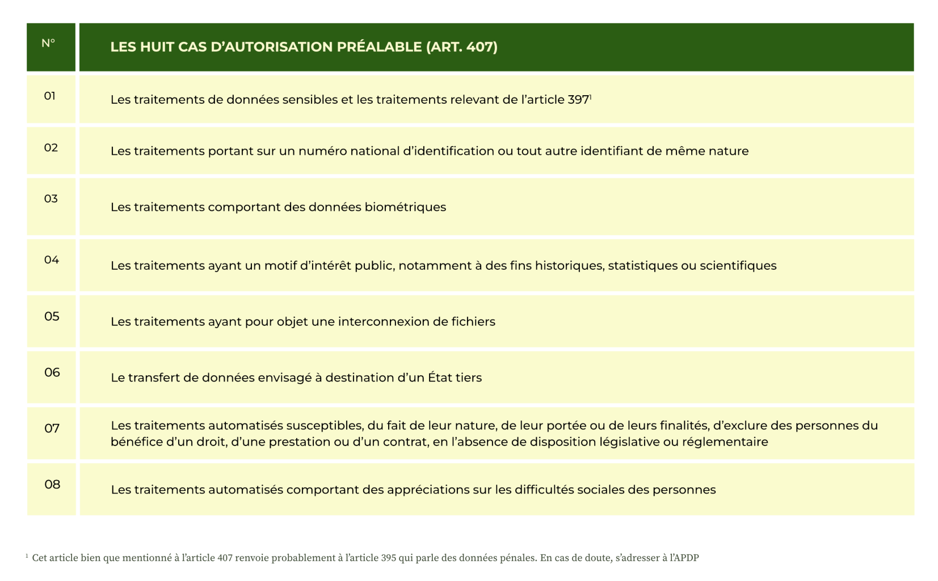
L’article 407 soumet à autorisation préalable huit catégories de traitements. Cette liste doit être connue par cœur.

Trois précisions complètent le dispositif.
L’APDP peut étendre la liste. L’article 407 lui confère le pouvoir de déterminer les catégories de traitements présentant des risques particuliers et requérant une autorisation. La liste légale n’est donc pas figée.
Le doute oblige à consulter. Le même article impose au responsable qui hésite sur le régime applicable de consulter l’Autorité. C’est une garantie précieuse, que l’APDP met en œuvre à travers son service de la conformité et son service d’accueil et d’orientation des usagers.
L’autorisation n’exonère pas de la responsabilité à l’égard des tiers. Le responsable autorisé qui cause un dommage en répond civilement.
Le dernier alinéa institue enfin un mécanisme d’allègement : les traitements répondant à une même finalité, portant sur des catégories de données identiques et ayant les mêmes destinataires peuvent être autorisés par une décision unique, chaque responsable adressant alors à l’Autorité un engagement de conformité à la description figurant dans l’autorisation. L’APDP a élaboré un formulaire à cet effet.

5.4 La simplification et l’exemption
Deux mécanismes coexistent. L’article 406 charge l’Autorité d’établir et de publier des normes simplifiées pour les catégories les plus courantes de traitements non susceptibles de porter atteinte à la vie privée. L’article 408 lui permet d’exempter certaines catégories de traitements de l’obligation de déclaration, soit lorsqu’il n’y a manifestement pas de risque et que les paramètres du traitement sont précisés, soit lorsque le responsable désigne un délégué à la protection des données chargé d’assurer de manière indépendante l’application interne de la loi sur la protection des donnéeset de tenir un registre des traitements.
Deux limites doivent être signalées. D’une part, l’article 408 est rédigé en termes de faculté de l’Autorité : l’exemption suppose une décision portant sur des catégories, et non un droit acquis au responsable qui désigne un délégué. D’autre part, l’exemption est fermée aux autorités publiques.

« Le Responsable de Traitement, qui désigne un Délégué à la Protection des Données à caractère Personnel […] devrait être exonéré de l’obligation de déclaration, ce qui n’est pas le cas dans la pratique. On constate même que ce sont les Délégués à la Protection des Données Personnelles désignés par les Responsables de Traitement qui procèdent à l’obligation de déclaration, ce qui constitue un contraste total avec l’esprit de l’article 408 précité. »
APDP, rapport d’activité 2022

5.5 Les traitements de souveraineté
L’article 411 institue le régime le plus lourd du Livre cinquième. Les traitements opérés pour le compte de l’État, d’un établissement public, d’une collectivité locale ou d’une personne morale de droit privé gérant un service public sont autorisés par décret pris en Conseil des ministres après avis motivé de l’Autorité, lorsqu’ils portent sur la sûreté de l’État, la défense ou la sécurité publique ; la prévention, la recherche, la constatation ou la poursuite des infractions pénales ou l’exécution des condamnations ; le recensement de la population ; les données faisant apparaître directement ou indirectement les origines raciales, ethniques ou régionales, la filiation, les opinions politiques, philosophiques ou religieuses, l’appartenance syndicale, la santé ou la vie sexuelle ; le traitement des salaires, pensions, impôts, taxes et autres liquidations.
Deux conditions doivent donc être réunies : une condition organique (autorité publique ou personne privée chargée de service public et une condition matérielle (des catégories particulières de données personnelles). On relèvera que la liste des données visées est plus large que celle de l’article 394, puisqu’elle ajoute les origines régionales et la filiation.
L’avis de l’Autorité est publié avec le décret, qu’il soit favorable ou défavorable et que le décret autorise ou refuse. C’est une garantie de transparence qui permet le contrôle démocratique des traitements régaliens.

5.6 Le contenu du dossier
L’article 409 fixe douze mentions minimales que doivent contenir les dossiers de formalités préalables auprès de l’APDP (déclaration, d’autorisation, avis) : l’identité et l’adresse du responsable ou les coordonnées de son représentant s’il n’est pas établi au Bénin ; les finalités et la description générale des fonctions du traitement ; les interconnexions envisagées ; les données traitées, leur origine et les catégories de personnes concernées ; la durée de conservation ; les services chargés de la mise en œuvre et les catégories de personnes ayant directement accès ; les destinataires ; la fonction ou le service auprès duquel s’exerce le droit d’accès ; les dispositions prises pour la sécurité et les garanties entourant la communication aux tiers ; l’indication du recours à un sous-traitant ; les transferts envisagés vers un État tiers ; et l’engagement de conformité au Livre cinquième.
Ces mentions sont un minimum, et l’Autorité peut en définir d’autres. Elle l’a fait à travers le formulaire unique, ses annexes et la liste des pièces à joindre.

UTILE ! Rappelons utilement que le formulaire et ses annexes ainsi que la liste des pièces à fournir sont disponibles sur le site internet de l’APDP. Le site internet offre également la possibilité au DPO ou au responsable de traitement d’avoir un espace en ligne.

EN PRATIQUE : LE DOSSIER TEL QUE L’EXIGE L’APDP
Le formulaire unique, intitulé formulaire de formalités préalables, qui identifie le responsable et son représentant légal, décrit les données concernées et leur origine, les catégories de personnes concernées et leur nombre, ainsi que les opérations de traitement effectuées.
Les annexes applicables : annexe 1 en cas de sous-traitance, annexe 2 en cas de communication à des tiers, annexe 3 en cas d’interconnexion, annexe 4 en cas de transfert à l’étranger. S’y ajoute le formulaire complémentaire pour les traitements par capteurs d’images, de voix ou de données biométriques.

Annexe | Objet | Déclencheur
Annexe 1 | Sous-traitance | Recours à un ou plusieurs sous-traitants
Annexe 2 | Communication | Communication de données à des tiers
Annexe 3 | Interconnexion | Mise en relation de fichiers ou de traitements
Annexe 4 | Transfert | Transfert de données à l’étranger

Les pièces ordinaires : pièce d’identité du responsable comportant le numéro personnel d’identification ; selon le cas, extrait du registre du commerce, identifiant fiscal unique, agrément d’exercice, accord de siège ou décret de création ; projet d’annonce d’information rédigé en application de l’article 415 ; copie des dispositions légales rendant le traitement obligatoire ; preuve des mesures de sécurité organisationnelle et technique ; fiche de spécifications techniques des logiciels et équipements ; modèle du document de preuve du consentement ; engagement de confidentialité signé par les personnes en charge du traitement ; preuve d’une formation dispensée par un formateur agréé par l’APDP ; copie du contrat commercial ou du modèle d’engagement contractuel.
Les pièces spécifiques : contrat de confidentialité et preuve de conformité du sous-traitant ; contrat de transfert conforme aux clauses types de l’APDP et dispositions légales du lieu étranger ; contrat d’interconnexion ; analyse d’impact en cas de traitement d’un identifiant national, de traitement massif, de profilage ou de données sensibles ; pour les recherches en santé, note d’information du ministre et protocole de recherche ; pour les sites et applications, mentions légales, politique de gestion des traceurs, conditions générales d’utilisation, architecture de traitement et garanties de sécurité ; pour la vidéosurveillance, preuve d’information du personnel, caractéristiques techniques, plan d’installation et champ de vision.

5.7 Le dépôt, les délais et le silence de l’Autorité
La demande peut être adressée par voie électronique, par voie postale ou par tout autre moyen contre accusé de réception (art.413). L’APDP précise que le dépôt est attesté par un récépissé émis immédiatement et comportant un numéro de dossier permettant d’en suivre l’état.
L’Autorité doit se prononcer dans un délai de soixante jours à compter de la réception de la demande, prorogeable une fois de trente jours par décision motivée. À défaut de réponse dans le délai, la réponse est réputée favorable.
Cette règle protectrice connaît deux tempéraments. Le premier tient au point de départ : la doctrine de l’APDP retient le dépôt du dossier complet, ou sa mise en état. En pratique, un dossier incomplet est reporté et le délai ne court pas ; en 2024, quarante-huit dossiers ont été reportés pour manque d’informations suffisantes et pour défaut de mesures de sécurité adéquates. Le second tient à l’article 490, qui double les délais lorsque l’Autorité exerce ses pouvoirs d’investigation.

« La prorogation d’un mois prévue par l’article 412, et qui porte le délai de réponse de l’Autorité à quatre-vingt-dix jours, devrait suffire à l’Autorité pour exercer ses pouvoirs d’investigation. Le doublement de délai prévu par l’article 490 paraît non nécessaire et vient contrarier l’esprit de l’article 412. »
APDP, rapport d’activité 2022

Un délai spécifique s’applique enfin aux plaintes : l’Autorité instruit et délibère obligatoirement dans un délai de quarante-cinq jours.

5.8 L’issue et le certificat de conformité
La pratique de l’APDP distingue plusieurs issues. L’avis favorable prend la forme d’un récépissé de déclaration ou d’un extrait de délibération d’autorisation. Le dossier peut également être rejeté, radié du rôle ou reporté pour complément d’information.

Issue | Signification
Récépissé de déclaration | Avis favorable sous le régime déclaratif
Extrait de délibération d’autorisation | Avis favorable sous le régime d’autorisation
Rejet | Refus motivé
Radiation | Retrait du rôle, généralement pour désistement ou caducité
Report | Renvoi pour complément d’information ou insuffisance des mesures de sécurité

Le critère de partage entre récépissé et autorisation, tel que l’Autorité l’expose en matière de vidéosurveillance, révèle sa logique : le récépissé est délivré lorsque le système est constitué de caméras analogiques en réseau fermé, sans accès à internet ni accès à distance, sans communication des données ; l’extrait de délibération d’autorisation est délivré lorsque les caméras sont autres qu’analogiques, dans un réseau autre que fermé, avec possibilité d’accès à distance ou de communication. Le critère est donc l’ouverture du système.
L’Autorité a institué en 2024 un certificat de conformité, délivré au responsable ayant satisfait aux injonctions contenues dans la décision qui lui a été notifiée à la suite de la demande de traitement de données personnelles. Il est valable deux ans, comme la décision elle-même, et délivré contre paiement d’un montant variable selon la nature de la décision et de la structure. Cinq certificats ont été délivrés en 2024, soixante-quinze en 2025.
Les décisions de l’APDP sont valables deux ans. Tout changement affectant la déclaration initiale doit faire l’objet d’une nouvelle déclaration.

5.9 Le coût de la conformité
L’accomplissement des formalités auprès de l’Autorité est gratuit. La fiche pratique le résume d’une formule : c’est gratuit mais obligatoire.
Cette gratuité ne s’étend toutefois pas aux prestations connexes que l’Autorité facture, et qui représentent le coût réel de la conformité pour les dispositifs de captation d’images. Les montants suivants résultent de décisions publiées.

LES TARIFS DE L’APDP
Macarons de signalisation de vidéosurveillance: 15 000 FCFA par activité de vidéosurveillance pour les entreprises à usage commercial, 5 000 FCFA pour les particuliers, gratuité pour les structures publiques.
Pictogrammes, selon le diamètre et le support : de 10 000 à 50 000 FCFA en 10 cm, de 15 000 à 60 000 FCFA en 15 cm, de 18 500 à 70 000 FCFA en 20 cm.
Étiquettes et scellés : 2 500 FCFA pour une étiquette vinyle à code, 15 000 FCFA pour un scellé plastique numéroté ou une plaque aluminium.
Marquage d’affiches : 30 000 FCFA par gravure.
Certification de compétences de délégué: 25 000 FCFA de frais d’étude de dossier, puis 250 000 FCFA à la délivrance, pour une validité de deux ans.
Label de formateur « APDP approuvé » : 3 000 000 FCFA, pour une validité de deux ans.
Les fournitures s’entendent hors taxe, la taxe sur la valeur ajoutée de 18 % étant appliquée sur les bons de commande. Le paiement s’effectue dans les livres de la Direction générale du Trésor et de la comptabilité publique. La dématérialisation permet d’effectuer ces paiements en ligne y compris avec les cartes bancaires ou le mobile money.
Utile ! La dématérialisation permet d’effectuer ces paiements en ligne y compris avec les cartes bancaires ou le mobile money.

On notera l’affectation du produit de la labellisation, qui éclaire l’économie du dispositif : sur les trois millions de francs CFA, un million revient au Trésor public et deux millions à l’APDP, destinés à couvrir les charges induites par les missions d’investigation et de contrôle sur site. Le financement du contrôle repose donc partiellement sur la formation.

6. Les obligations du responsable de traitement
Une fois les formalités accomplies, les obligations permanentes commencent. Le chapitre IV du Titre II les énumère. Nous les regroupons par fonction.
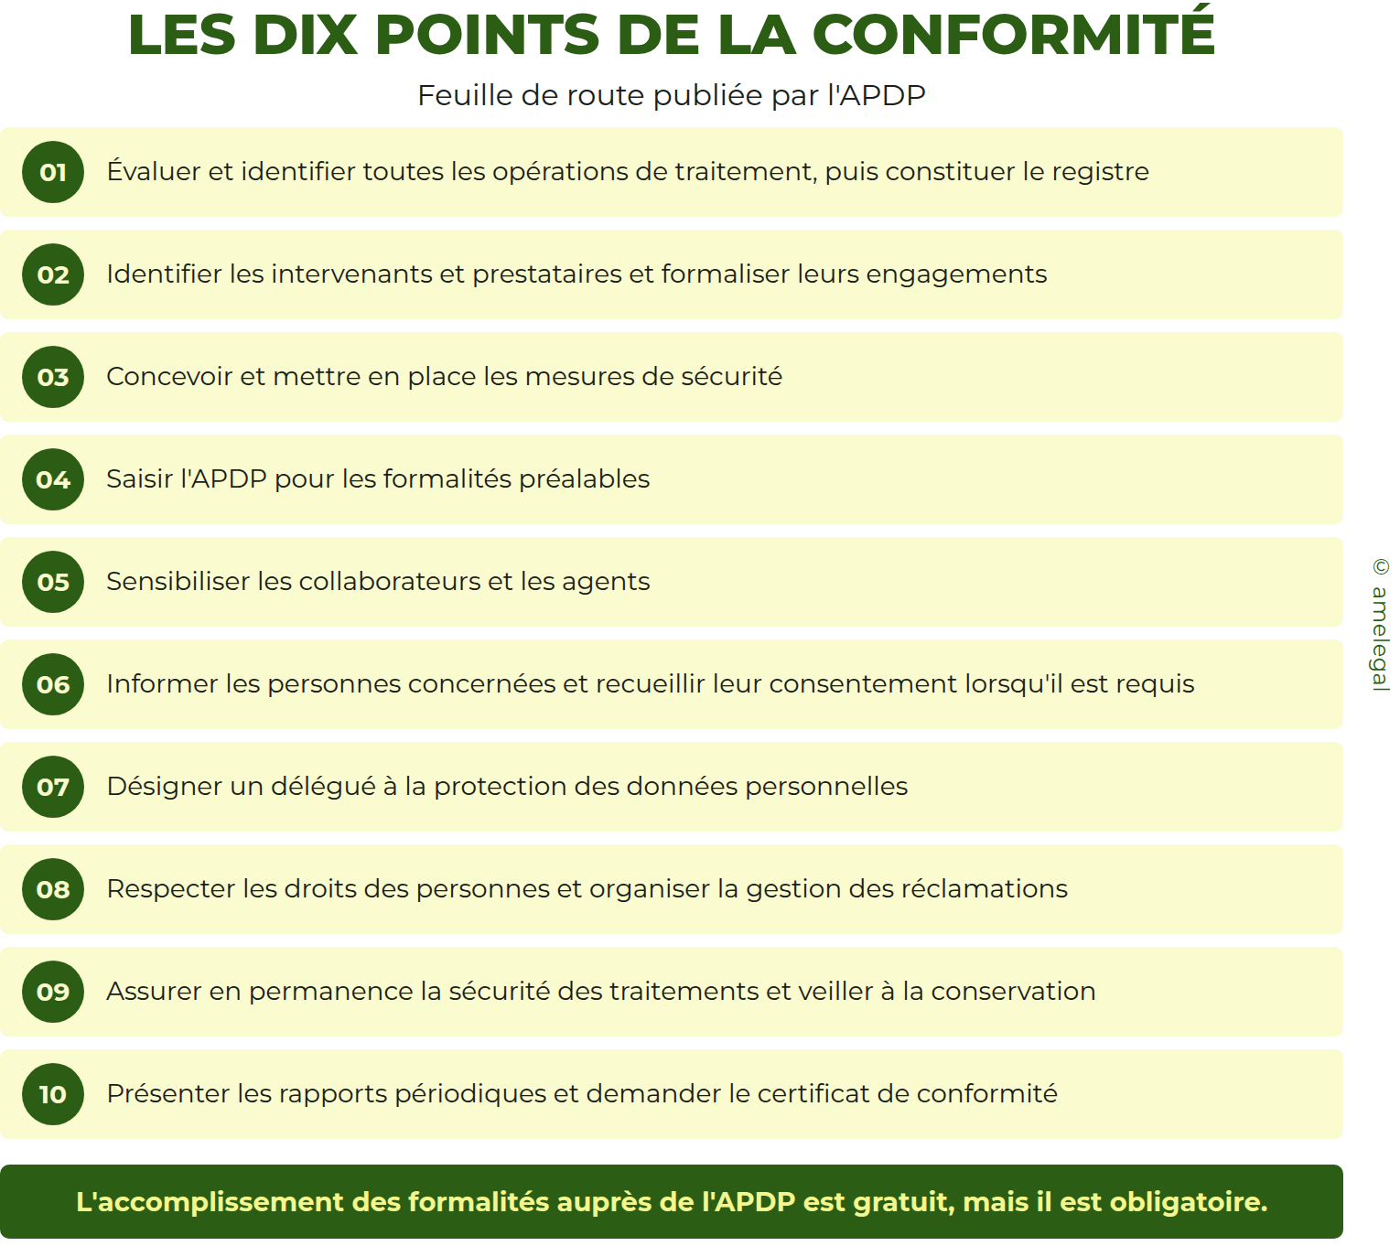

6.1 L’obligation d’information

La collecte directe
L’article 415 impose au responsable de fournir à la personne, au plus tard lors de la collecte et quels que soient les moyens et supports employés, quatorze informations qui peuvent être consultées dans le code du numérique mais aussi sur les formulaires de formalités.
Deux mentions sont fréquemment omises et méritent d’être signalées. Celle relative au caractère obligatoire ou facultatif de la réponse contraint le responsable à distinguer, dans son formulaire, les champs obligatoires des champs facultatifs, et donc à appliquer indirectement le principe de minimisation. Celle relative au fait de pouvoir demander à ne plus figurer sur le fichier est une formulation propre au droit béninois, plus accessible que la référence technique au droit d’effacement.

EN PRATIQUE
L’APDP exige la production, à l’appui du formulaire unique, du projet d’annonce d’information rédigé en application de l’article 415, et met à disposition un modèle de politique de confidentialité. Ce projet est donc examiné en amont par l’Autorité : c’est un élément déterminant du dossier, et non une formalité accessoire.

La collecte indirecte
Lorsque les données n’ont pas été collectées auprès de la personne, l’article 416 impose les mêmes informations, augmentées de la source des données et, le cas échéant, de la mention qu’elles proviennent de sources accessibles au public. L’information doit intervenir dans un délai raisonnable ne dépassant pas trente jours, ou au plus tard lors de la première communication avec la personne, ou lors de la première communication à un autre destinataire.
Le même article impose une information préalable en cas de changement de finalité.

Les dispenses et les modalités
L’article 417 dispense de l’information lorsque celle-ci se révèle impossible ou implique des efforts disproportionnés, en particulier pour les traitements à des fins statistiques, historiques ou scientifiques ou pour le dépistage motivé par la santé publique ; lorsque la personne dispose déjà de ces informations ; lorsque l’enregistrement ou la communication est effectué en vue de l’application d’une loi ou d’un décret.
Les articles 418 à 423 fixent les modalités. L’information doit être concise, transparente, compréhensible et aisément accessible, en des termes clairs et simples, en particulier lorsqu’elle est destinée à un enfant. Elle est fournie par écrit ou par d’autres moyens, y compris électroniques ; à la demande de la personne, elle peut être fournie oralement, à condition que son identité soit démontrée par d’autres moyens. Cette faculté est adaptée à un contexte où le taux d’alphabétisation et la pluralité linguistique rendent l’information écrite parfois inopérante. Le responsable doit faciliter l’exercice des droits. Il répond dans les meilleurs délais et en tout état de cause dans les trente jours, prolongeables de soixante jours compte tenu de la complexité et du nombre de demandes, la personne devant être informée de la prolongation et de ses motifs dans les trente jours. En cas de refus, il informe la personne des motifs, de la possibilité de réclamer auprès de l’APDP et de former un recours. La fourniture des informations est gratuite, sauf demandes manifestement infondées ou excessives, notamment répétitives, pour lesquelles des frais raisonnables peuvent être exigés ou la demande refusée, la charge de la preuve du caractère excessif pesant sur le responsable. Le responsable peut demander des informations complémentaires pour confirmer l’identité en cas de doute raisonnable. Il peut enfin recourir à des icônes normalisées, lisibles par machine lorsqu’elles sont présentées par voie électronique.

6.2 La protection dès la conception et par défaut
L’article 424 impose au responsable, tant au moment de la détermination des moyens qu’au moment du traitement lui-même, de mettre en œuvre des mesures techniques et organisationnelles appropriées, telles que la pseudonymisation, destinées à appliquer effectivement les principes de protection des données, dont la minimisation. Il est directement inspiré de l’article 25 du RGPD qui dispose que « [l]e responsable du traitement met en œuvre les mesures techniques et organisationnelles appropriées pour garantir que, par défaut, seules les données à caractère personnel qui sont nécessaires au regard de chaque finalité spécifique du traitement sont traitées. […] En particulier, ces mesures garantissent que, par défaut, les données à caractère personnel ne sont pas rendues accessibles à un nombre indéterminé de personnes physiques sans l'intervention de la personne physique concernée ».
Il impose en outre que, par défaut, seules les données nécessaires au regard de chaque finalité spécifique soient traitées. Ces mesures s’appliquent à la quantité de données collectées, à l’étendue de leur traitement, à leur durée de conservation et à leur accessibilité. En particulier, elles garantissent que, par défaut, les données ne sont pas rendues accessibles à un nombre indéterminé de personnes sans l’intervention de la personne concernée.
CE QUE CELA SIGNIFIE CONCRÈTEMENT
Un profil public par défaut sur une plateforme, une case précochée, une durée de conservation illimitée par défaut, un champ obligatoire dont la finalité ne l’exige pas : autant de méconnaissances de l’article 424. Le paramétrage initial est un acte juridique.
DROIT COMPARE
Cas d’une personne ayant souscrit une ligne téléphonique principale et une ligne téléphonique secondaire dans le cadre d’un abonnement téléphonique et qui résilie seulement la ligne principale/secondaire.
« Si l’information qu’une personne a été titulaire d’une ligne mobile résiliée peut effectivement être conservée à des fins d’exécution du contrat et à des fins comptables, ou encore pour la gestion du contentieux, il n’est en revanche pas nécessaire de continuer à traiter cette information, et notamment le numéro de la ligne résiliée, dans le cadre de l’émission des facturations en cours, et de la faire apparaître sur ces dernières, alors que l’utilisation d’un identifiant permettant d’identifier le débiteur des différentes lignes mobiles (principales et secondaires) peut être mobilisée à la place. Il appartient au responsable du traitement de prévoir, dès la conception, des mesures organisationnelles et techniques pour ne plus traiter ces données dans ce cadre à la suite d’une demande de résiliation d’une ligne principale par la personne concernée ».

6.3 La confidentialité et la sécurité
Le traitement est confidentiel et n’est effectué que par des personnes agissant sous l’autorité du responsable et sur ses seules instructions, sauf obligations légales contraires.
L’article 426 impose au responsable et à son sous-traitant de mettre en œuvre les mesures techniques et d’organisation appropriées pour protéger les données contre la destruction accidentelle ou illicite, la perte, l’altération, la diffusion, l’accès non autorisé et l’interception, ainsi que contre toute autre forme de traitement illicite.
Le texte cite quatre mesures indicatives : la pseudonymisation et le chiffrement ; les moyens permettant de garantir la confidentialité, l’intégrité, la disponibilité et la résilience constantes des systèmes ; les moyens permettant de rétablir la disponibilité et l’accès dans des délais appropriés en cas d’incident ; une procédure de test, d’analyse et d’évaluation régulière de l’efficacité des mesures. On retrouve donc le triptyque : disponibilité, intégrité, confidentialité, auquel s’ajoute la résilience. En pratique la fiche l’APDP en donne une traduction concrète, organisée autour de trois axes :
- sécuriser les fichiers (gestion des droits d’accès, mot de passe à l’ouverture des fichiers contenant des données sensibles, journalisation, sauvegarde) ;
- sécuriser les équipements (code de verrouillage, chiffrement des postes et tablettes, outil de gestion de flotte mobile permettant l’effacement à distance en cas de perte ou de vol, antivirus à jour, mises à jour régulières) ;
- réaliser régulièrement des audits des systèmes d’information et de l’infrastructure technique.
Le niveau de sécurité doit être approprié compte tenu de l’état de l’art, des coûts, de la nature des données à protéger et des risques potentiels. In fine, la proportionnalité est le fil directeur : un fichier médical exige davantage qu’un fichier de commandes de restaurant. C’est également le sens de la politique de classification des données que l’APDP enseigne aux délégués à la protection des données, laquelle croise les trois objectifs de confidentialité, d’intégrité et de disponibilité avec trois niveaux d’impact, faible, modéré et élevé.

6.4 La notification des violations
Les fuites de données deviennent préoccupantes et ont des conséquences néfastes sur les personnes concernées. Dans son dernier rapport sur la cybercriminalité en Afrique, Interpol a affirmé que les violations de données constituent 11% des cybermenaces en sur le continent. Le même rapport relève qu’en décembre 2024, qu’un opérateur télécom namibien a subi une violation exposant 500 000 dossiers personnels et financiers. Cette faille n'a pas résulté d'une attaque sophistiquée, mais d'un portail d’administration non sécurisé, laissé accessible depuis l'Internet public. Les conséquences ont été immédiates : les identités volées pouvaient potentiellement être vendues sur le dark web, utilisées pour ouvrir de faux comptes de mobile money, et exploitées dans des campagnes de fraude par compromission de messagerie professionnelle (BEC) visant les services chargés des marchés publics. L’anachronie pouvant être tolérée dans ce cadre, il faut dire que c’est conscient des conséquences des violations de données que l’article 427 du code du numérique impose au responsable de notifier sans délai à l’Autorité et à la personne concernée toute rupture de la sécurité ayant affecté les données de celle-ci. Le sous-traitant doit avertir sans délai le responsable de toute rupture affectant les données qu’il traite pour son compte.
Deux traits doivent être soulignés. Le délai n’est pas chiffré mais exprimé en termes de célérité absolue contrairement au RGPD qui fixe ce délai à 72h. Et la double notification est de principe, sans seuil de gravité : toute rupture de sécurité ayant affecté les données doit être notifiée alors que le RGPD ne prévoit la notification à l’autorité de contrôle que pour les violations « susceptibles d'engendrer un risque pour les droits et libertés des personnes physique ». Le régime béninois est donc plus sévère sur les notifications de violations de données.
La notification décrit la nature de la rupture, y compris si possible les catégories et le nombre approximatif de personnes et d’enregistrements concernés ; communique le nom et les coordonnées du délégué ou d’un autre point de contact ; décrit les conséquences probables ; décrit les mesures prises ou proposées pour y remédier et en atténuer les conséquences négatives.
Une bémol la toutefois, communication à la personne concernée n’est pas nécessaire lorsque le responsable a mis en œuvre des mesures de protection appropriées appliquées aux données affectées, en particulier celles qui les rendent incompréhensibles pour toute personne non autorisée, telles que le chiffrement ; lorsqu’il a pris des mesures ultérieures garantissant que le risque élevé n’est plus susceptible de se matérialiser ; ou lorsque la communication exigerait des efforts disproportionnés, une communication publique y suppléant alors.

EXEMPLE
Un cabinet de recouvrement constate qu’un ordinateur portable contenant la base de ses débiteurs a été dérobé. Le disque était intégralement chiffré et le mot de passe n’était pas compromis. L’APDP doit être notifiée sans délai. La communication individuelle aux débiteurs n’est en revanche pas requise.
Si le disque n’était pas chiffré, la communication individuelle devient obligatoire. Si l’effort est disproportionné, plusieurs dizaines de milliers de personnes étant concernées, une communication publique peut y suppléer.

EN PRATIQUE
L’APDP met à disposition un formulaire de signalement destiné à recevoir les notifications de violation ainsi que les plaintes. Le processus interne de notification fait partie des dix points de la conformité que l’Autorité exige des responsables. L’APDP a publié un modèle d’élaboration
d’une politique de gestion des incidents de violation des données personnelles à disposition des responsables de traitement.

6.5 L’analyse d’impact et la consultation préalable
Lorsqu’un type de traitement, en particulier par le recours à de nouvelles technologies, est susceptible d’engendrer un risque élevé pour les droits et libertés, le responsable effectue avant le traitement une analyse de l’impact des opérations envisagées (AIPD). Une seule analyse peut porter sur un ensemble d’opérations similaires présentant des risques similaires. On parle alors d’AIPD-cadre. Le responsable demande conseil au délégué à la protection des données lorsqu’il en existe un.
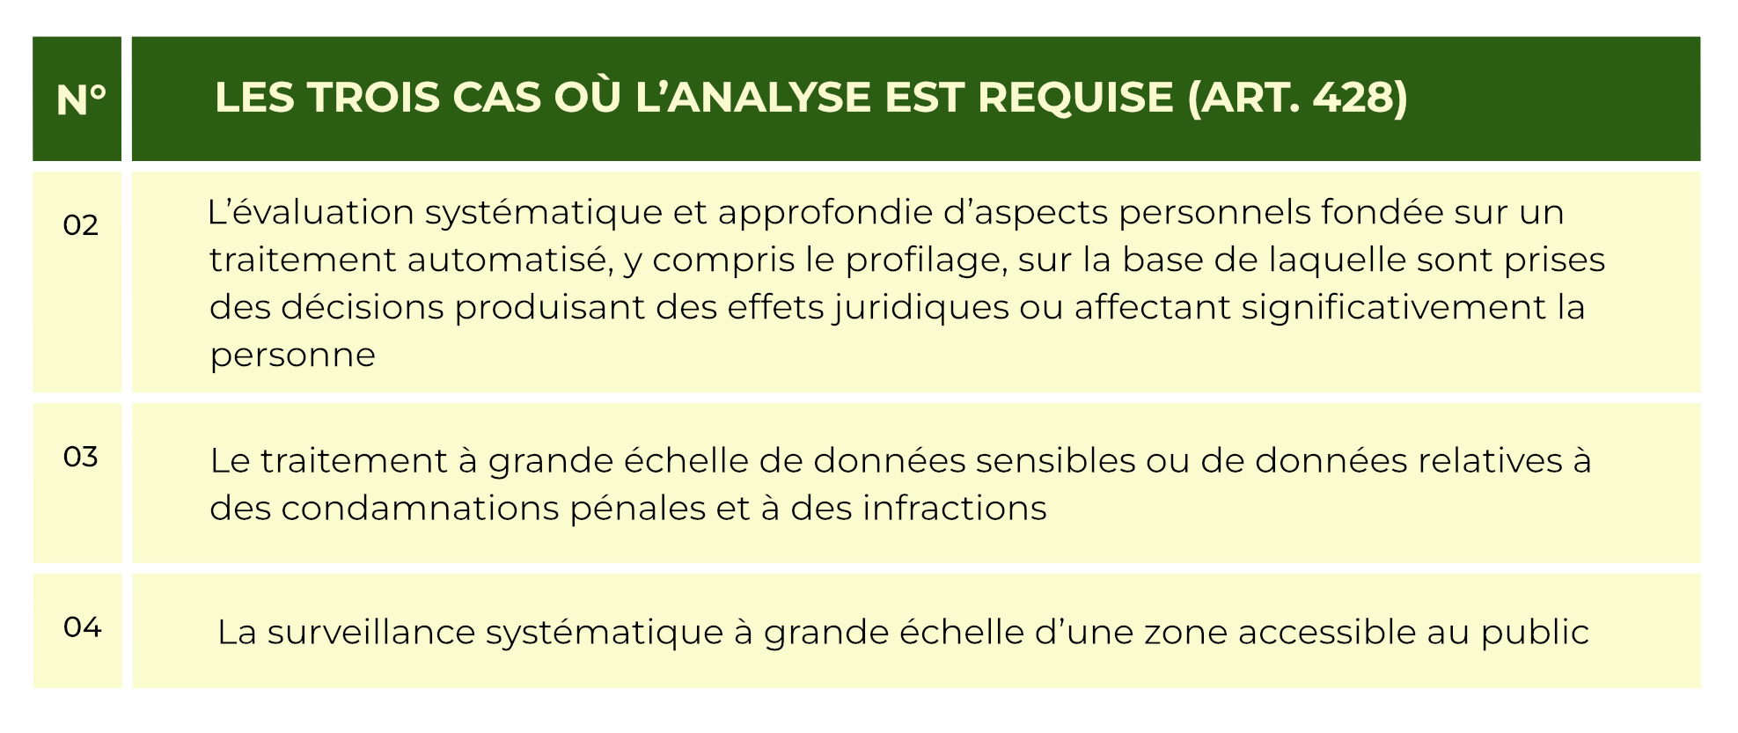

L’analyse contient au moins une description systématique des opérations et des finalités, une évaluation de la nécessité et de la proportionnalité, une évaluation des risques pour les droits et libertés, et les mesures envisagées pour y faire face. Le responsable demande le cas échéant l’avis des personnes concernées ou de leurs représentants, et procède à un réexamen lorsque le risque évolue.
L’APDP a publié un modèle d’analyse d’impact structuré en quatre parties : étude du contexte, étude des principes fondamentaux, étude des risques liés à la sécurité des données, validation de l’analyse. Ce document est exigé à l’appui du dossier en cas de traitement d’un identifiant national, de traitement massif, de profilage ou de données sensibles.
Lorsque l’analyse indique que le traitement présenterait un risque élevé en l’absence de mesures d’atténuation, le responsable consulte l’Autorité préalablement au traitement (article 429). L’APDP fournit un avis écrit dans un délai maximum de huit semaines, prorogeable de six semaines, la prorogation devant être notifiée dans les trente jours.

6.6 Le délégué à la protection des données
La fonction du délégué à la protection des données est organisée par l’article 430 du code du numérique. Le Bénin a développé autour de cette fonction un dispositif administratif original qui mérite une attention particulière.

La désignation
La désignation est obligatoire lorsque le traitement est effectué par une autorité publique ou un organisme public, à l’exception des juridictions agissant dans l’exercice de leur fonction juridictionnelle ; lorsque les activités de base du responsable ou du sous-traitant consistent en des opérations exigeant un suivi régulier et systématique à grande échelle des personnes ; lorsque ces activités consistent en un traitement à grande échelle de données sensibles ou de données pénales.
Trois points d’attention. La désignation s’impose aussi au sous-traitant, ce que la pratique oublie souvent. L’expression « activités de base » exclut les traitements support : une entreprise industrielle qui traite les données de santé de ses salariés dans le cadre de la médecine du travail n’exerce pas là une activité de base ; un laboratoire d’analyses médicales, si. Enfin, un groupe d’entreprises peut désigner un délégué unique à condition qu’il soit facilement joignable depuis chaque établissement, et plusieurs organismes publics peuvent en partager un. En droit comparé, ce DPO est appelé DPO mutualisé.
Le délégué est désigné sur la base de ses qualités professionnelles et de ses connaissances spécialisées du droit et des pratiques en matière de protection des données. Il peut être interne ou externe, membre du personnel ou intervenant sur la base d’un contrat de service. Ses coordonnées doivent être publiées et communiquées à l’APDP.

Le statut
Le statut repose sur quatre garanties. Le délégué est associé en temps utile à toutes les questions relatives à la protection des données. Il dispose des ressources nécessaires, de l’accès aux données et aux opérations, et des moyens d’entretenir ses connaissances. Il ne reçoit aucune instruction dans l’exercice de ses missions, ne peut être relevé de ses fonctions ni pénalisé pour cet exercice. Il fait directement rapport au niveau le plus élevé de la direction.
Il est soumis au secret professionnel et peut exécuter d’autres missions à condition qu’elles n’entraînent pas de conflit d’intérêts. En droit comparé, la CNIL française considère par exemple que « le DPO sera par exemple confronté à un conflit d’intérêts s’il dispose d’un pouvoir décisionnel sur la détermination des finalités et moyens de traitements dans le cadre de ses autres fonctions : il ne doit donc pas être “juge et partie” ». En outre, la Cour de justice de l’Union européenne a jugé dans l’affaire X-FAB Dresden qu’un conflit d’intérêts est susceptible d’exister au sens de l’article 38 du RGPD, « lorsqu’un DPD se voit confier d’autres missions ou tâches, qui conduiraient ce dernier à déterminer les finalités et les moyens du traitement de données à caractère personnel auprès du responsable du traitement ou de son sous-traitant, ce qu’il incombe au juge national de déterminer au cas par cas, sur la base d’une appréciation de l’ensemble des circonstances pertinentes, notamment de la structure organisationnelle du responsable du traitement ou de son sous-traitant et à la lumière de l’ensemble de la réglementation applicable, y compris des éventuelles règles internes de ces derniers ».

ALERTE : LE CONFLIT D’INTÉRÊTS
Le responsable de la sécurité des systèmes d’information, le directeur des ressources humaines et le directeur des systèmes d’information sont en situation de conflit d’intérêts structurel : ils déterminent les finalités et les moyens de traitements qu’ils devraient contrôler. Leur désignation comme délégué doit être écartée.

Les missions
Le délégué informe et conseille le responsable, le sous-traitant et les employés ; contrôle le respect du Livre cinquième et des règles internes, y compris la répartition des responsabilités, la sensibilisation, la formation et les audits ; dispense des conseils sur l’analyse d’impact et vérifie son exécution ; coopère avec l’APDP ; et fait office de point focal pour l’Autorité.
L’APDP a élaboré un modèle d’engagement de respect des obligations incombant au délégué, que celui-ci signe et qui est transmis à l’Autorité. Ce document, sans équivalent connu dans la sous-région, précise la fonction bien au-delà du code :
- signaler les manquements constatés et conseiller sur les mesures correctives ;
- veiller à la mise en œuvre des mesures permettant de démontrer la conformité et les actualiser ;
- auditer et contrôler de manière indépendante ;
- piloter la production de politiques, lignes directrices et règles de contrôle ;
- assurer la gestion des demandes d’exercice de droits et des réclamations ;
- veiller à l’application de la protection dès la conception dans tous les projets ;
- mettre l’organisme en position de notifier les violations ;
- tenir l’inventaire et documenter les traitements ;
- présenter un bilan annuel des activités et en informer l’APDP.
Le même document énumère les obligations du responsable envers le délégué et comporte deux stipulations remarquables : donner une importance prépondérante à ses analyses et, lorsque ses recommandations ne sont pas retenues, en documenter les raisons ; s’assurer de son avis avant la mise en production de tout nouveau traitement.

EN PRATIQUE
Ce document constitue le meilleur cahier des charges de la fonction en droit béninois. Il devrait être annexé à toute lettre de mission ou à tout contrat de service de délégué externe.

La certification des compétences
L’APDP a institué une certification des compétences de délégué pour toute personne physique ou morale de droit privé désirant exercer les fonctions de délégué sur la base d’un contrat de service. La certification vise donc les délégués externes, et sa délivrance relève de la compétence exclusive de l’Autorité.
Le postulant doit justifier d’un diplôme universitaire de niveau bac + 5 en droit ou en informatique. Cette exigence résulte de la décision de mars 2025, qui a modifié la rédaction initiale de juin 2024 : celle-ci imposait un master en droit et ne faisait de la formation en informatique qu’un atout. L’ouverture aux profils informatiques traduit la reconnaissance du caractère mixte de la fonction.
Le dossier comprend le diplôme, un diplôme ou une attestation de formation sur la protection des données, la production d’une attestation délivrée par un formateur détenteur du label « APDP approuvé » étant un atout, une pièce d’état civil, un casier judiciaire de moins de trois mois, un curriculum vitae et la preuve du paiement des frais d’étude de dossier.
L’examen est composé de questions à choix multiples, se déroule en présentiel au moyen d’une application permettant d’obtenir instantanément la note, et seuls les candidats obtenant au moins 70 % de bonnes réponses sont retenus. La certification est attribuée pour deux ans, au motif que la technologie et le droit du numérique évoluent constamment, et son renouvellement suppose de repasser l’examen.

La labellisation des formateurs
Ce dispositif s’articule avec un label « APDP approuvé » ouvert aux personnes physiques, organismes et personnes morales réunissant des formateurs qui justifient, par des attestations de bonne fin d’exécution, de formations en protection des données au cours des trois dernières années, et qui fournissent un diplôme universitaire d’au moins bac + 5 en droit ou en informatique. La candidature peut être individuelle ou en réseau. Le label est valable deux ans.

CE QUE CELA SIGNIFIE CONCRÈTEMENT
Le dispositif forme un écosystème cohérent. L’APDP exige, à l’appui de tout dossier de formalité préalable, la preuve d’une formation dispensée par un formateur agréé. Elle valorise, pour la certification des délégués, l’attestation délivrée par un formateur labellisé. Et elle labellise elle-même les formateurs, le produit du label finançant pour deux tiers ses missions de contrôle sur site.

6.7 Le registre des activités de traitement
Le registre est un outil de pilotage de la conformité. Il est prévu par l’article 435 du code. Chaque responsable tient un registre des activités effectuées sous sa responsabilité. Il s’agit en réalité de la carte d’identité du traitement. Il comporte des informations minimales telles que le nom et les coordonnées du responsable, du responsable conjoint, du représentant et du délégué ; les finalités ; une description des catégories de personnes concernées et de données ; les catégories de destinataires, y compris dans les pays tiers ; les transferts envisagés avec l’identification du pays ou de l’organisation ; les délais prévus pour l’effacement des différentes catégories de données ; une description générale des mesures de sécurité techniques et organisationnelles.
Le sous-traitant tient un registre distinct, comportant ses coordonnées et celles de chaque responsable pour le compte duquel il agit, les catégories de traitements effectués, les transferts avec les documents attestant des garanties appropriées, et une description générale des mesures de sécurité.
Le registre se présente sous forme écrite, y compris électronique, et est mis à la disposition de l’Autorité sur demande.

ALERTE : L’EXEMPTION DES PETITES ET MOYENNES ENTREPRISES (PME)
L’article 435 dispense les petites et moyennes entreprises de l’obligation de registre, sauf si le traitement est susceptible de comporter un risque, s’il n’est pas occasionnel, ou s’il porte sur des données sensibles ou pénales. Le code ne définit la notion de PME. Il faut se référer au droit OHADA ou droit spécial béninois des affaires.
Ces exceptions sont alternatives, et la deuxième vide l’exemption de presque toute portée : un traitement de paie, un fichier clients ou un dispositif de vidéosurveillance sont permanents, donc non occasionnels. L’exemption ne subsiste en réalité que pour les traitements ponctuels et sans risque. La doctrine de l’APDP est au demeurant sans ambiguïté : l’Autorité met un modèle à disposition, l’exige en pratique, et son guide du rapport annuel comporte une rubrique entière consacrée au registre.

EN PRATIQUE : ON NE REMPLIT PAS UN REGISTRE, ON LE CONSTRUIT
Le module de formation des délégués dispensé par l’APDP place le registre au terme d’une démarche en trois temps.
La cartographie des compétences : inventaire exhaustif des dispositions législatives et réglementaires, y compris arrêtés, notes de service et notes circulaires de portée générale, qui encadrent l’activité de l’organisme et comportent des données personnelles ; appropriation du Livre cinquième ; consultation régulière du site de l’APDP pour prendre connaissance des décisions publiées.
La cartographie des traitements : inventaire détaillé de toutes les opérations effectuées sur les données personnelles.
La politique de classification des données, qui croise confidentialité, intégrité et disponibilité avec trois niveaux d’impact.
La première étape est celle que l’on néglige le plus souvent, alors que c’est d’elle que se déduisent les bases légales, les données obligatoires et les durées de conservation.

7. Les droits des personnes concernées
Le chapitre V du Titre II énumère les droits reconnus aux personnes. Le catalogue béninois est riche par rapport aux cadres juridiques du continent africain : il comporte notamment un droit à la portabilité et un droit d’interrogation.

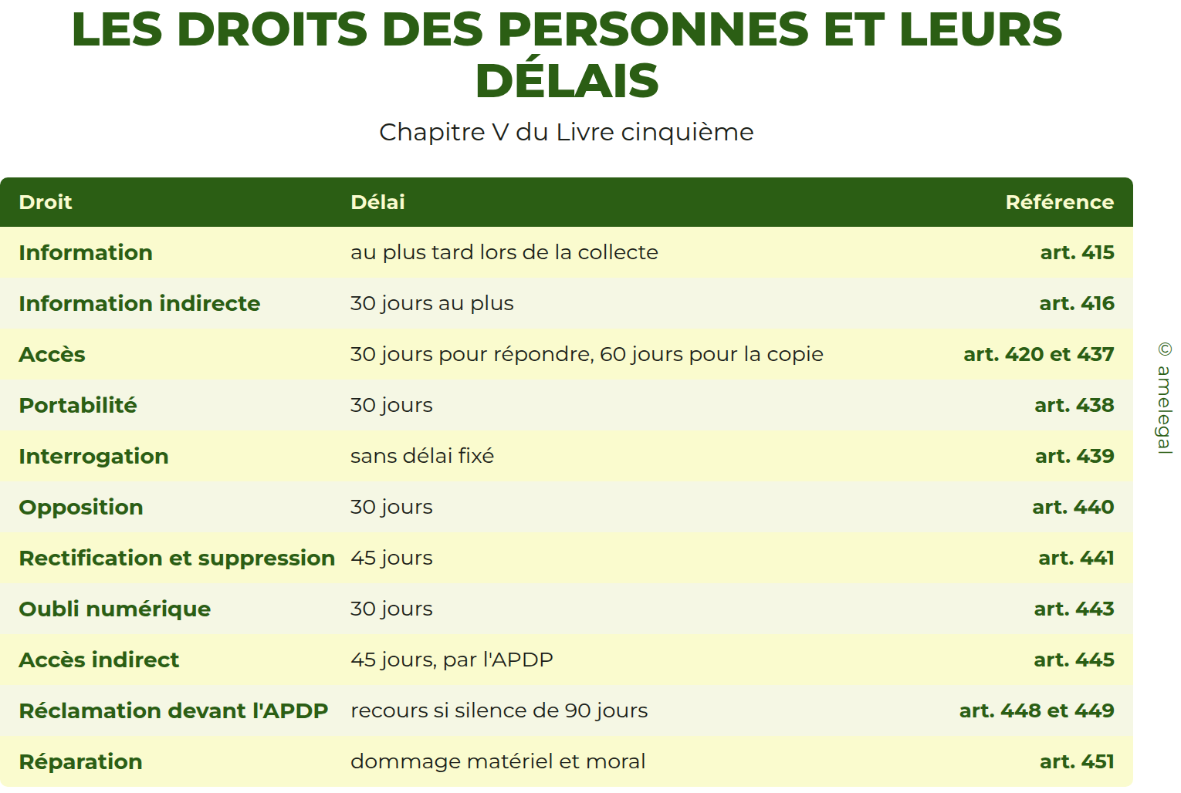

7.1 Le droit d’accès
L’article 437 permet à toute personne physique dont les données font l’objet d’un traitement de demander au responsable les informations permettant de connaître et de contester le traitement. Il permet de demander et d’obtenir une copie des données concernant la personne, les informations sur l’origine des données et les recours possibles. Le droit d’accès est fondamental. Il est à l’origine par exemple d’évolutions règlementaires majeures en Europe. L’invalidation du Safe Habor par la Cour de justice de l’Union européenne vient de l’exercice du droit d’accès par un étudiant autrichien en 2011, Max Schrems.
La formulation du premier point mérite d’être relevée : les informations doivent permettre de contester le traitement. Le droit d’accès est un droit à la curiosité mais pas seulement. C’est un droit préparatoire au contentieux. Le droit d’accès est capital car il est la porte d’entrée de tous les autres droits.
La demande est adressée au responsable, datée et signée, par voie postale ou électronique. Une copie des renseignements est communiquée sans délai et au plus tard dans les soixante jours. La première copie est gratuite ; les copies supplémentaires peuvent être facturées, mais à deux conditions : le tarif doit être fixé par une note de service de la structure, donc à l’avance et de manière transparente, et correspondre aux coûts administratifs réels.
Trois tempéraments complètent le dispositif.
L’Autorité, saisie contradictoirement par le responsable, peut accorder des délais de réponse ou l’autorisation de ne pas tenir compte de demandes manifestement abusives par leur nombre, leur caractère répétitif ou systématique. La garantie procédurale est notable : le responsable ne décide pas seul d’écarter une demande abusive, il saisit l’APDP qui statue contradictoirement.
Lorsqu’il y a lieu de craindre la dissimulation ou la disparition des informations, et même avant tout recours juridictionnel, il peut être demandé au juge compétent d’ordonner toutes mesures de nature à l’éviter. Cette disposition est un outil contentieux précieux, qui permet de faire ordonner la conservation des preuves avant toute action au fond.

7.2 Le droit à la portabilité
L’article 438 permet à la personne de recevoir les données qu’elle a fournies, dans un format structuré, couramment utilisé et lisible par machine, et de les transmettre à un autre responsable sans que le premier y fasse obstacle. Le droit est doublement conditionné : le traitement doit être fondé sur le consentement ou un contrat, et être effectué à l’aide de procédés automatisés. La transmission directe d’un responsable à un autre peut être demandée lorsqu’elle est techniquement possible. Le droit ne s’applique pas aux traitements nécessaires à une mission d’intérêt public et ne porte pas atteinte aux droits des tiers.

EXEMPLE
Un abonné d’un opérateur de téléphonie souhaite obtenir l’historique de sa consommation pour le transmettre à un concurrent. Le traitement est fondé sur le contrat et automatisé : le droit s’applique aux données que l’abonné a fournies. Il ne s’étend pas aux données produites par l’opérateur lui-même, tel qu’un score de qualité ou un profil de consommation calculé, qui ne sont pas des données fournies par l’abonné.

7.3 Le droit d’interrogation
L’article 439 permet à toute personne justifiant de son identité d’interroger les services ou organismes chargés de mettre en œuvre les traitements automatisés dont la liste est accessible au public, afin de savoir si ces traitements portent sur des informations la concernant et, le cas échéant, d’en obtenir communication.
Ce droit s’appuie sur la publicité des traitements. Il est le corollaire de deux obligations de l’Autorité : tenir à la disposition du public la liste des traitements autorisés et mettre à jour un répertoire public des traitements. Son intérêt pratique est de permettre à une personne qui ignore quels organismes détiennent ses données de partir du répertoire pour identifier les traitements susceptibles de la concerner.

7.4 Le droit d’opposition
Le droit d’opposition béninois se dédouble.
L’opposition de droit commun suppose des motifs légitimes. La personne doit invoquer une raison tenant à sa situation particulière ; le responsable apprécie et peut refuser, à charge pour la personne de saisir l’APDP.
L’opposition à la prospection est absolue et n’exige aucune justification, la prospection visée étant aussi bien commerciale que caritative ou politique. L’inclusion de la prospection politique prend un relief particulier en période électorale.
L’effet de l’opposition est radical : lorsqu’il y est fait droit, le responsable n’utilise ni ne traite plus les données concernées. Le responsable communique la suite donnée dans les trente jours.

ALERTE : L’OBLIGATION DE RECUEIL ACTIF
Lorsque les données sont collectées par écrit auprès de la personne, le responsable doit lui demander, sur le document même de collecte, si elle souhaite exercer son droit d’opposition. Lorsque la collecte se fait autrement que par écrit, il doit le lui demander soit sur un document communiqué à cette fin au plus tard soixante jours après la collecte, soit par tout moyen technique conservant la preuve qu’elle a eu la possibilité d’exercer son droit.
Tout formulaire de collecte au Bénin doit donc comporter une case permettant d’exercer le droit d’opposition. Ce n’est pas une simple mention d’information : c’est un choix offert au moment même de la collecte. Cette exigence, méconnue en pratique, est un point de contrôle fréquent.

En cas de contestation, la charge de la preuve incombe au responsable, sauf lorsqu’il est établi que les données contestées ont été communiquées par l’intéressé ou avec son accord.

7.5 Le droit de rectification et de suppression
L’article 441 permet d’exiger que soient, dans les meilleurs délais, rectifiées, complétées, mises à jour, verrouillées ou supprimées les données inexactes, incomplètes, équivoques, périmées, non pertinentes, ou dont la collecte, l’utilisation, la communication ou la conservation est interdite.
Le verrouillage correspond à ce que d’autres droits appellent la limitation du traitement : il permet de conserver des données sans les utiliser, notamment dans l’attente d’une vérification ou pour les besoins d’une action en justice.
Le délai est de quarante-cinq jours. Dans ce délai, le responsable communique les rectifications ou effacements à la personne concernée ainsi qu’aux destinataires auxquels les données inexactes avaient été communiquées. En cas de non-respect du délai, une plainte peut être adressée à l’APDP.
Les ayants droit d’une personne décédée, justifiant de leur identité, peuvent exercer les droits de rectification et de suppression. Ils peuvent exiger que le décès soit pris en considération et que les mises à jour nécessaires sur ces données personnelles soient effectuées, et obtenir sans frais la justification que ces opérations ont été faites.

7.6 Le droit à l’oubli

Il s’agit « l’obligation pour un moteur de recherche / responsable de traitement, de supprimer de la liste de résultats affichée à la suite d’une recherche effectuée à partir du nom d’une personne, des liens vers des pages web, publiées par des tiers et contenant des informations relatives à cette personne ».

La personne concernée peut demander l’effacement de ces données dans certaines conditions. Il concerne notamment les données rendues publiques. L’article 443 l’organise. Le mécanisme est en cascade : le responsable qui a rendu les données publiques doit informer les tiers qui les traitent de la demande d’effacement. Le deuxième alinéa institue une présomption de responsabilité : celui qui a autorisé un tiers à publier est réputé responsable de la publication.
Le responsable de publication met en place des mécanismes appropriés assurant la mise en œuvre du droit à l’oubli, ou examine périodiquement la nécessité de conserver les données. Une fois l’effacement effectué, il ne procède à aucun autre traitement de ces données.
Le droit ne s’applique pas lorsque le traitement est nécessaire à l’exercice du droit à la liberté d’expression et d’information, au respect d’une obligation légale ou à l’exécution d’une mission d’intérêt public, à des motifs d’intérêt public dans le domaine de la santé publique, à des fins archivistiques, de recherche ou statistiques, ou à la constatation, l’exercice ou la défense de droits en justice.
L’article 444 charge l’APDP d’adopter des mesures ou lignes directrices précisant les conditions de suppression des liens, copies et reproductions existant dans les services de communications électroniques accessibles au public, ainsi que les conditions et critères applicables à la limitation du traitement.

7.7 Le droit d’accès indirect
Pour les traitements relatifs à la sûreté de l’État, à la défense et à la sécurité publique, la demande est adressée à l’Autorité, qui désigne l’un de ses membres appartenant ou ayant appartenu à la Cour suprême ou à la chambre des comptes pour mener toutes investigations utiles et faire procéder aux modifications nécessaires. Il est notifié au requérant qu’il a été procédé aux vérifications. Il s’agit d’un mécanisme classique. L’accès aux fichiers de souveraineté n’est pas direct. Ce droit est consacré par l’article 445 du code du numérique.
La communication des données au requérant suppose un accord entre l’Autorité et le responsable sur l’absence d’atteinte aux finalités du traitement, à la sûreté de l’État, à la défense ou à la sécurité publique. Lorsque le traitement est susceptible de comprendre des informations dont la communication ne mettrait pas en cause ses fins, l’Autorité peut prévoir qu’elles soient communiquées directement par le gestionnaire du fichier dans un délai de quarante-cinq jours.

7.8 La représentation des personnes vulnérables
Les mineurs sont particulièrement protégés en matière des données personnelles. Ils ne peuvent donner leur consentement au traitement de leurs données personnelles. L’article 446 fixe à seize ans l’âge du consentement autonome dans le cadre d’une offre directe de services de la société de l’information. Le code du numérique ne définit pas la notion de service de la société de l'information. Mais il s’agit, en droit comparé, de « tout service presté normalement contre rémunération, à distance, par voie électronique et à la demande individuelle d'un destinataire de services ». Pour un mineur de moins de seize ans, le consentement n’est valide que s’il est donné par le détenteur de l’autorité parentale.
Pour le majeur incapable, l’article 447 institue un ordre de représentation détaillé. En cas d’incapacité physique ou mentale dûment attestée par un professionnel des soins de santé, les droits sont exercés par le conjoint cohabitant, le partenaire cohabitant légal ou le partenaire cohabitant de fait. À défaut, par un enfant majeur, un parent, un frère ou une sœur majeur. À défaut encore, ou en cas de conflit entre ces personnes, par un tuteur ad hoc.
Le dernier alinéa consacre un principe qu’il faut saluer : la personne concernée est associée à l’exercice de ses droits autant qu’il est possible et compte tenu de sa capacité de compréhension. Il faut souligner que l’incapacité doit être dûment attestée par un professionnel de santé : la représentation ne peut être décidée unilatéralement par la famille.

7.9 Les voies de recours et la réparation
Toute personne peut introduire une réclamation auprès de l’APDP si elle considère qu’un traitement la concernant viole le Livre cinquième (article 448), sans préjudice de tout autre recours administratif ou juridictionnel. L’Autorité l’informe de l’état d’avancement et de l’issue.
Lorsque l’Autorité ne traite pas la réclamation ou n’informe pas la personne dans un délai de quatre-vingt-dix jours, celle-ci peut former un recours devant la juridiction administrative compétente. Elle dispose par ailleurs d’un recours juridictionnel effectif contre le responsable ou le sous-traitant.
L’article 451 ouvre enfin un droit à réparation. Toute personne ayant subi un dommage matériel ou moral du fait d’une violation du Livre cinquième peut en obtenir réparation. Le responsable ayant participé au traitement répond du dommage causé ; le sous-traitant n’en répond que s’il n’a pas respecté les obligations qui lui incombent spécifiquement, ou s’il a agi en dehors des instructions licites du responsable ou contrairement à celles-ci. L’exonération suppose de prouver que le fait générateur n’est nullement imputable. Lorsque plusieurs acteurs participent au même traitement, chacun est tenu du dommage dans sa totalité, afin de garantir une réparation effective, celui qui a réparé disposant d’un recours contributoire.

8. L’Autorité de protection des données
Le Titre III du Livre cinquième, qui court des articles 462 à 490, est l’un des plus développés du code. Il traduit le choix béninois d’un contrôle institutionnel fort.

8.1 La nature et le statut
L’APDP veille à l’application du Livre cinquième et au respect de la vie privée en général sur le territoire de la République béninoise. Cette compétence matérielle exceptionnellement large explique que l’Autorité se soit saisie de questions telles que la vidéoprotection, l’intelligence artificielle ou l’usurpation d’identité.
Elle est une structure administrative indépendante dotée de la personnalité juridique, de l’autonomie administrative et de gestion. Elle exerce une mission de service public et ne reçoit d’instruction d’aucune autorité administrative ou politique. Selon les propres mots de l’APDP, elle est une quasi-juridiction. La personnalité juridique lui permet d’ester en justice, de contracter et de disposer d’un patrimoine propre.

8.2 La composition

ALERTE : VÉRIFIER LA VERSION DU TEXTE
L’article 464 a été modifié par la loi n° 2020-35 du 6 janvier 2021. Le fichier du code du numérique le plus fréquemment diffusé sur internet est le texte originel de 2018, non consolidé : il porte un article 464 abrogé, qui mentionne onze membres.
Dans sa rédaction en vigueur, l’APDP compte huit membres : trois députés désignés par l’Assemblée nationale en tenant compte de sa configuration politique ; deux personnes qualifiées pour leur connaissance des services de communications électroniques, titulaires d’un diplôme sanctionnant au moins cinq années d’études universitaires et totalisant au moins dix années d’expérience, désignées par l’Assemblée nationale ; une personnalité désignée par le président de la République ; un magistrat élu par ses pairs ; un avocat ayant au moins quinze années d’expérience, élu par ses pairs.
L’Autorité est dirigée par un Bureau composé d’un président et d’un rapporteur élus en son sein.

Le renouvellement le plus récent est intervenu en Conseil des ministres du 1er juillet 2026, portant nomination de huit membres désignés par le président de la République, l’Assemblée nationale, le barreau et la magistrature.

8.3 Le statut des membres
Les membres sont nommés par décret pris en Conseil des ministres. Ils doivent être de nationalité béninoise, jouir de leurs droits civils et politiques et respecter les incompatibilités.
Avant leur entrée en fonction, ils prêtent serment devant la Cour suprême siégeant en audience solennelle, en jurant de remplir leur fonction en toute indépendance et impartialité, de façon digne et loyale, et de garder le secret des délibérations (article 468). Les agents recrutés par l’Autorité prêtent également serment, devant le tribunal de première instance de Cotonou. Cette prestation de serment n’est pas symbolique : elle fonde leur qualité d’agents assermentés, qui conditionne l’exercice des pouvoirs de contrôle sur site.
Le mandat est de cinq ans, renouvelable une fois (article 469). Les membres sont inamovibles pendant sa durée, sauf faute grave dûment constatée ou perte de la qualité au titre de laquelle ils ont été élus ou désignés. Ils ne reçoivent d’instructions de personne et ne peuvent être relevés de leur charge en raison des opinions qu’ils émettent ou des actes qu’ils accomplissent (article 474).
Le régime des incompatibilités (article 473) est exigeant. La qualité de membre est incompatible avec celle de membre du Gouvernement, avec l’exercice de fonctions de dirigeant d’entreprise et avec la détention de participations dans les entreprises du secteur de l’informatique ou des communications électroniques. Aucun membre ne peut participer à une délibération ou procéder à des vérifications relatives à un organisme dans lequel il détient un intérêt direct ou indirect, exerce des fonctions ou détient un mandat, ni être présent lors d’une délibération portant sur des objets pour lesquels lui-même ou ses parents et alliés jusqu’au quatrième degré ont un intérêt personnel. La période de rétrospection est de trente-six mois. Après la cessation de leurs fonctions, les membres restent tenus de devoirs d’honnêteté et de délicatesse.
Les membres et les agents sont tenus au secret professionnel (article 475), y compris après cessation de leurs activités s’agissant du personnel, des experts et des agents assermentés ; la violation est punie des peines prévues par le code pénal en matière de secret des correspondances. En contrepartie, les informaticiens appelés à donner des renseignements à l’Autorité ou à témoigner devant elle sont déliés de leur obligation de discrétion, ce qui protège le professionnel qui coopère.
Un commissaire du Gouvernement, désigné par le président de la République en Conseil des ministres, siège auprès de l’Autorité. Son pouvoir est encadré : il peut, dans les dix jours suivant une délibération, provoquer une seconde délibération. Il ne dispose ni d’un droit de veto ni d’une voix délibérative.

8.4 Le fonctionnement
Le président est l’ordonnateur du budget, assume la gestion quotidienne, dirige le secrétariat et préside les réunions. L’Autorité adopte son règlement intérieur, qui fixe notamment les règles relatives à l’instruction, à la présentation des dossiers, au traitement des plaintes et aux procédures contradictoires, et qui est publié au Journal officiel.
L’Autorité ne délibère valablement que si la majorité de ses membres est présente et décide à la majorité absolue, la voix du président étant prépondérante en cas de partage. Avec huit membres, le quorum est de cinq.
Les crédits nécessaires au fonctionnement sont inscrits au budget de l’État. L’Autorité peut recevoir des subventions d’organisations internationales et bénéficier de ressources propres issues de l’exercice de ses activités, ce qui fonde les tarifications examinées plus haut. Les budgets doivent être rendus publics (article 477).
La pratique distingue plusieurs formations : la session plénière de régulation, qui examine les demandes de formalités préalables ; la session siégeant en contentieux, mensuelle ; la session administrative ; les sessions ordinaires et extraordinaires.
L’Autorité peut être saisie par toute personne physique ou morale, agissant par elle-même, par l’entremise de son avocat ou par un mandataire. Elle peut également s’auto-saisir, faculté qu’elle exerce activement.
Chaque année, elle présente au président de la République et au président de l’Assemblée nationale un rapport rendant compte de l’exécution de sa mission, qui doit être rendu public. Ces rapports constituent la principale source doctrinale sur la pratique béninoise.

8.5 Les missions et les pouvoirs
L’article 483 énumère vingt-six attributions, que l’on peut regrouper en cinq fonctions.
Consultative et normative : répondre aux demandes d’avis et de recommandation, émettre d’office des avis motivés, proposer des modifications législatives ou réglementaires, homologuer les codes de conduite.
D’autorisation : recevoir les formalités préalables et le cas échéant autoriser ou refuser les traitements de fichiers sensibles, autoriser ou refuser les transferts transfrontaliers, veiller au respect des autorisations et consultations préalables, tenir à jour un répertoire public des traitements.
De contrôle et de sanction : effectuer des enquêtes d’office ou sur réclamation, requérir des experts ou agents assermentés, prononcer la rectification, l’effacement ou la destruction des données traitées en violation du Livre cinquième, enjoindre de satisfaire aux demandes d’exercice des droits, prononcer des sanctions.
De médiation et de relais pénal : recevoir les réclamations, pétitions et plaintes, informer sans délai l’autorité judiciaire et le procureur de la République des violations constitutives d’infractions pénales.
De sensibilisation et de coopération : informer les personnes et les responsables de leurs droits et obligations, informer l’Assemblée nationale, le Gouvernement et le public, conduire des consultations avec les parties prenantes, surveiller l’évolution des technologies et des pratiques commerciales, conseiller les personnes procédant à des traitements, sensibiliser le public avec une attention particulière aux enfants, aux personnes âgées et aux personnes vulnérables, coopérer avec les autorités étrangères et participer aux négociations internationales.
L’article 485 lui confère enfin un pouvoir réglementaire lui permettant d’autoriser certains traitements, d’adapter des mesures de simplification ou de dispense et de définir les modalités d’exercice des droits des personnes. C’est sur ce fondement que reposent les décisions relatives aux pictogrammes, aux macarons, à la certification des délégués, à la labellisation des formateurs et au certificat de conformité.

8.6 Le contrôle sur site
Le pouvoir de contrôle est organisé avec un luxe de garanties procédurales qu’il faut connaître.
Les membres et les agents ont accès, de six heures à vingt-et-une heures, aux lieux, locaux, enceintes, installations ou établissements servant à la mise en œuvre d’un traitement et à usage professionnel, à l’exclusion des parties affectées au domicile privé. Le procureur de la République territorialement compétent en est préalablement informé.
Le responsable de locaux professionnels privés est informé de son droit de s’opposer à la visite. En cas d’opposition, la visite ne peut se dérouler qu’avec l’autorisation du président du tribunal de première instance ou du juge délégué. Lorsque l’urgence, la gravité des faits ou le risque de destruction ou de dissimulation le justifie, la visite peut avoir lieu sans information préalable, sur autorisation du même magistrat, et le responsable ne peut alors s’y opposer.
La visite s’effectue sous l’autorité et le contrôle du juge qui l’a autorisée, en présence de l’occupant ou de son représentant, qui peut se faire assister d’un conseil, ou à défaut en présence de deux témoins indépendants. L’acte autorisant la visite mentionne que le juge peut être saisi à tout moment d’une demande de suspension ou d’arrêt, indique le délai et la voie de recours, et peut faire l’objet d’un appel.
Sur place, les agents peuvent demander communication de tous documents nécessaires, quel qu’en soit le support, et en prendre copie ; recueillir tout renseignement et toute justification utile ; accéder aux programmes informatiques et aux données et en demander la transcription. Seul un professionnel des soins de santé peut requérir la communication de données médicales individuelles. À l’issue de la visite, il est dressé contradictoirement procès-verbal.
L’Autorité peut en outre demander aux premiers présidents des cours d’appel ou aux présidents des juridictions administratives de déléguer un magistrat pour des missions d’investigation effectuées sous sa direction, et demander au président du tribunal de première instance la conservation de données particulièrement susceptibles de perte ou de modification.
Les ministres, autorités publiques, dirigeants d’entreprises publiques ou privées et plus généralement les détenteurs de traitements ne peuvent s’opposer à son action et doivent faciliter sa mission.

EN PRATIQUE : SE PRÉPARER AU CONTRÔLE
Le contrôle sur site a réellement pris corps en 2024, un planning ayant été exécuté sur toute l’étendue du territoire auprès des cliniques, pharmacies, mairies et hôtels. Cinquante-deux structures ont été contrôlées cette année-là, soixante-quatre missions ont été menées en 2025.
À réception de l’annonce d’un contrôle, ou en cas de visite inopinée, trois documents doivent être immédiatement mobilisables : le registre des activités de traitement, les récépissés ou extraits de délibération en cours de validité, et le dernier rapport annuel.
Il convient également de vérifier la qualité d’agents assermentés des contrôleurs et, si la visite est inopinée, l’existence de l’autorisation du président du tribunal de première instance.

9. Le risque : sanctions et poursuites
Le droit béninois organise une répression à trois étages, à laquelle s’ajoute la responsabilité civile.

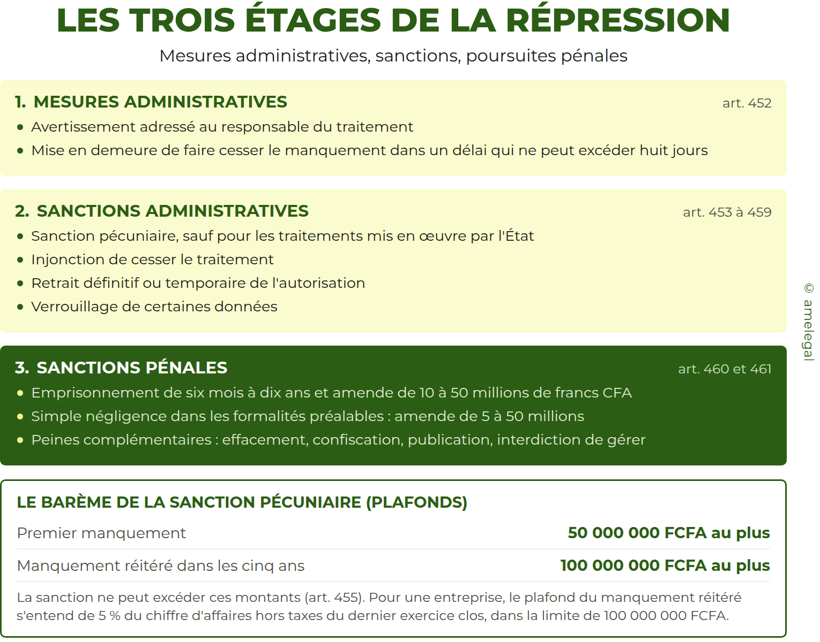

9.1 Les mesures administratives préalables
L’article 452 met deux instruments à la disposition de l’Autorité : l’avertissement adressé au responsable qui ne respecte pas ses obligations, et la mise en demeure de faire cesser le manquement constaté dans un délai fixé qui ne peut excéder huit jours.
Ce délai est bref, et il faut en comprendre la nature : c’est un délai de régularisation, non un délai de mise en conformité. Le responsable doit faire cesser le manquement, non achever un programme.
L’Autorité a elle-même discuté la qualification juridique de ces mesures.

« Il ressort des trois articles sus-cités que l’avertissement et la mise en demeure ne sont pas des sanctions mais plutôt des mesures administratives ayant vocation de rappel à l’ordre. »
APDP, rapport d’activité 2022

L’Autorité a proposé en conséquence de réintituler le chapitre VI « Des mesures administratives et des sanctions » et l’article 452 « Des mesures administratives ». Cette analyse est fondée : l’avertissement et la mise en demeure ne présentent pas de caractère punitif.
La conséquence pratique est décisive : la mise en demeure est le préalable nécessaire à la sanction, l’article 454 visant le cas où le responsable ne s’y conforme pas.

9.2 Les manquements graves
L’article 453 qualifie de manquements graves le fait de procéder à une collecte déloyale de données ; de communiquer à un tiers non autorisé des données à caractère personnel ; de procéder à la collecte de données sensibles, de données relatives à des infractions ou à un numéro national d’identification sans respecter les conditions légales ; de procéder à la collecte ou à l’utilisation de données ayant pour conséquence de provoquer une atteinte grave aux droits fondamentaux ou à l’intimité de la vie privée ; d’empêcher les services de l’Autorité d’effectuer une mission de contrôle sur place ou de faire preuve d’obstruction.
Cette qualification joue principalement au stade de la détermination du quantum, l’article 455 exigeant que la sanction soit proportionnée à la gravité des manquements.

9.3 Les sanctions administratives
Lorsque le responsable ne se conforme pas à la mise en demeure, l’Autorité peut prononcer, dans le respect du contradictoire, une sanction pécuniaire, sauf lorsque les traitements sont mis en œuvre par l’État ; une injonction de cesser le traitement ; un retrait définitif ou temporaire de l’autorisation ; un verrouillage de certaines données.
Il faut mesurer la gravité pratique des trois sanctions non pécuniaires. Pour une entreprise dont l’activité repose sur un traitement, plateforme, service de paiement ou société de sécurité, l’injonction de cesser et le retrait de l’autorisation équivalent à une cessation d’activité.
Le montant de la sanction pécuniaire est proportionné à la gravité des manquements et aux avantages tirés de ce manquement. Ce second critère permet de neutraliser le profit illicite. Le plafond est de cinquante millions de francs CFA au premier manquement. En cas de manquement réitéré dans les cinq ans à compter de la date à laquelle la sanction précédente est devenue définitive, il est de cent millions, ou de cinq pour cent du chiffre d’affaires hors taxes du dernier exercice clos dans la limite de cent millions (article 455).
ALERTE
Le taux de cinq pour cent du chiffre d’affaires étant plafonné à cent millions de francs CFA, il devient inopérant dès que le chiffre d’affaires dépasse deux milliards. Le plafond absolu demeure de cent millions quel que soit le contrevenant.

Toute sanction peut être assortie d’une injonction de procéder, dans un délai qui ne peut excéder huit jours, à toute modification ou suppression utile. Les sanctions peuvent être rendues publiques, ce qui constitue en pratique une sanction complémentaire redoutable. Il s’agit de la méthode connue du « naming » and « shaming ».
La procédure est contradictoire : les sanctions sont prononcées sur la base d’un rapport notifié au responsable, qui peut présenter des observations écrites ou orales dans un délai de quinze jours et assister ou se faire représenter à la séance. Les décisions sont motivées et notifiées, et peuvent faire l’objet d’un recours devant la juridiction administrative compétente.

« L’APDP a une compétence nationale à l’instar de l’Autorité de Régulation des Communications Électroniques et des Postes. […] Il est souhaitable qu’il en soit de même pour l’APDP et que l’appel contre ses décisions relève de la compétence exclusive de la chambre administrative de la Cour suprême. L’avantage serait d’éviter la divergence de jurisprudence si les justiciables sont autorisés à saisir la chambre administrative de leur choix. »
APDP, rapport d’activité 2022

9.4 Les sanctions pénales
L’article 460 érige en infractions quinze comportements. Il faut en souligner l’ampleur : la quasi-totalité des manquements au Livre cinquième est pénalement sanctionnée.
Les peines sont de six mois à dix ans d’emprisonnement et de dix à cinquante millions de francs CFA d’amende, ou de l’une de ces deux peines seulement. La complicité et la tentative sont punies des mêmes peines. Lorsque le manquement aux formalités préalables résulte d’une simple négligence, seule une amende de cinq à cinquante millions peut être infligée.
L’arsenal des peines complémentaires est complet : effacement de tout ou partie des données ; publication au Journal officiel et sur support électronique, aux frais du condamné, des condamnations devenues définitives ; confiscation des supports matériels, à l’exclusion des ordinateurs, ainsi que des sommes, avantages ou produits de l’infraction, la confiscation pouvant être ordonnée même si les supports n’appartiennent pas au condamné ; interdiction de gérer, personnellement ou par personne interposée, tout traitement de données pendant deux ans au maximum. La violation de cette interdiction ou la récidive est punie d’un à dix ans d’emprisonnement et de dix à cent millions d’amende.
ALERTE : LA RESPONSABILITÉ DU FAIT DU SOUS-TRAITANT
Le dernier alinéa de l’article 461 dispose que le responsable de traitement ou son représentant est passible du paiement des amendes encourues par son sous-traitant.
Cette garantie légale va bien au-delà de la responsabilité civile. Elle justifie deux réflexes contractuels : exiger du sous-traitant la preuve de sa propre mise en conformité auprès de l’APDP, ce que l’annexe 1 du formulaire unique demande expressément, et stipuler une clause de garantie et de recours en cas d’amende encourue de son fait.

L’articulation entre les deux répressions est assurée par un mécanisme d’imputation : lorsque l’Autorité a prononcé une sanction pécuniaire devenue définitive avant que le juge pénal ait statué sur les mêmes faits, celui-ci peut ordonner que la sanction s’impute sur l’amende qu’il prononce.
L’Autorité a relevé une difficulté sur ce point.

« Aucune disposition du Code du numérique ne permet formellement à l’APDP de saisir d’une plainte la juridiction pénale. […] “Informer” l’autorité judiciaire ou le Procureur de la République n’équivaut pas au dépôt d’une plainte ou à la saisine du Procureur de la République. »
APDP, rapport d’activité 2022

L’Autorité souhaite pouvoir procéder par citation directe, plainte avec constitution de partie civile ou dépôt de plainte auprès des officiers de police judiciaire, comme l’ARCEP y est habilitée.

9.5 La pratique répressive
La lecture des rapports annuels permet de mesurer la répression effective, et c’est le meilleur enseignement de ce support.
En 2023, quinze dossiers contentieux ont été inscrits au rôle et quatorze vidés, par des décisions d’avertissement ou des sanctions pécuniaires comprises entre un et vingt-deux millions de francs CFA. Parmi les décisions publiées par l’Autorité dans son rapport figurent une sanction de vingt-cinq millions à l’encontre d’ORABANK, une sanction de trois millions à l’encontre d’UBA BENIN, une sanction de cent mille francs assortie d’un avertissement à l’encontre de JENY SAS, et un avertissement à l’encontre de COMTEL TECHNOLOGIES.
En 2024, treize dossiers ont été examinés en session contentieuse et les sanctions pécuniaires se sont échelonnées entre un million et sept millions deux cent mille francs CFA.
En 2025, quatorze dossiers ont été examinés en session contentieuse.
Trois enseignements pédagogiques se dégagent.
Le secteur bancaire est en première ligne. Ce n’est pas fortuit : les établissements de crédit traitent des volumes importants de données, y compris sensibles, recourent massivement à la sous-traitance et transfèrent des données à leurs maisons mères étrangères. Trois facteurs de risque cumulés.
L’échelle des sanctions est très étendue, de cent mille à vingt-cinq millions de francs CFA. Le critère de proportionnalité est donc effectivement mis en œuvre.
La voie contentieuse est l’aboutissement d’un processus. Le rapport 2023 est explicite : la plupart des auto-saisines et plaintes aboutissent en contentieux pour non-respect de la mise en demeure adressée aux auteurs des manquements constatés. Ce n’est donc pas le manquement initial qui déclenche la sanction, mais le défaut de réponse à la mise en demeure. Le responsable qui régularise dans le délai de huit jours échappe à la sanction.

9.6 Les plaintes et l’orientation des victimes
L’Autorité a été saisie de quinze réclamations et plaintes en 2023, portant pour la plupart sur des traitements non autorisés sans consentement, des faits de sextorsion, des piratages de comptes de réseaux sociaux, des usurpations d’identité et des vols de supports. Vingt plaintes ont été traitées en 2025.
L’Autorité a précisé sa politique de traitement. Lorsque la plainte relève exclusivement d’un manquement au régime de protection des données, le dossier est transmis à la plénière. Lorsqu’elle révèle des faits de nature pénale, il est transmis au procureur de la République compétent, en l’occurrence celui de la Cour de répression des infractions économiques et du terrorisme, et le requérant en est informé. S’agissant des actes de cybercriminalité, l’APDP n’étant pas compétente, les plaignants sont renvoyés devant les juridictions compétentes.

EN PRATIQUE : ORIENTER CORRECTEMENT UNE VICTIME
La frontière entre la violation de données et la cybercriminalité conditionne la voie de recours. Le piratage d’un compte de réseau social relève du Livre sixième et de la juridiction pénale spécialisée. Le défaut de sécurisation ayant permis ce piratage relève du Livre cinquième et de l’APDP.
Une même situation de fait appelle donc souvent deux actions parallèles, et le conseil doit les engager toutes deux.

10. Étude de cas : la vidéosurveillance
La vidéosurveillance mérite un développement propre. Elle fait partie des contentieux les plus fréquent devant l’APDP, elle mobilise l’ensemble des notions étudiées, et elle a fait au Bénin l’objet d’un encadrement d’une précision remarquable qui révèle la méthode de l’Autorité.

10.1 Les textes applicables
Le régime repose sur quatre strates : le Livre cinquième, dont l’article 1er inclut expressément le son et l’image dans la définition de la donnée personnelle ; le décret n° 2017-077 du 10 février 2017 portant conditions de mise en place et d’utilisation de système de vidéosurveillance ; la délibération n° 2016-008 du 9 novembre 2016 de la Commission nationale de l’informatique et des libertés, à laquelle l’APDP a succédé ; les décisions tarifaires et techniques de l’Autorité, notamment celle du 2 août 2019 sur les macarons et celle du 24 février 2022 sur les pictogrammes, étiquettes et affiches.
S’y ajoutent, pour les équipements eux-mêmes, la loi sur les conditions d’exercice des activités de commerce, la loi portant protection du consommateur et la décision de l’ARCEP fixant la procédure d’agrément des équipements. Le praticien doit donc composer avec plusieurs autorités : l’APDP pour le traitement, l’ARCEP pour l’agrément des équipements, l’Agence nationale de normalisation pour la conformité des produits.

10.2 Vidéosurveillance et vidéoprotection
L’APDP distingue nettement les deux notions.
DEUX NOTIONS À NE PAS CONFONDRE
« La vidéosurveillance concerne les dispositifs de caméras installés sur des lieux privés. La réglementation s’applique à tous les dispositifs installés dans les lieux ouverts ou non au public, c’est-à-dire les lieux accessibles : bureaux, hôtels, banques, commerces, cinémas.
La vidéoprotection s’entend de tout dispositif de capture, de stockage et de traitement d’images, de sons ou de données de géolocalisation installé sur la voie publique, les lieux publics, les lieux ouverts au public, les infrastructures et édifices publics, pour le compte de l’État, d’une collectivité locale, d’un établissement public ou d’une personne morale de droit privé gérant un service public, aux fins de sûreté de l’État, de défense, de sécurité publique ou de répression des infractions ».

Le critère de partage est organique et finaliste : qui installe, et pour quelle finalité. La conséquence de régime est directe : la vidéoprotection relève du décret pris en Conseil des ministres après avis motivé de l’APDP, tandis que la vidéosurveillance relève de la déclaration ou de l’autorisation ordinaire.

10.3 Qui est assujetti ?
L’Autorité énumère quatre catégories : le particulier qui installe une caméra pour surveiller l’entrée ou les alentours de sa maison ; le gérant d’un magasin qui surveille sa vitrine ou ses rayons ; les entreprises qui installent des caméras dans leurs bâtiments contre le vol, les dégradations et les effractions ; les organismes et administrations publiques qui installent des caméras à des fins autres que régaliennes.
Le particulier est donc assujetti dès lors que la caméra dépasse le cadre strictement intérieur et domestique. La pratique méconnaît largement ce point.
Les formalités incombent au responsable du traitement, c’est-à-dire à la personne qui décide d’installer les caméras ou qui exploite le dispositif. L’Autorité apporte une précision essentielle sur le rôle des installateurs : ils ne sont pas responsables de la déclaration de leurs clients, mais ils doivent les conseiller en ce sens et ne procéder à la mise en marche qu’après s’être assurés que le client détient l’avis favorable de l’APDP. C’est une obligation de conseil et de vérification dont le manquement peut engager leur responsabilité.

10.4 Où placer les caméras ?
Le guide de l’APDP est d’une précision opérationnelle rare. Il constitue en pratique la grille de contrôle des agents assermentés.
CE QUI EST PERMIS
Les entrées, sorties et issues de secours des édifices ou des lieux privés. Les abords des bureaux, la caméra étant orientée sur la porte d’entrée. Les couloirs et les entrées des salles et des bureaux. Les salles techniques et les zones où des marchandises ou des biens de valeur sont entreposés. Les parkings.

CE QUI EST INTERDIT
Les salles de réunion, les vestiaires, les réfectoires, les infirmeries, les dortoirs et les bureaux. Les abords des sanitaires et les salles d’eau.

CE QUI NE DOIT PAS ÊTRE FILMÉ
Les employés sur leur poste de travail, sauf circonstances particulières telles qu’un employé manipulant de l’argent, la caméra devant alors filmer davantage la caisse que le caissier. Les voies publiques, la devanture et l’intérieur des lieux privés du voisinage. Les salles de cours. Les locaux syndicaux.

Ces règles sont l’application directe du principe de minimisation. La formule relative au caissier en résume l’esprit : filmer la caisse, non l’agent. L’interdiction de filmer les locaux syndicaux protège la liberté syndicale et évite la constitution indirecte d’un fichier d’appartenance syndicale.

10.5 Le dossier
Le dossier comprend le formulaire unique, le formulaire complémentaire dédié aux traitements par capteurs et les annexes applicables, notamment celle relative à la sous-traitance en cas de recours à un prestataire.
Les pièces justificatives sont la pièce d’identité du responsable, l’extrait du registre du commerce ou l’identifiant fiscal unique, le plan général d’installation des caméras et de leur champ de vision, les caractéristiques techniques des équipements, l’engagement de confidentialité des personnes ayant accès aux enregistrements, le cas échéant le contrat de confidentialité conclu avec le sous-traitant, la preuve des mesures de sécurité organisationnelle et technique, et pour les personnes morales la preuve d’information du personnel de l’installation des caméras.

ALERTE
La preuve d’information du personnel est exigée avant la délivrance de l’avis favorable. L’information des salariés est donc un préalable à la formalité et non une conséquence de celle-ci. Il faut donc informer le personnel du projet, puis déposer le dossier.

10.6 La signalisation
Le responsable doit signaler le dispositif au public par des affiches d’identification disponibles à l’APDP, acquises concomitamment à l’avis favorable. Trois supports sont institués : le pictogramme, de diamètre 10, 15 ou 20 centimètres, sur support rond ou carré ; l’étiquette, de format carré 3 sur 3 ou 5 sur 5 centimètres ; l’affiche, de format rectangulaire à dimension libre, avec logo, scellé ou tampon de l’Autorité.
Le pictogramme est personnalisé par un code à réponse rapide et un numéro de décision pour chaque requérant, système et traitement déclaré ou autorisé. Il doit être renouvelé en cas de modification ou d’expiration de la validité du récépissé ou de l’autorisation. Chaque dispositif de capture utilisé hors du cadre domestique est identifié par une étiquette comportant le code délivré par l’Autorité.
LES NEUF MENTIONS DE L’AFFICHE (DÉCISION N° 2022-0007)
Le code à réponse rapide ou le numéro de délibération relatif au traitement. Les données personnelles objet du traitement. Le rappel de la finalité. Le traitement opéré sur les données. La durée de conservation. Le nom du responsable du traitement. L’identification de tout sous-traitant, le traitement qu’il opère et les références de sa déclaration ou de son autorisation. En cas de transfert ou d’échange, l’identification du partenaire, le traitement qu’il opère et les références de sa déclaration ou de son autorisation. Les modalités précises d’exercice des droits des personnes concernées.
L’Autorité définit, suivant le contexte de chaque traitement, les modalités d’un affichage suffisant, et certifie la régularité de l’affiche.

Le signalement doit être posé au même moment que l’installation des caméras. La signalisation doit être visible de loin et les écritures parfaitement lisibles.

UN DISPOSITIF DE TRANSPARENCE VÉRIFIABLE PAR TOUS
Toute installation déclarée ou autorisée est identifiée par le pictogramme fourni par l’APDP et par un code apposé sur l’équipement. Il suffit de lire ce code avec un téléphone pour être orienté vers le site de l’Autorité, où figurent l’identification du traitement, le responsable, les données concernées, la finalité, les modalités d’exercice des droits et le délai de validité de la déclaration ou de l’autorisation.
Le Bénin a ainsi créé un mécanisme de transparence public et vérifiable en temps réel par tout citoyen, qui transforme chaque personne filmée en agent potentiel de la conformité.

10.7 Le registre et les droits des personnes filmées
Un registre spécifique doit être tenu dès l’entrée en service des caméras. Il peut être électronique ou manuscrit, doit se présenter sous forme écrite, et son contenu doit être conforme au Livre cinquième. L’APDP met à disposition un modèle dédié. Sa raison d’être est explicite : dans le cadre de ses missions de contrôle à distance ou sur site, comme lors de ses enquêtes, l’Autorité peut en demander la production.
Les personnes filmées disposent du droit d’accès aux enregistrements les concernant ou de vérification de leur effacement dans le délai prévu, du droit d’effacement à l’issue de la durée de conservation, du droit d’opposition pour des raisons légitimes, notamment lorsque leur image est utilisée à des fins publicitaires, et du droit de saisir l’APDP ou la juridiction de leur choix.

EN PRATIQUE
L’exercice du droit d’accès aux images soulève une difficulté que le praticien doit anticiper : la communication d’une séquence peut porter atteinte aux droits des tiers également filmés. La solution consiste à flouter les tiers ou à organiser un visionnage sur place.

10.8 La chronologie complète

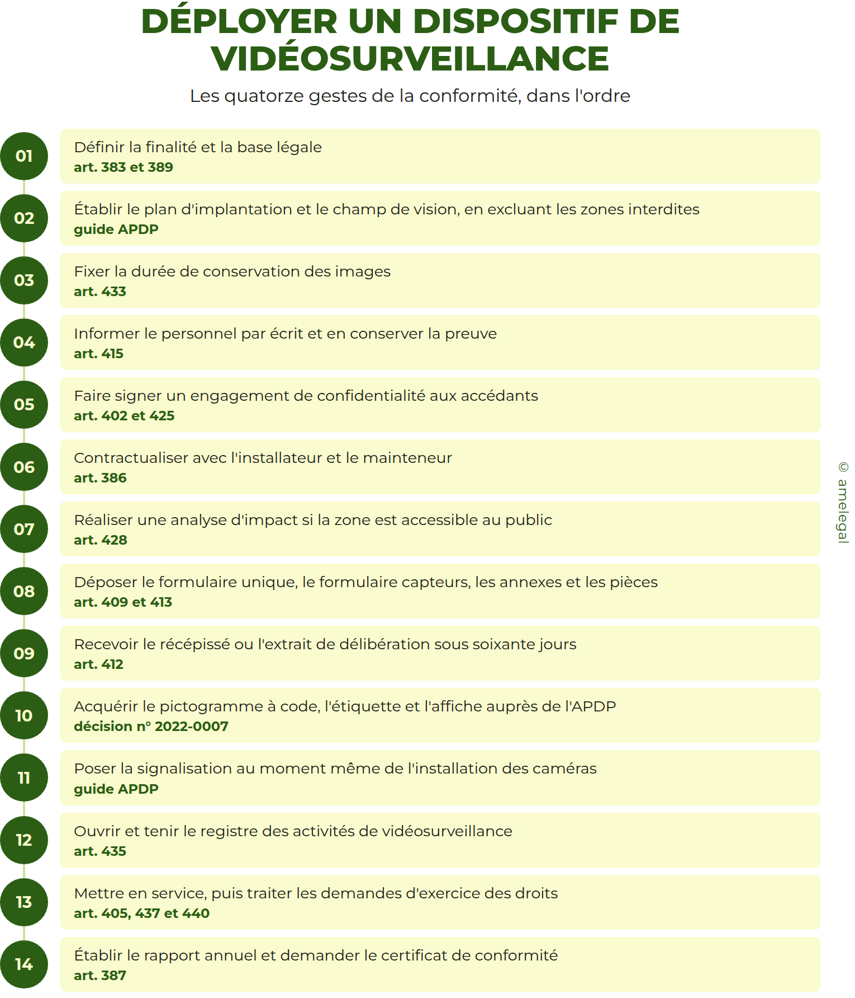

Cas pratique de synthèse

ÉNONCÉ
La société AGBADO SANTÉ SA, immatriculée au registre du commerce de Cotonou, exploite trois cliniques à Cotonou, Parakou et Natitingou et emploie cent quarante salariés. Elle envisage le déploiement du dispositif suivant.

- Un dossier patient informatisé commun aux trois sites, comportant l’identité, les antécédents médicaux, les résultats d’analyses et les ordonnances.
- Un contrôle d’accès par empreinte digitale à la pharmacie de chaque site, réservé au personnel habilité.
- Un système de vidéosurveillance de dix-huit caméras accessibles à distance par le directeur de la sûreté depuis son téléphone, couvrant les entrées, les couloirs, les parkings et, dans le projet initial, la salle de repos du personnel.
- L’hébergement du dossier patient chez un fournisseur de services en cloud établi en France.
- Un partenariat de recherche avec une université ghanéenne portant sur l’analyse des données de patients diabétiques.
- Une campagne de messages proposant des bilans de santé payants à l’ensemble des personnes figurant dans la base.

Qualifiez chaque traitement, identifiez le régime de formalités applicable et relevez les irrégularités.

Éléments de réponse
Observation liminaire. AGBADO SANTÉ est établie au Bénin : la loi béninoise s’applique à l’ensemble de ses traitements, y compris ceux réalisés à l’étranger. Ses activités de base consistant en un traitement à grande échelle de données de santé, la désignation d’un délégué à la protection des données est obligatoire, et ses coordonnées doivent être publiées et communiquées à l’APDP. La société est par ailleurs tenue d’un rapport annuel à destination de l’Autorité.
1. Le dossier patient informatisé. Traitement de données de santé, interdit par principe et levé par l’exception relative à l’administration de soins, sous la surveillance d’un professionnel de santé. Base légale : le contrat de soins et l’obligation légale de tenue du dossier médical. Autorisation préalable requise. Les mesures supplémentaires de l’article 402 s’imposent : désignation des catégories d’accédants avec description précise de leur fonction, liste tenue à disposition de l’Autorité, engagement de confidentialité, mention de la base légale dans l’information et dans la déclaration. Analyse d’impact requise, s’agissant d’un traitement à grande échelle de données sensibles. La durée de conservation doit être fixée et déclarée, sa méconnaissance étant pénalement sanctionnée.
2. Le contrôle d’accès biométrique. Données biométriques aux fins d’identification unique, interdites par principe et levées, en l’espèce, par l’exception relative aux obligations et droits spécifiques en matière de droit du travail. L’article 404 doit être scrupuleusement respecté : le responsable étant l’employeur, le consentement des salariés ne peut fonder ce traitement. Double autorisation préalable, au titre des données sensibles et au titre de la biométrie. Il conviendra de justifier la nécessité de la biométrie au regard d’alternatives moins intrusives, badge nominatif ou code, conformément au principe de minimisation.
3. La vidéosurveillance. Système accessible à distance : régime de l’autorisation et non de la déclaration, selon la doctrine de l’Autorité. Le dossier comprend le formulaire unique, le formulaire complémentaire capteurs, l’annexe relative à la sous-traitance pour l’installateur et le mainteneur, le plan d’implantation et le champ de vision, les caractéristiques techniques, la copie de l’application d’accès mobile et la preuve d’information du personnel.

IRRÉGULARITÉ MANIFESTE
La caméra de la salle de repos du personnel doit être supprimée du projet. Le guide de l’APDP interdit expressément l’installation de caméras dans les salles de réunion, vestiaires, réfectoires, infirmeries, dortoirs et bureaux. Sa mise en service exposerait la société à la qualification de manquement grave pour atteinte grave à l’intimité de la vie privée, ainsi qu’à une infraction pénale.

Il faudra en outre vérifier que les caméras des parkings ne filment pas la voie publique et que celles des couloirs ne captent pas les postes de travail. Analyse d’impact requise au titre de la surveillance systématique à grande échelle d’une zone accessible au public. Signalisation obligatoire : pictogramme à code, étiquettes sur chaque dispositif, affiches certifiées acquises auprès de l’Autorité et posées au moment de l’installation. Registre spécifique de vidéosurveillance.
4. L’hébergement en France. Transfert vers un État tiers, la France n’étant pas membre de la CEDEAO. Le régime de l’article 391 s’applique : constatation par l’APDP d’un niveau de protection équivalent et autorisation préalable. Le dossier comprend l’annexe relative au transfert, le contrat conforme aux clauses types adoptées par l’Autorité, la copie des dispositions légales applicables en France et la preuve de la conformité du destinataire. Le contrat d’hébergement fait par ailleurs de l’hébergeur un sous-traitant : annexe dédiée, contrat conforme à l’article 386, et vigilance particulière compte tenu de ce que la société sera passible des amendes encourues par son hébergeur.
5. Le partenariat de recherche ghanéen. Deux qualifications se superposent.
D’une part, il s’agit d’un traitement ultérieur à des fins scientifiques, interdit par principe sauf à réunir les conditions de l’article 396 ou, plus simplement, à travailler sur données anonymes. La voie de l’anonymisation doit être privilégiée. S’il faut conserver un identifiant, l’autorisation préalable est requise et le dossier doit comporter la note d’information du ministre chargé de la santé, sa lettre-réponse et le protocole de recherche.
D’autre part, sur le plan territorial, le Ghana étant membre de la CEDEAO, l’article 381 conduit à ne pas analyser l’opération comme un transfert vers un État tiers. La prudence commande néanmoins d’interroger l’APDP, ce que l’article 407 permet expressément en cas de doute.
6. La campagne de messages. L’irrégularité est multiple.
Sur la base légale : les données ont été collectées pour une finalité de soins ; la finalité de prospection commerciale est manifestement incompatible au regard du test de compatibilité, l’absence de lien entre les finalités, le contexte médical de la collecte, la nature sensible des données et les conséquences pour des personnes vulnérables conduisant tous à la même conclusion.
Sur la prospection : le consentement préalable spécifique fait défaut. L’exception de l’article 333 est inapplicable, les coordonnées n’ayant pas été recueillies à l’occasion d’une vente et un bilan de santé payant n’étant pas un service analogue à des soins. Les messages devraient en outre comporter les coordonnées permettant d’en demander la cessation.
Sur le formulaire de collecte : l’article 440 imposait de demander aux patients, sur le document même de collecte, s’ils souhaitaient exercer leur droit d’opposition. Cette case fait défaut.
Sur les données sensibles : cibler des patients à partir d’une base médicale revient à traiter des données de santé à des fins commerciales, ce qu’aucune exception de l’article 394 ne couvre.

CONCLUSION
La campagne doit être abandonnée en l’état. Elle constituerait une collecte et une utilisation déloyales ainsi qu’un détournement de finalité, exposant la société à une sanction pécuniaire pouvant atteindre cinquante millions de francs CFA, à une injonction de cesser le traitement, à la publication de la sanction et à des poursuites pénales.

Conclusion
Le droit béninois de la protection des données a une physionomie qui lui est propre. Il est ancien, refondu, et surtout appliqué. C’est ce dernier trait qui doit retenir l’attention : le Livre cinquième n’est pas un texte en attente d’effectivité, c’est un texte dont la mise en œuvre a produit une doctrine administrative, une pratique décisionnelle, des tarifs, des formulaires, des labels et des sanctions.
Cette effectivité a un prix. Le régime est cumulatif : il superpose le contrôle préalable et la responsabilisation. Le responsable doit à la fois déclarer ou solliciter une autorisation, et documenter sa conformité par un registre, une analyse d’impact et un rapport annuel. C’est une charge réelle, et c’est probablement l’une des raisons pour lesquelles l’APDP constate, année après année, que la plupart des structures traitent les données en violation du code.
L’Autorité elle-même a dressé, dans son rapport d’activité 2022, un inventaire critique des imperfections du texte qu’elle applique et formulé des propositions de réécriture. C’est un exercice d’honnêteté institutionnelle dont il faut lui savoir gré.
Pour le praticien, l’enseignement principal tient en peu de mots. Au Bénin, la conformité ne se démontre pas par la seule production d’un texte. Elle se démontre par un récépissé ou un extrait de délibération en cours de validité, un registre tenu à jour, un délégué désigné et déclaré, un rapport annuel effectivement transmis et, pour la vidéosurveillance, un pictogramme que n’importe quel passant peut vérifier depuis son téléphone. C’est une conformité matérielle, vérifiable et publique. Elle est exigeante ; elle a le mérite d’être lisible.

Loi n° 2009-09 du 22 mai 2009 portant protection des données à caractère personnel en République du Bénin, https://sgg.gouv.bj/doc/loi-2009-09/. L’article 647 du code du numérique la date du 24 mai 2009, alors que l’extrait de la loi disponible sur le site internet du Secrétariat général du Gouvernement retient le 22 mai.
Loi n° 2017-20 du 20 avril 2018 portant code du numérique en République du Bénin, adoptée par l’Assemblée nationale le 13 juin 2017, https://sgg.gouv.bj/documentheque/lois/.
Loi n° 2017-20, art. 646 et 647, qui transfèrent à l’APDP les personnels, patrimoines et contrats de l’ancienne Commission nationale de l’informatique et des libertés.
Loi n° 2020-35 du 6 janvier 2021 modifiant la loi n° 2017-20 du 20 avril 2018 portant code du numérique, https://sgg.gouv.bj/doc/loi-2020-35/.
La Conférence des chefs d’État et de gouvernement de la CEDEAO a adopté, lors de sa 69e session ordinaire tenue à Lungi (Sierra Leone) le 19 juillet 2026, un acte additionnel révisé relatif à la protection des données à caractère personnel (communiqué final de la session, § 32). À la date de rédaction du présent document, le texte de cet acte n’était pas encore disponible en ligne ; les développements qui suivent demeurent fondés sur l’acte additionnel de 2010.
Loi n° 2017-20, art. 381 et 391 §2.
Loi n° 2024-05 du 1er février 2024 portant autorisation de ratification de la convention de l’Union africaine sur la cybersécurité et la protection des données à caractère personnel, https://sgg.gouv.bj/doc/loi-2024-05/.
Ministère de la transformation digitale et de l’innovation, « Le Bénin ratifie la Convention de l’Union africaine sur la cybersécurité et la protection des données à caractère personnel », 26 novembre 2024, https://innovation.gouv.bj/publications/actualites/le-benin-ratifie-la-convention-de-l-union-africaine-sur-la-cybersecurite-et-la-protection-des-donnees-a-caractere-personnel
Conseil de l’Europe, « L’Autorité de Protection des Données Personnelles (APDP) du Bénin au Comité de la Convention 108 », 16 septembre 2021, https://www.coe.int/fr/web/data-protection/-/the-personal-data-protection-authority-apdp-of-benin-at-the-committee-of-convention-108-.
Voir le Bureau de l’Association tel que renouvelé le 3 octobre 2023 lors de la 15ème Assemblée générale de l’AFAPDP à Tanger, https://www.afapdp.org/actualites/lafapdp/bureau
Le RGPD est entré en application en mai 2018 et le code du numérique du Bénin a été promulgué en avril 2018.
Loi n° 2017-20, art. 408 : « Le bénéfice de la simplification ou de l'exonération de l'obligation de déclaration ne dispense le responsable du traitement de données à caractère personnel d'aucune des autres obligations découlant du présent code ».
APDP, Rapport annuel d’activités 2024, pp. 32 à 36.
Bilan 2025 de l’APDP, https://service.apdp.bj/actualites/actualites/454
APDP, Rapport annuel d’activités 2024, p. 36.
APDP, Comment procéder à la déclaration de votre système de vidéosurveillance auprès de l’APDP ?, s. d. (fichier PDF diffusé par l’Autorité, version de février 2026), p. 1.
Conformément à l’article 333 du code du numérique, « [l]a prospection directe est autorisée, sans le consentement préalable du destinataire personne morale si les coordonnées électroniques utilisées à cette fin sont impersonnelles », Loi n° 2017-20, art. 333.
Loi n° 2017-20, art. 441.
Loi n° 2017-20, art. 435.
APDP, Fiche pratique pour la mise en conformité des obligations relatives à la protection des données personnelles, s. d. (fichier PDF diffusé par l’Autorité, version de novembre 2021), p. 2.
Loi n° 2017-20, art. 461, dernier alinéa.
Loi n° 2017-20, art. 454, 1°, qui prévoit « une sanction pécuniaire, à l’exception des cas où les traitements sont mis en œuvre par l’État ».
APDP, Guide pratique pour la vidéosurveillance, s. d. (fichier PDF diffusé par l’Autorité, version de janvier 2022), p. 6.
Loi n° 2017-20, art. 460 § 6 : constitue une infraction « le fait de collecter des données à caractère personnel par un moyen frauduleux, déloyal ou illicite ». Sur les peines encourues, art. 461.
APDP, Pièces à joindre au formulaire unique, s. d. (fichier PDF diffusé par l’Autorité, version de mars 2023), section A.
Ibidem.
Loi n° 2017-20, art. 389 § 2, qui vise le responsable du traitement « ou le tiers auquel les données sont communiquées ». Pour une lecture identique de la même base en droit européen, voir France, CNIL, « La mission d’intérêt public : dans quels cas fonder un traitement sur cette base légale ? », 2 décembre 2019, https://www.cnil.fr/fr/les-bases-legales/mission-interet-public, consulté le 16 août 2026 : cette base « peut néanmoins autoriser la mise en œuvre de traitements par des organismes privés, dès lors qu’ils poursuivent une mission d’intérêt public ou sont dotés de prérogative de puissance publique ». Les illustrations retenues ici transposent ce raisonnement au droit béninois.
APDP, Fiche pratique pour la mise en conformité, point 9.
Ibidem, section IV.
APDP, Guide d’élaboration du rapport annuel, s. d. (fichier PDF diffusé par l’Autorité, version d’octobre 2021).
APDP, Rapport annuel d’activités 2023, p. 30.
APDP, Pièces à joindre au formulaire unique, section B.
APDP, Formulaire de formalités préalables, annexe 3 : interconnexion, s. d. (fichier PDF diffusé par l’Autorité, version de mars 2023).
APDP, Guide pratique pour la vidéosurveillance, p. 8.
APDP, Rapport d’activité 2022, pp. 63 et 64.
« Sommes toutes, il convient de procéder à une clarification des articles 405 et 408 afin de savoir si lesdits articles sont ambiguës ou si c’est leur application qui trahit l’esprit et la lettre de ces dispositions ». APDP, Rapport d’activité 2022, p. 65
Ibidem, p. 64.
APDP, Pièces à joindre au formulaire unique, sections A et B.
Ibidem, notes finales.
APDP, Rapport annuel d’activités 2024, p. 32.
APDP, Rapport d’activité 2022, p. 65.
APDP, Guide pratique pour la vidéosurveillance, p. 15.
Ibidem, p. 8.
APDP, Rapport annuel d’activités 2024, p. 23.
APDP, Décision n° 020 du 2 août 2019 portant fixation des frais de macaron pour la signalisation du système vidéosurveillance, article 2
APDP, Décision n° 2022-0007 du 24 février 2022 institution et fixation des coûts des pictogrammes, étiquettes et marquages d'affiches d'information, d'identification et d'authentification des systèmes et dispositifs de captures d'images, article 6
Décision n° 2024-008 du 13 juin 2024 portant certification des compétences du Délégué à la Protection des Données Personnelles
Décision n° 2024-009 du 25 juin 2024 portant révision du montant de la labellisation des formateurs et formations en matière de protection des données personnelles, article 3
Décision année 2019 n° 020/APDP/Pt/SG/DAFL/SA du 2 août 2019 ; décision n° 2022-0007/APDP/Pt/SA du 24 février 2022 ; décision n° 2024-008/APDP/Pt/AP/CA/CTJ/SA du 13 juin 2024, modifiée le 31 mars 2025 ; décision n° 2024-009/APDP/Pt/AP/CA/CTJ/SA du 25 juin 2024.
Décision n° 2024-009 du 25 juin 2024, op. cit., art. 3.
UE, Règlement 2016/679 du Parlement européen et du Conseil du 27 avril 2016 relatif à la protection des personnes physiques à l'égard du traitement des données à caractère personnel et à la libre circulation de ces données, et abrogeant la directive 95/46/CE (règlement général sur la protection des données), JOUE L 119/48, article 25 §2.
France, CNIL, FR, Sanction, 28 décembre 2021, Société X, n°SAN-2021-021, publié, point 94, Table Informatique et Libertés, 2026, p. 110
APDP, Fiche pratique pour la mise en conformité, point 9.
APDP, Session de formation des délégués à la protection des données personnelles, décembre 2025, module III, présentation de M. Delphin Tamadaho.
Interpol, African cyberthreat assessment report 2026, juin 2026, p. 10
Ibidem, p. 23
UE, Règlement 2016/679 du 27 avril 2016, op. cit., art. 33.
Ibidem
APDP, Politique de gestion des incidents de violation de données personnelles, 40 p., s. d., consulté le 16 août 2026.
APDP, Modèle d’analyse d’impact relatif à la protection des données personnelles, édition septembre 2021.
France, CNIL, « Délégué à la protection des données : identifier et gérer les conflits d’intérêts liés à la fonction de DPO », 10 août 2026, https://www.cnil.fr/fr/dpo-identifier-gerer-conflits-interets, consulté le 13 août 2026
CJUE, X-FAB Dresden GmbH & Co. KG, C‑453/21, 9 février 2023, §46
S’il gère et détermine la durée de conservation la journalisation des traces par exemple
APDP, Engagement de respect des obligations incombant au délégué à la protection des données personnelles, s. d. (fichier PDF diffusé par l’Autorité, version de décembre 2022), 4 p.
Décision n°2024-008/APDP/Pt/AP/CA/CTJ/SA du 13 juin 2024 modifiée par la décision n°2025-004/APDP/Pt/AP/CA/CTJ/SA portant certification des compétences du Délégué à la Protection des Données Personnelles
Délibération n° 2022-001 APDP/Pt/SA du 27 avril 2022 modifiée par la Décision n°2025-005/APDP/Pt/AP/CA/CTJ/SA du 31 mars 2025 relative à la labellisation des formateurs et formations en matière de protection des données personnelles au Bénin, op. cit.
Ibidem
Décision n°2024-009/APDP/Pt/AP/CA/CTJ/SA du 25 juin 2024 portant Révision du montant de la labellisation des formateurs et formations en matière de protection des données personnelles, article 3.
APDP, Registre des activités de traitement et Modèle de registre des activités de vidéosurveillance, s. d. (fichiers PDF diffusés par l’Autorité, version de novembre 2023), https://apdp.bj/les-outils-de-la-conformite/.
APDP, Guide d’élaboration du rapport annuel, op. cit., partie II, « Présentation du registre », p.4 et suivants.
APDP, Session de formation des délégués, décembre 2025, module III, parties I à III.
La convention de Malabo se limite par exemple au droit à l’information, droit d’accès, droit d’opposition, droit de rectification et de suppression (voir les articles 16 à 19 de la Convention). Il en est de même dans l’acte additionnel de 2010 de la CEDEAO (article 38 et suivants)
« Après avoir assisté à une conférence organisée par Facebook, M. Schrems, qui avait un compte sur le réseau social depuis trois ans, avait décidé de demander à Facebook une copie de l'ensemble des données que le réseau social détenait à son propos, conformément à la législation européenne. Max Schrems a alors reçu un CD contenant un document de plus de 1 200 pages, avec des informations sur près de 60 sujets : l'ensemble des "likes" et des "pokes" envoyés par M. Schrems, mais aussi l'intégralité de ses discussions instantanées, ses statuts, ses demandes d'amis, ou encore l'ensemble des événements Facebook auxquels il avait participé. A la lecture du document, M. Schrems a constaté que les informations qu'il avait effacées restaient stockées sur les serveurs de Facebook – notamment des messages privés dont le contenu pourrait lui porter préjudice ». Damien Leloup, « Facebook accusé de conserver des données effacées et de créer des "profils fantômes" », Le Monde, 24 octobre 2011, consulté le 1er août 2026.
APDP, Fiche pratique pour la mise en conformité, op. cit., section VI, « Droits des personnes concernées », droit à l’oubli.
UE, Directive 2015/1535 du Parlement européen et du Conseil du 9 septembre 2015 du 9 septembre 2015 prévoyant une procédure d'information dans le domaine des réglementations techniques et des règles relatives aux services de la société de l'information (texte codifié), JOUE, L 241/3
Loi n° 2020-35 du 6 janvier 2021, article 1er, « article 464 nouveau ».
Compte rendu du Conseil des ministres du 1er juillet 2026, https://sgg.gouv.bj/cm/2026-07-01/, consulté le 08 août 2026
APDP, Rapport d’activité 2022, pp. 60 et 61.
Ibidem, p. 61.
Ibidem, p. 62.
APDP, Rapport annuel d’activités 2023, pp. 30, 45 et 57. Ces décisions sont publiées par l’Autorité dans son rapport rendu public en application de l’article 481 du code du numérique.
APDP, Rapport annuel d’activités 2024, p. 36.
Bilan 2025 de l’APDP, op. cit.
APDP, Rapport annuel d’activités 2023, p. 30.
Ibidem, pp. 29 et 30.
ARCEP, Décision n°2021-360/ARCEP/PT/SE/DCT/DJPC/DAR/GU du 20 Décembre 2021 fixant la procédure d’agrément des équipements, des laboratoires nationaux et internationaux et les conditions de reconnaissance des normes et spécifications techniques en République du Bénin.
APDP, Guide pratique pour la vidéosurveillance, op. cit., p. 2.
Ibidem, p. 7.
Ibidem, p. 9.
Ibidem, pp. 4 et 5.
APDP, Comment procéder à la déclaration de votre système de vidéosurveillance auprès de l’APDP ?, op. cit., pp. 1 et 2.
APDP, Guide pratique pour la vidéosurveillance, p. 12.

